Educación secundaria
para persoas adultas

Ámbito de comunicación

Módulo 3

Unidade didáctica 11
Educación a distancia semipresencial
Comunicación escrita

TIPOS DE TEXTOS
- CLASIFICACIÓN DOS TEXTOS SEGUNDO A SÚA INTENCIÓN COMUNICATIVA
  - Textos informativos
  - Textos persuasivos
  - Textos prescriptivos
  - Textos literarios
- CLASIFICACIÓN DOS TEXTOS SEGUNDO O MODO DO DISCURSO
  - Narración
  - Descrición
  - Diálogo
  - Exposición
  - Argumentación
- CLASIFICACIÓN DOS TEXTOS SEGUNDO O ÁMBITO CO QUE SE RELACIONAN
  - Textos científicos-técnicos
  - Textos humanísticos
  - Textos xurídico-administrativos
  - Textos literarios
  - Textos xornalísticos
  - Textos publicitarios

TEXTOS LITERARIOS VERSUS NO LITERARIO
- TEXTOS NO LITERARIOS
- TEXTOS LITERARIOS

GÉNEROS LITERARIOS
- GÉNERO LÍRICO
  - Canción
  - Elegía
  - Oda
  - Sátira
  - Égloga
- GÉNERO NARRATIVO
  - Cuento
  - Novela
  - Poema épico
  - Cantar de gesta
  - Romance
- GÉNERO DRAMÁTICO
  - Comedia
  - Drama
  - Tragedia

Índice

- Introdución 3
  - Descrición da unidade didáctica 3
  - Coñecementos previos 3
  - Suxestións para a motivación e o estudo 3
  - Orientacións para a programación temporal 4
- Secuencia de contidos e actividades 6
  - Tipos de textos 6
    - Textos literarios versus no literarios 19
    - Textos expositivos 36
    - Textos discontinuos 48
  - Traballos académicos 58
  - Técnicas de estudio 63
  - Técnicas de redacción de textos. La adecuación, la coherencia, la cohesión 68
- Resumo de contidos 78
- Solucionario 80
  - Solucións das actividades propostas 80
- Bibliografía e recursos 84
- Anexo. Licenza de recursos 85

- Introdución

  - Descrición da unidade didáctica

Esta unidade denomínase Comunicación escrita. Desenvolveremos a comprensión e a elaboración de textos escritos. A comprensión fai referencia ao nivel de entendemento que acadamos dun texto escrito determinado. É fundamental descifrar o escrito correctamente e extraer o significado xeral e os específicos, para desenvolver calquera actividade.

A unidade consta dunha serie de contidos teóricos que deberá ler e asimilar como paso previo á realización das actividades que se indican baixo a epígrafe actividades propostas. Antes figurará sempre unha actividade resolta.
Contén textos e exercicios en galego e castelán. Os contidos presentados nesta unidade son comúns ás linguas galega e castelá; ambas as linguas, xunto coa estranxeira, intégranse no ámbito da comunicación.

  - Coñecementos previos

A comprensión lectora e a expresión escrita parten sempre da relación dos coñecementos que adquirimos, ben na vida, ben na escola, e no propio texto. Cando nos poñemos ante un texto, non o facemos cunha mente en branco. Se coñecemos o autor/a, estaremos mediatizados nas nosas lecturas e na nosa comprensión do texto, pola nosa valoración sobre a persoa e o seu traballo, pola lingua na que está escrita, polos nosos xuízos e prezuízos sobre o tema que trata e un longo etcétera. Isto leva consigo que antes de enfrontarnos a un texto debemos buscar na nosa historia, na nosa memoria, nas nosas vivencias que podemos dicir e por que nos di iso.

  - Suxestións para a motivación e o estudo
Se hai algo do que non podemos prescindir é da comprensión e elaboración de textos. A maioría dos fracasos na aprendizaxe de calquera materia comeza na propia comprensión do que nos preguntan. Manexar o idioma fainos máis libres porque podemos expresar o que sentimos, pensamos e queremos. Se pensamos como falamos e falamos como pensamos o manexo e coñecemento da lingua convértese nunha ferramenta insusbtituíble. Coñecer os fíos da lingua lévanos a un pensamento máis consciente e, se o podemos expresar correctamente en cada contexto, é probable que a nosa vida mellore considerablemente.

  - Orientacións para a programación temporal

Este apartado ofrece unha recomendación para a organización do tempo de estudo que cómpre dedicarlle a cada unidade didáctica do módulo. O número da unidade resaltado en letra grosa será o que se corresponden coa unidade didáctica que está vostede a ler.

Unidade 9. Comunicación oral

O tempo que se lle debería dedicar á preparación desta unidade sería de tres semanas.

Unha primeira centraríase na realización das actividades dos bloques 2.1 e 2.2 e na posta en práctica dalgunha exposición oral e dalgún debate. Unha segunda semana estaría dedicada ao estudo dos contidos teóricos do bloque 2.3 e ao cumprimento dos exercicios propostos. A terceira semana completaríase coa elaboración dos exercicios do bloque 2.4 xa que está composto duns apartados con contidos fundamentalmente prácticos e de reflexión persoal.

Unidade 10. Gramática da lingua

Nesta unidade imos abordar contidos dos que xa nos ocupamos nos módulos anteriores coa finalidade de revisalos pero tamén de afondar neles. Ocuparémonos de puntuación, acentuación, morfoloxía e semántica. Dedicaremos a esta unidade catro semanas.

A primeira semana estaría destinada a desenvolver o apartado 2.1; na segunda e terceira ocuparémonos do apartado 2.2; na cuarta, do apartado 2.3. Recomendamos que dedique un mínimo de seis horas semanais ao traballo con esta unidade.

Unidade 11. Comunicación escrita

Nesta unidade imos abordar contidos dos que xa nos ocupamos nos módulos anteriores coa finalidade de repasar e afondar nuns casos, e noutros de introducir nestes temas o alumnado que se incorpora neste momento ao ensino de adultos. Dedicaremos a esta unidade catro semanas.

A primeira e a segunda semana estarían destinadas a desenvolver o apartado 2.1; na terceira ocuparémonos do apartado 2.2 e 2.3; na cuarta, do apartado 2.4. Recomendamos que dedique un mínimo de tres horas semanais de traballo e investigación a cada apartado desta unidade.

Unidade 12. Educación literaria

Debido á extensión dos contidos desenvolvidos na unidade, será preciso dedicarlle á súa explicación e organización un total de catro semanas. Asemade, na casa deberá dedicarlle varias sesións máis ao estudo dos diferentes períodos e autores.

As dúas primeiras semanas dedicaranse á organización dos textos e autores da literatura galega dende as súas orixes ata finais do século XIX e as dúas semanas restantes farase outro tanto coa literatura en lingua castelá.

- Secuencia de contidos e actividades

  - Tipos de textos

Clasificación dos textos segundo a súa intención comunicativa

Textos informativos
información

Están concibidos para lle facilitar novos coñecementos ao/á receptor/a. Un informe ou unha noticia, por exemplo, son textos informativos. A función comunicativa dominante neste tipo de textos é a función informativa ou representativa.

Vida cotiá e mentalidades na historia da alimentación galega: banquetes fúnebres, ánimas e velorios

Os banquetes fúnebres aparecen documentados xa na Idade Media. Segundo recollen testamentos consultados por M. C. Pallares, atopámonos con que os finados de certo nivel económico ordenaban "pitanças" no día do seu enterro e no cabodano. Era esta unha data clave nas conmemoracións funerarias dado o costume da inhumación durante un ano do cadáver para ser posteriormente trasladado á sepultura definitiva. Considerábase que era o momento en que o morto entraba definitivamente no mundo dos seus antepasados. E tamén, co gallo das "obsequias" (cantos en gabanza do defunto) e honras fúnebres, engadíndoselle en ocasións outro convite anual para todo un mosteiro nunha determinada festividade, como fixo dona Teresa ofrecendo ao mosteiro compostelán de San Francisco, cada día de Santiago, "pitança de pan et de vino et de carne ou de pescado por qual día for douzentos maravedís para ela de cada ano". Mal tería de ir a proverbial austeridade franciscana de prodigárense mandas testamentarias coma esta. Pero, como é obvio, só un pequeno grupo social (a nobreza e os máis prósperos do Terceiro Estado) podía permitirse tamaño luxo. As xentes do común limitaríanse a faceren un banquete no día do enterro e todo o máis outro no cabodano, e dende logo só para os familiares (e probablemente tamén veciños) e mais os eclesiásticos que celebraran os oficios. Tamén polos papeis dun crego do século pasado sabemos que no Val de Xestoso, barrio pertencente a unha parroquia situada ao abeiro de dúas serras na zona de Monfero —e non debería ser este o único caso— o conxunto dos veciños celebraban unha comida anual no día das ánimas.
Semella que tanto homes como mulleres pertencentes aos distintos estamentos sociais gastaban cantidades excesivas de diñeiro nestas comensalías fúnebres, ata o punto que en ocasións quedaba a súa facenda gravemente menoscabada. E isto considerábase tan importante que adoitaban ordenalo os propios finados no seu testamento, correndo o risco (do que podían ser ou non conscientes) de que co relativamente pouco que restase os seus deudos ían ter dificultades para financiar os sufraxios pola súa ánima. E cando non sucedía así, adoitaban ser os propios familiares os que corrían coa iniciativa; e facíano moitas veces con desmesura ata o extremo de quedaren arruinados. Unha das razóns que poden explicar este comportamento aparentemente irracional é o desexo de amosar en tan sinalada data, cando todas as olladas están a fitar para a familia en cuestión, o poderío económico da casa. Evitarían, deste xeito, os comentarios maledicentes a que poidera dar pé un convite xulgado excesivamente parco. Outras explicacións, ademais desta do prestixio social, non sería raro que gardasen relación coas achegadas polos actuais estudos antropolóxicos, como teremos ocasión de ver despois.
Os Reis Católicos decidíronse a incluír os banquetes fúnebres, ao carón dos que tiñan lugar na celebración das vodas e bautizos, na prohibición feita en 1483 de excederse tanto no número de invitados como no menú dos convites. Tamén as autoridades eclesiásticas trataron de dar cabo, ou cando menos diminuír, tales excesos. Así, no sínodo de Mondoñedo de

1541, consciente a asemblea "que muchas personas cuando mueren, ora que ellos lo mandan, ora que sus herederos lo hazen gastar en el día de sus enterramientos mucha parte de su hazienda y aun, a Ias vezes, toda, de manera que ni queda a los hijos que comer ni para Ias deudas que pagar ni aun para el ánima del difunto algún bien hazer", limitaba a doce persoas o número de invitados entre testamentarios e parentes, amén, claro (disto non se ían esquecer), dos sacerdotes e os seus ministros que fosen celebrar e enterrar o defunto, que adoitaban ser bastantes: no século XVIII nos enterros dos labregos adoitaban oficiar, a petición sua, entre seis e oito cregos, e nos grupos modestos das cidades sobre vinte, cifra loxicamente superada amplamente polos seus conveciños benestantes. Tamén Vicente Risco recolle o costume que tiñan as familias de chamar o maior número de cregos que puidesen, ós que lles daban de comer despois que cantasen no funeral. Pero a constitución sinodal mindoniense deixaba unha porta entreaberta coa precisión que facía de que podería sumarse alguén máis ao convite con tal de que fose pobre: "Y so color de pobres, no queremos que vaian otros ningunos, sino fuere algún pobre que anda de puerta en puerta". Polo demais, non teño noticias de que tamén o menú fose sometido a restricións. De todos os xeitos, a permanencia do costume de facer concorridos e pantagruélicos banquetes co gallo dos enterros, en tempos aínda ben recentes, evidencia o fracaso de tan pías tentativas de morixeración. (…)
http://bvg.udc.es/indice_paxinas.jsp?id_obra=Vicoemen1&id_edicion=Vicoemen1001&cabecera=%3Ca+href%3D%22ficha
_obra.jsp%3Fid%3DVicoemen1%26alias%3DXavier%2BCastro%22+class%3D%22nombreObraPaxina%22%3EVida+coti
%E1n+e+mentalidades+na+historia+da+alimentaci%F3n+galega%3A+banquetes+f%FAnebres%2C+%E1nimas+e+velorio s%3C%2Fa%3E&alias=Xavier+Castro&formato=texto

Textos persuasivos
persuadir

A súa finalidade é convencer o/a receptor/a. Un anuncio publicitario ou un mitin político, por exemplo, son textos persuasivos. Neles predomina a función conativa ou apelativa.

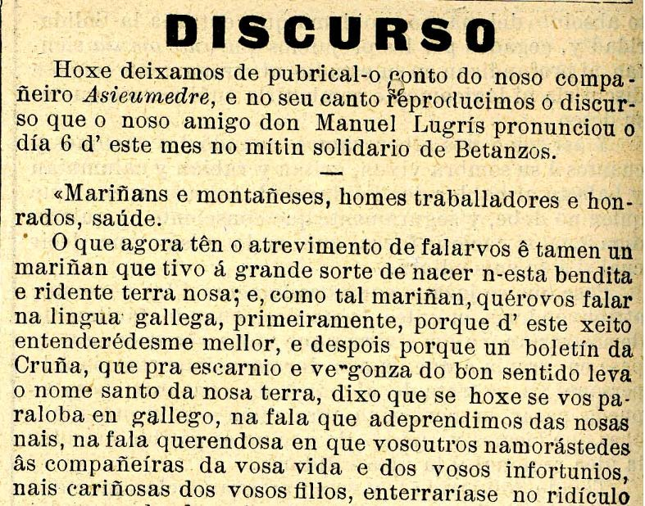
Primeira vez que se usa a lingua galega nun mitín, Betanzos, 6 de outubro de 1907
http://academia.gal/documents/10157/735152/Discurso+Lugr%C3%ADs.pdf

Textos prescritivos
Prescribir,receitar, ordenar

Teñen por obxecto indicar de que xeito debe actuar o/a receptor/a. Unha receita de cociña ou as instrucións de uso de calquera aparello, por exemplo, son textos prescritivos. Emprégase, xa que logo, a función comunicativa directa ou función fática ou apelativa (vid. módulo 1 da unidade 1).
Dez regras para unha vida sa

- Elixir produtos variados.

- Comer froita e verdura todos os días.

- Consumir cereais de forma habitual.

- Deseñar una dieta baixa en graxa.

- Non abusar dos alimentos de orixe animal.

- Controlar o consumo de azucre e sal.

- Manterse hidratado/a.

- Facer exercicio diariamente.

- Descansar 8 horas.

- Gozar da vida.
Teñen como obxectivo crear beleza, arte a través da palabra
Textos literarios

O seu propósito é crear unha impresión estética no/a receptor/a. Un poema ou un trabalinguas, por exemplo, son textos literarios. Utilizan a función poética da linguaxe.
Música
Pintura

Rosa

O retrato
Por amainar a conciencia guindei co meu título de médico no fondo dunha gabeta e busquei outra maneira de me valer. As xentes xa non sabían que eu era dono de tan tremenda licenza oficial; mais unha noite foron requiridos os meus servizos.
Era domingo. Melchor, o taberneiro, agardaba por min ao pé da porta. Deume as boas noites e rompeu a chorar, e por entre os saloucos saíanlle as verbas tan estruchadas que soamente logrou dicirme que tiña un fillo a morrer.
O pobre pai turraba por min e eu deixábame levar, enfeitizado pola súa dor. Despois de todo eu era médico titulado e non podía negarme! E tiven tan fortes anceios de compracelo que sentín xurdir nos meus adentros unha grande ciencia...
Cando chegamos á casa de Melchor logrei arriarme das súas mans, e con finxido acoitamento confeseille que sabía pouco da carreira...
- Repara que hai moitos anos que non visito enfermos.

E entón Melchor, facendo un esforzo, díxome quedamente:

-O meu fillo xa non precisa de médicos. Eu xa sei que o coitado non pasa da noite. E váiseme, señor; váiseme e non teño

ningún retrato seu!

Ai, eu non fora chamado como médico; eu fora chamado como retratista, e no intre sentín ganas acedas de botarme a rir.

E por verme ceibe de xeira tan macabra díxenlle que unha fotografía era mellor ca un deseño, asegureille que de noite poden facerse fotografías, e botando man de moitos razonamentos logrei que Melchor largase de min á cata dun fotógrafo. A cousa quedaba arrombada, e funme durmir, con mil ideas ensarilladas na chola.
Cando estaba prendendo no sono petaron na miña porta. Era Melchor.

-Os fotógrafos din que non teñen magnesio!

E díxomo tremendo de anguria. A face albeira, e os ollos coma dous tetos de carne vermella de tanto chorar. Endexamais fitei a un home tan desfeito pola dor.
Pregaba, pregaba, e collíame as mans, e turraba por min, e o malpocado dicía cousas que me rachaban as entrañas:

-Considérese, señor. Dous riscos de vostede nun papel e xa poderei ollar sempre a cariña do meu neno. Non me deixe na escuridade, señor!
Quen tería corazón para negarse! Collín papel e lápiz, e alá me fun con Melchor, disposto a facer un retrato do rapaz moribundo.
Todo estaba quedo e todo estaba calado. Unha luz cansa alumeaba, en amarelo, dúas facianas arrepiantes que ventaban a morte. O neno era o centro daquela pobreza da materia.
Sen dicir nada senteime a debuxar o que ollaban os meus ollos de terra, e soamente ao cabo dalgún tempo conseguín afacerme ao drama que fitaba e aínda esquecelo un pouco, para poder traballar afervoado, coma un artista. E cando o deseño estaba xa no seu punto a voz de Melchor, agrandada por tanto silencio, feriume con estas verbas:
-Pola alma dos seus defuntos, non mo retrate así. Non lle poña esa cara tan encoveirada e tan triste!

Confeso que ao volver á realidade non souben que facer, e púxenme a repasar as liñas xa feitas do retrato. O silencio foi esgazado novamente por Melchor:
-Vostede ben sabe como era o meu rapaciño. Faga memoria, señor, e debúxemo rindo.

De súpeto naceume unha grande idea. Rachei o traballo, ensumín o meu ollar nun novo papel branco e debuxei un neno imaxinario. Inventei un neno moi bonito, moi bonito: un anxo de retábulo barroco, a sorrir.
Entreguei o debuxo e saín fuxindo, e no intre de poñer o pé na rúa sentín que choraban dentro da casa. A morte viñera.

Agora Melchor consólase ollando a miña obra, que está pendurada enriba da cómoda, e sempre di coa mellor fe do mundo:
-Tiven moitos fillos, pero o máis bonito de todos foi o que me morreu. Velaí está o retrato que non mente.
CASTELAO, “O retrato” en Retrincos, 1934, (adaptación normativa).

Segundo a forma ou modo de discurso

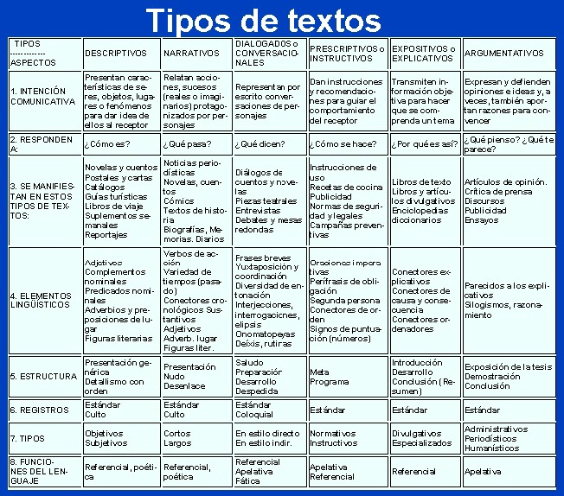https://narracion.wordpress.com/2007/10/29/tipos-de-texto/

Tradicionalmente, distínguense cinco formas de discurso, isto é, de formas en que o/a emisor/a presenta a mensaxe nun texto:

Narración
Exemplo
relata

É un tipo de texto no que un/a narrador/a conta unha historia que lles sucedeu a uns personaxes nun tempo e nun espazo determinados. Os textos narrativos poden ser literarios ou non literarios.

(…) Ernesto, ao final, fíxose fotógrafo. A súa nai tratou de convencelo de que estudase algo de verdade, pero aos quince anos as súas horas oscilaban entre as cámaras, os líquidos e o cuarto escuro que tivo que habilitar nun piso novo ao que se mudaron cando a súa nai comezou a irlle mellor no traballo.
literaria
Así que Ernesto empezou a saír da casa convertendo a cámara nun ollo rnáis, observando o mundo a través do papel fotográfico. Tamén procurou ir moitas noites coa nai, facendo fotos daqueles que a acompañaban, subindo e baixando dos escenarios e escrutando caras, ollos e actitudes en branco e negro. Ás veces vendíalle as fotos do mundo do espectáculo a Clarín.
As fotos de Ernesto eran coma él. Él vía así o mundo. Vía mulleres loiras que morden cigarros e na foto saían, xustamente, os labios marcados de carmín no extremo; vía as pegadas dos zapatos na chuvia, ou a multitude dos que fan cola ante un despacho de billetes. Ernesto fotografaba grupos que se divirten bañándose en fontes, coma na Dolce Vita, ou a luz dun farol que ilumina unha parella que discute á latina; fotografaba as maletas dos emigrantes, as laranxas podres dos froiteiros e, sobre todo, fotografaba moitas veces o ceo. Dáballe igual se es-taba despexado ou nubrado, se era día ou noite, valíanlle as nubes, as estrelas e os soles radiantes. Ernesto gustaba de captar o vento co zoom.
Inma López Silva, Tinta, 2012.

xornalística

O próximo outono será máis cálido do normal en toda España Prevese menos chuvioso no noroeste da Península

MADRID/SANTIAGO. EP | 03.09.2017

O próximo outono, que comezará o 22 de setembro podería ser máis cálido do normal en toda España e máis seco do ha- bitual en Galicia, Asturias e o noroeste de Castela e León, segundo a predición estacional do portal meteorolóxico eltiem- po.es.
Así, eltiempo.es prognosticou que o patrón de presión dominante será o do anticiclón que está situado ao oeste-noroeste da Península, de modo que estima que será máis cálido do normal no centro e sur da Península, así como en Levante e en Baleares, onde as anomalías de temperatura media da estación poderían estar entre 0,5 e 1 grao centígrado por enci- ma do normal, cunha probabilidade do 70 por cento.
Mentres, no resto da Península a temperatura media da estación as anomalías poden estar entre 0 e 0,5 graos centígra- dos por encima dos valores medios. A temperatura normal no outono no conxunto de España no período de referencia 1981-2010 é de 15,4 graos centígrados.
Respecto das precipitacións, os meteorólogos de eltiempo.es esperan un outono "lixeiramente" máis seco no noroeste cunhas precipitacións ata 50 litros por metro cadrado por baixo da media, polo que advirten de que a seca podería "conti- nuar e agravarse" en España. A media de precipitacións en España no outono é de 195 litros por metro cadrado.
En xeral, a previsión estacional do outono apunta á posibilidade dun déficit nas precipitacións na zona do noroeste penin- sular. En canto a Galicia, eltiempo.es lembra que se encadean xa sete meses en prealerta por seca cos encoros baixo mí- nimos.

Precisamente, as concas de Galicia están ao 59 por cento, no caso do Miño-Sil e ao 63,2 por cento, a de Galicia Costa, mentres que a reserva hidráulica do conxunto de España, está ao 45 por cento. "Todo parece indicar que no noroeste a situación podería empeorar nos próximos meses", advirten.
Por meses, o trimestre do outono climatolóxico que comeza hoxe (setembro, outubro e novembro), ten novembro como o mes máis chuvioso e setembro como o máis cálido.
Por temperaturas, as máis cálidas do outono adoitan rexistrarse en Canarias, litoral Mediterráneo e suroeste de Andalucía mentres que os lugares onde máis adoita chover no outono son as zonas do norte de España, sur de Valencia e norte de Alacante, norte de Baleares, algunhas zonas de Cádiz e do Sistema Central.
En setembro as zonas máis chuviosas son o sueste e o norte de Cataluña, en outubro, en Castela e León, Castela-A Man- cha, Aragón, Comunidade Valenciana (excepto Alacante), Cataluña, Murcia e sur da Comunidade de Madrid. Pola súa banda, novembro adoita ser o mes máis chuvioso do tres do outono en Andalucía, Estremadura, norte da Comunidade de Madrid, Cantábrico, Galicia e Canarias.
Eltiempo.es lembra que ata a data o outono máis cálido en España foi o de 2014, cando a estación tivo unha temperatura media de 2,3 graos centígrados por encima do normal e desbancou a 2006 que ata a data contou co outono máis cálido da historia en España.
En canto ao pasado outono, sinala que tivo un carácter "moi cálido" que o converteu no sétimo máis cálido desde 1965 e o quinto máis cálido deste século. Ademais, lembra que entre o 3 e o 7 de setembro produciuse unha onda de calor con temperaturas que superaron os valores máximos absolutos dese mes en máis de 35 observatorios principais da Axencia Estatal de Meteoroloxía.
Por exemplo, apunta que en Córdoba se alcanzaron eses días 45,4 graos centígrados, 44,8 graos centígrados en Sevilla aeroporto ou 44,6ºC en Murcia. Ademais, resultou ser un outono seco, con 8 por cento menos do normal.
http://www.galiciahoxe.com/vivir-hoxe-galicia/gh/proximo-outono-sera-mais-calido-do-normal-toda-espana/idEdicion-2017-
09-03/idNoticia-1071632/

Descrición
Pintar con palabras.Exemplo

Un texto descritivo é aquel no que se presentan os trazos característicos de seres, obxectos, lugares... tanto reais coma irreais para que o/a receptor/a reconstrúa o descrito.
Conque, vai e collimos pola carreteira abaixo, co Mil-homes uns pasos atrás de nós. Ó chegar perto do Posío entramos na taberna da tía Esquilacha, onde pararan tamén os tratantes. Había un bo lume na cociña, e estaban nela os arrieiros almorzando chourizos asados con pantrigo e viño novo. A min, como xa dixen, andábame a rondar o «pensamento», que decote me vén dapouco, cando escomenzo a facer cousas que sei que non tería que facer. (..)
Aló dentro o aer estaba tépedo, agarimoso e cheio dese arrecendo das tabernas no inverno, que tanto gorenta o corazón e que fai esvaír todas as cousas amoladas que un leva na cacheira cando aló entra. Arrecendía, ademais, os chourizos asados e ó viño novo, que xa se vía que tiña boa chispa co só ollarlle as burbullas a desgaxar-se en canto caía nas cuncas...
Afora debruzárase a chuvia. achoada e mesta, e o día puñérase fusquento coma si voltara pra atrás. Cando se abría a porta, entraban os refachos do vento até a cociña esparexendo o fumazo e facendo arrandear as restes dos chourizos dependurados encol da lareira ...
Eduardo Blanco Amor, A esmorga, 1959.

Diálogo
Os textos dialogados son aqueles que presentan un intercambio de información entre dous ou máis interlocutores que se alternan no seu uso da palabra.
-E o doutor Clará?
-Max? -Mariña volveu sorrir- Max é un vello dandi que sempre estivo toliño pola miña nai. Por iso mesmo mercou unha casa ao lado da nosa cando o meu pai morreu, por ver se daquela pillaba algo!
Os dous sorrimos.
-Pero a miña nai nunca quixo saber nada doutros amores, polo menos que eu saiba. Máis alá de romances non correspondidos, el non sabe nada da miña familia.
O silencio volveu facerse forte na nosa mesa. Pensaba en todo o que Mariña me contaba, e había algo nas súas palabras que me atrapaba cada vez máis. Efectivamente, ela tamén parecía outro náufrago perdido na marea, e eu tampouco tiña moito onde agarrarme naquel océano sobre o que os dous flotabamos. Esa atracción, xunto co meu propio atrevemento, lanzáronme de cabeza á proposta, e, coma sempre, case sen me decatar nin eu mesmo. Para cando quixen ser consciente, xa era a miña voz a que rompía o silencio.
-Ben, pois proba comigo.
Ás veces, a miña ousadía deixábame abraiado a min mesmo. Ou quizais fose a rniña insensatez. Pero agora xa era tarde para se botar atrás: o rostro de Mariña mostraba certa curiosidade divertida, e ás claras pedía máis información.
-Mira, como xa che dixen, eu tampouco teño moi claro que raio pinto en toda esta historia, e polo visto parece que ningún dos dous ten moito máis onde rañar. Que tal se ti me contas a túa historia, e entre os dous vemos de lle buscar un pouco de luz a todo isto?
Pedro Feijoo, Os fillos do mar, 2012.
Exposición
Transmitir, exponer información, coñecemento

A exposición consiste en explicar de xeito obxectivo uns feitos ou un tema. A súa función primordial é a de transmitir información.
PRODUTOS DE COSMÉTICA E BELEZA
As algas achegan a este tipo de produtos propiedades suavizantes, reequilibrantes e afirmantes, sendo aconselladas para o mantenemento e embelecemento da pel, así como para previr o envellecemento. A súa acción para o tratamento nutritivo e antiengurras está baseada na achega dos oligoelementos necesarios para as funcións metabólicas epiteliais, regularizando a fisioloxía da pel.
As especies máis axeitadas son Chondrus crispus e a alga calcaria Lithothammium calcareum e as algas pardas pertencentes aos xéneros: Laminaría, Fucus e Ascophyllum. Pódense utilizar de forma deshidratada, en fariñas ou extractos, e con elas elaborar tónicos, cremas, perfumes, xampús, xeles de baño e xabóns.
Existen marcas comerciais con liñas cosméticas completas que basean todas as súas propiedades nos principios activos das algas, converténdoas no reclamo do produto. Algúns deles, como os xeles e xampús, utilizan concentrados de varias especies, aínda que sen especificar as que son.
Os bronceadores que conteñen algas fundamentan a súa importancia no alto contido en iodo, utilizando para este fin un macerado de algas variadas, que vai mesturado con outros compostos.
Noutros produtos figuran as especies utilizadas. Así, un concentrado de Chondrus crispus emprégase como base de cremas reestructurantes e anticelulíticas. Fucus vesiculosus utilízase para unha loción tónica, mentres que Laminaria digitata é tilizada no leite desmaquillador da mesma gama.
Os tratamentos corporais de uso externo basean o seu efecto na penetración a través da pel, ben por inmersión ou ben por frega e masaxe, segundo o produto. Por exemplo, unha crema de uso externo a base de Laminaria xunto con outros principios activos recoméndase polas súas propiedades adelgazantes. Outra, preparada tamén con Laminaría, utilízase
como máscara e como reafirmante dos seos.
Luís Míguez, Concepción González e Óscar García Álvarez, Algas mariñas de Galicia, 1998.

Argumentación
Oponerse a outras

O texto argumentativo ten como obxectivo expresar opinións ou rebatelas co fin de persuadir a un/a receptor/a. A finalidade do/a autor/a pode ser probar ou demostrar unha idea (ou tese), refutar a contraria ou ben persuadir ou disuadir o/a receptor/a sobre determinados comportamentos, feitos ou ideas.
negar

Redes sociais: un novo reto para os fact-checkers

De que maneira están a cambiar as redes sociais o xornalismo? Están a modificar a forma de exercer a profesión? Quen verifica o que se difunde nas redes sociais e pasa a ser publicado nun xornal? Que é verdade e que non? Estas son al- gunhas preguntas que aínda hai que resolver no eido da información xerada e distribuída en internet e, en particular, nas redes sociais, onde a inmediatez e as présas xogan contra o rigor e a profundidade do labor xornalístico.
Por Alberto Quian | Madrid | 21/11/2011
A rede de información Twitter –coincido co criterio de Ben Parr ao conceptualizar Twitter como rede de información e non como unha rede social–, como paradigma da distribución de información en tempo real e de comunicación global, foi demostrándonos que os tempos están a mudar e que a información xa non é propiedade exclusiva dos xornalistas e dos medios de comunicación. A información estase democratizando, polo menos na súa produción, non tanto na súa distri- bución (o 50% das ligazóns publicadas en Twitter en Estados Unidos son xeradas por tan só o 0,05% dos usuarios, a elite desta rede, o cal me fai pensar que talvez Twitter pon de novo de actualidade a Teoría dos dous pasos –Two-Step Flow– de Lazarsfeld).
A explosión das redes sociais, a popularización de gadgets e as ferramentas de código aberto están a permitir que os que antes eran consumidores pasivos agora se incorporen activamente ao proceso de produción de contidos. Son os chamados prosumidores, aos que Alvin Toffer definiu como aquelas persoas que “consomen o que elas mesmas produ- cen”.
No caso da información, o que están a facer estes prosumidores non é tanto exercer o papel de xornalistas no seu senti- do máis ortodoxo, senón máis ben servir como fontes para a elaboración minuciosa da notica que avanzan ou comple- mentan estes usuarios activos. Como ben lembraba Juan Varela, “a morte de Osama Bin Laden converteuse nunha de- mostración máis do poder e as vantaxes das redes sociais, e como os medios informativos deben usalos para reportear e cubrir a información. Iso si, non substitúen ao xornalismo nin á necesidade da verificación e o contraste. E, tampouco, á obriga de citar e a responsabilidade de enlazar”.
“Non é a primeira vez que as redes sociais se adiantan na publicación das noticias, aínda que a miúdo sexan apunta- mentos ou testemuños fragmentarios e onde a inmediatez manda”, prosegue Varela.
É dicir, o usuario activo –prosumer– publica un contido presuntamente real, presuntamente verídico, unha materia prima da que posteriormente se valen os profesionais da información xornalística para contrastala, elaborala minuciosamente e distribuíla por canles tradicionais e novas que outorgarán a esa información maior penetración e impacto na sociedade (lembremos: o 0,05% dos usuarios, unha elite, xera o 50% das url compartidas en Twitter).
Velaquí onde atopamos un dos retos máis importantes para os xornalistas e medios que interactúan nas redes sociais. Cada vez é máis imperiosa a intervención dos verificadores de datos (fact-checkers), figuras moi asentadas no xornalis- mo anglosaxón (brillan pola súa ausencia en España), que hoxe día adquiren un papel determinante para distinguir a información verídica dos rumores, das manipulacións, das mentiras, do inexacto, nun novo ecosistema onde sobreabun- dan os contidos, no que nos vemos desbordados por avalanchas de información e/ou desinformación (Twitter as a Vec- tor for Disinformation, estudo publicado en 2010 na School of Computer & Security Science da Edith Cowan University, Australia, advírtenos de que igual que todas as redes sociais, Twitter é vulnerable a ataques de desinformación, pero Twitter é especialmente susceptible debido ao formato informal das mensaxes e a estrutura asimétrica da relación entre os nodos da rede), onde todo flúe e distribúese sen control aparente, nunha sorte de perfecto caos comunicativo no que adquire especial importancia o verificador de datos e feitos: a foto está trucada?, o vídeo é unha montaxe?, é certo o que se di en Twitter?
Merece especial atención o artigo publicado por Virginia Hefferman, verificadora de datos de The New York Times, no que explica como cambiou o seu labor coa irrupción de internet:
“O departamento de control comprou unha subscrición anual a Nexis [LexisNexis], o enorme arquivo de procura de xor- nais e revistas. Os fact-checkers adoitaban estar en liña para o seu uso. Ninguén parecía estrañar o microfilme. Os edi- tores antigos mantiñan que "non podías confiar en Nexis", pero logo apareceu a Web, e a frase entre a vella garda con- verteuse en "non podes confiar en Google”. Mentres tanto, un proceso inverso estaba a producirse na cultura pop, cando a banda ancha trouxo millóns de feitos, a fantasía da verosimilitude perfecta e a satisfacción de comprobación dos feitos

para todo o mundo. Pronto –e sorprendentemente– Google converteuse en moito máis que un sitio de confianza, conver- teuse na abreviatura de todo o que se rexistrou na historia moderna. Internet non era o certo ou o incerto, era o único. E a comprobación dos feitos xa non era só un asunto de back-office”.
Na súa disertación, Hefferman conclúe cunha dúbida aínda por resolver:
“Se a Web cambiou o que se cualifica como comprobación dos feitos, cambiou tamén o que se cualifica como un feito? Sospeito que os feitos na Web son agora máis os artefactos retóricos que os obxectos identificables. Pero isto non podo verificalo”.
A figura do fact-checker faise máis necesaria que nunca. O inxente fluxo de información que circula en internet e, dentro deste metamedio, os millóns de datos e feitos que se lanzan e comparten nas redes sociais a unha velocidade vertixino- sa, sen comprobar a súa veracidade, a súa procedencia, o seu rigor, a súa precisión, esixe valorar máis a figura do veri- ficador de datos. Precisamente un dos diarios máis prestixiosos do mundo, The Washington Post, conta tanto na súa edición en papel como na dixital cunha columna informativa co título "The Fact Checker", un espazo que avalía os feitos e os datos, e no que os lectores xogan un papel decisivo. Xunto a esta columna inclúese The Pinocchio Test (O Test de Pinocho), unha cualificación que determina a veracidade da información. Un alto número de 'Pinochos' rebaixa a calida- de da información.
Esta necesidade de distinguir o aserto do incerto, o real do falso, o sucedido do inexistente, motivou a creación mesmo de auténticas institucións de fact-checking en Estados Unidos, país onde hai unha longa e consolidada tradición na veri- ficación de datos. Caso paradigmático é o de Factcheck.org, organización sen fins de lucro, non partidista, que forma parte de The Annenberg Public Policy Center da Universidade de Pensilvania. Factcheck.org é unha ferramenta para a verificación moi útil para xornalistas. Thomas E. Patterson, profesor no Centro Joan Shorenstein sobre a Prensa, Política e Políticas Públicas na Kennedy School of Government da Universidade de Harvard, dicía que Internet permitiu aos me- dios de comunicación externalizar a súa investigación.
"Non quero dicir que os xornalistas sexan preguizosos. Pero se hai fontes alternativas dispoñibles máis rapidamente e teñen máis confianza nelas, entón fan uso delas. O que pasa é que os xornalistas están a reaccionar a recursos basea- dos en Internet. Non hai ningunha razón para que reinventen a roda".
Isto entronca coa advertencia que fai o comunicólogo mexicano Pepe Flores:
“Así, lonxe de supor maior comodidade, as redes sociais deben sacar das súas cadeiras aos xornalistas. Non é o mes- mo fiarse de alguén cuxo produto é a confiabilidade –como unha axencia noticiosa– que do resto das persoas, sen a responsabilidade moral de informar atinadamente. O xornalismo caeu na ilusión de omnisciencia, en crer falsamente que as vantaxes tecnolóxicas liquidan as carencias do seu oficio. Si, agora saben máis, pero están seguros de nada. O seu traballo, señores, é a exactitude, non a cantidade”.
E niso estamos, na necesidade de adaptar rutinas obrigadas para a profesión xornalística aos novos tempos, nos que a información flúe a unha velocidade vertixinosa pola rede de redes xunto con rumores, falsidades, incertos...
Non hai que irse moi lonxe no tempo para comprobar que o traballo dos fact-checkers debe ir cobrando protagonismo na nova contorna comunicativa. Lembro fotos que se publicaron do furacán Irene supostamente golpeando a costa de Caro- lina do Norte e que se distribuíron polas redes sociais. Algunhas das imaxes que se compartiron non eran de Irene, se- nón de fenómenos meteorolóxicos extremos que sucederan anteriormente.
Tamén lembro a fotografía dun tiburón mergullando polas rúas de Porto Rico tras o impacto de Irene, unha fotografía que resultou ser un fake, que se distribuíu na canle de marcadores sociais Reddit e que publicaron websites e medios tradicionais.
É certo que o xornalista non lle pode dar as costas ás redes sociais, pero debe saber navegar entre mareas de datos e presuntos feitos dos que descoñecemos a súa procedencia e a súa veracidade. En todo caso, estamos obrigados a es- tar nos novos espazos onde se producen e difunden contidos, verídicos e por verificar. Como ben indica Ana Alfageme, responsable de medios sociais de El País, “os xornalistas nas redes sociais podemos pescar información, reaccionar ante noticias de última hora, conseguir fontes e noticias, pedir axuda para elaborar as nosas informacións e entender e actuar sobre o que está a pasar”. E entender o que está a pasar é comprender que todo o que circula polas redes so- ciais non é información verídica nin contrastada.
Sen dúbida, un dos grandes retos aos que se enfrontan os xornalistas en internet é a verificación de datos e feitos. A profesora María Pilar Diezhandino Nieto, catedrática de Xornalismo e directora do Departamento de Xornalismo e Comunicación Audiovisual na Universidade Carlos III de Madrid, apuntou xa moi acertadamente na Reunión Científica da Sociedade Española de Periodística celebrada en Santiago de Compostela, o 27 e 28 de maio de 2005, que “o xornalismo seguirá sendo, ou non o será, o labor de seleccionar, comprobar, verificar, producir, clasificar, ordenar, dar sentido, ofrecer motivos para a credibilidade. Hai unha tecnoloxía nova con infinidade de recursos. Tantos como perigos, para aquilo que Ortega e Gasset chamaba a boa información […] A cuestión segue sendo defender o xornalismo e ao xornalista. Nesta corrente de cesión na que nos atopamos, de conformismo e banalización e abandono da máxima do relato xornalístico: a imprescindible esixencia verificadora”.
http://www.galiciaconfidencial.com/noticia/8958-redes-sociais-novo-reto-fact-checkers

Segundo o ámbito co que se relacionan
Area de coñecemento ou saber

Textos científico-técnicos

O texto científico-técnico é aquel cuxo contido está relacionado co obxecto de estudo das ciencias e as tecnoloxías e que se produce coa intención de transmitir ese contido especializado.
Os autótrofos
O mecanismo polo cal os seres autótrofos obteñen o alimento para vivir é a fotosíntese. Constrúen a materia orgánica utilizando como enerxía a luz e tendo como materia prima moléculas inorgánicas. Máis tarde esa materia orgánica, que é o alimento, consumirase durante a respiración, obtendo a enerxía necesaria para a súa vida.
No mar, o proceso fotosintético non é diferente do que realizan os vexetais terrestres. Co seu balance xeral pódese sintetizar o funcionamento.
CO2 + H2O + Sales Na presenza de luz O2 + [CH2O]+H2O
O anhídrido carbónico (C02) e os sales minerais disoltos na auga constitúen a fonte material para realizar o proceso. Utilizan a clorofila e outros pigmentos fotosintéticos para transformar a enerxía luminosa en enerxía química coa que fabrican a materia orgánica, que é o azucre. Na fotosíntese despréndese oxíxeno como produto de refugallo. Débese ter en conta que o oxíxeno atmosférico procede da actividade fotosintética de toda a vida vexetal do planeta, en particular os seres fotosintéticos mariños producen o 50 %.
Luís Míguez, Concepción González e Óscar García Álvarez, Guía ecolóxica do litoral galego, 1996.

Textos humanísticos

Os textos humanísticos son aqueles que tratan temas que teñen como centro de atención o ser humano e os seus produtos culturais. Estes textos poden clasificarse pola súa temática, abranguen tanto disciplinas pertencentes ás Ciencias Humanas ou Humanidades (Filosofía, Historia, Arte, Lingüística, Literatura, Psicoloxía, Ética…) coma disciplinas correspondentes ás Ciencias Sociais (Socioloxía, Economía, Política…).
Memoria e comprensión da linguaxe
A comprensión da linguaxe é unha tarefa de gran complexidade por mor dos moitos factores que na súa construción interveñen e se inflúen mutuamente. Poucos, por non dicir ningún outro eido da Psicoloxía, teñen espertado tanto interese desde os seus comezos, pero especialmente, desde eses sesenta do século pasado. A comprensión da linguaxe, no discurso falado ou no texto escrito, ten como obxectivo e meta, a construción da representación mental do significado; é dicir, supón a transformación de símbolos lingüísticos en mentais, nun percorrido que vai da linguaxe ao pensamento.
O punto de partida: series de patróns acústicos ou gráficos. O estado final ou meta: representación mental. Entre un e outro: transformacións e procesos mediadores que interactúan para o seu éxito. Unha manchea de estudosos deste saber coinciden en expresalo así: «Comprender un texto, entender o discurso, significa construír un modelo mental situacional que dá conta do que di o texto ou o falante. Nese modelo fúndense o novo que se expresa e o vello e xa coñecido polo suxeito» (Carpenter e Just, 1987, Johnson-Laird, 1983, Van Dik e Kinstch, 1983, García Madruga e Martín Cordero, 1995). Estas son as operacións mentais intermedias que teñen lugar na comprensión e que, ao tempo, representan distintos niveis de procesamento: — Recoñecemento de palabras codificando os patróns gráficos e/ou acústicos de cada unha delas. — Acceso ao dicionario interno da memoria a longo prazo, MLP, do que extraer o significado das palabras. — Análise sintáctica que indica ou expresa as relacións gramaticais entre as palabras dentro de cada oración. — Análise semántica que infire ou constrúe as relacións de significado dos diferentes compoñentes de cadansúa oración.
J. M. Pazos Riveiro, “Paseo pola memoria” en Cuadernos de Psicoloxía, vol. 34, 2013.

Textos xurídico-administrativos

Os textos xurídicos son todos os relacionados co dereito e o sistema lexislativo dun país. Pola súa parte, os textos administrativos establecen as relacións entre as administracións públicas e a cidadanía por medio de documentos.

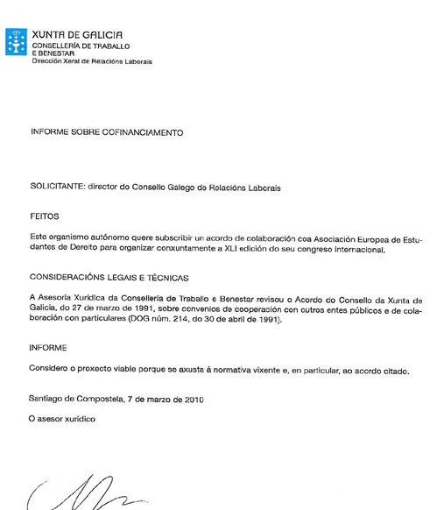
AAVV, Manual básico de documentación administrativa e xurídica, Xunta de
Galicia, 2ª edic. 2006.
Crear beleza,arte coas palabras. Música,pintura
Textos literarios

Denomínanse textos literarios aqueles nos que se recoñecen as características propias dalgún xénero literario, como a narrativa, a poesía, o teatro ou o ensaio.

A xustiza pola man
Aqués que ten fama de honrados na vila roubáronme tanta brancura que eu tiña, botáronme estrume nas galas dun día,  a roupa decote puñéronma en tiras.  Nin pedra deixaron, en donde eu vivira; sin lar, sin abrigo, morei nas curtiñas,  ó raso cas lebres dormín nas campías;  meus fillos… ¡meus anxos!… que tanto eu quería,  ¡morreron, morreron, ca fame que tiñan!  Quedei deshonrada, murcháronme a vida, fixéronme un leito de toxos e silvas;  i en tanto, os raposos de sangre maldita, tranquilos nun leito de rosas dormían.  -Salvádeme, ¡ouh, xueces!, berrei… ¡Tolería! De min se mofaron, vendeume a xusticia.  -Bon Dios, axudaime, berrei, berrei inda… Tan alto que estaba, bon Dios non me oíra. | Entonces cal loba doente ou ferida, dun salto con rabia pillei a fouciña,  rondei paseniño… ¡Ne-as herbas sentían!  I a lúa escondíase, i a fera dormía  cos seus compañeiros en cama mullida.  Mireinos con calma, i as mans estendidas, dun golpe, ¡dun soio!, deixeinos sin vida.  I ó lado, contenta, senteime das vítimas, tranquila, esperando pola alba do día.  I estonces… estonces, cumpreuse a xusticia: eu, neles; i as leises, na man que os ferira.
Rosalía Castro, Follas Novas, 1880.

Textos xornalísticos

Os textos xornalísticos son aqueles cuxa finalidade é informar sobre feitos e temas de interese xeral. Estes textos recóllense na prensa escrita e na prensa oral, sendo indiferente o soporte.

O Museo do Castro de Viladonga estrea web con visitas virtuais e imaxes tridimensionais da colección

PUBLICADO EN: Noticias de Galicia-Castro de Rei

O Museo do Castro de Viladonga estrea páxina web e faino cun portal que permite realizar un percorrido polas súas salas de exposición permanente e acceder ás pezas máis destacadas da colección, a maioría en formato tridimensional en mo- vemento realizadas mediante fotogrametría ou xiro 360º, o que permite contemplar os obxectos desde todos os ángulos. (…)
Baseado nun deseño visual e adaptativo, o web abre cun vídeo que ofrece unha imaxe aérea de toda a estrutura do castro. Destaca no portal o apartado multimedia, con vídeos sobre a historia do castro, o seu contorno natural e as escavacións realizadas en anos anteriores. Este material audiovisual complétase cunha galería fotográfica arredor das actividades desenvolvidas no museo, así como da fauna e da flora do castro.
Adap: http://www.noticieirogalego.com/2017/09/o-museo-do-castro-de-viladonga-estrea-web-con-visitas-virtuais-e-imaxes-
tridimensionais-da-coleccion/

Textos publicitarios

O texto publicitario é unha forma de comunicación na que predomina a apelación ao/á receptor/a. A súa finalidade é a venda de obxectos e servizos ou ben a difusión de valores ideolóxicos e sociais.

    - Textos literarios versus no literarios
Exemplo ciprés/ outono

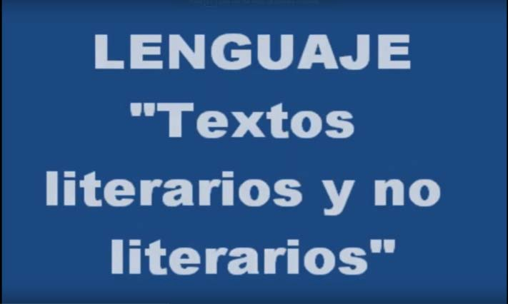Visualice el siguiente vídeo:

Existen géneros tradicionalmente literarios y géneros no literarios. Esta diferencia está dada por el propósito que tenga un escritor/a. Si busca informar, se habla de género no literario; si lo más importante es la belleza del lenguaje, nos enfrentamos al
género literario. Lenguaje connotativo (es aquel que se emplea en forma simbólica o figurada y no sólo comunica información sino sensaciones y sentimientos) será el usado en los textos literarios frente al lenguaje denotativo (es aquel que se emplea para decir las cosas tal como son o se presentan, con toda claridad, si ambigüedades ni opinión, ni sentimiento) de los textos no literarios.

Águila  Pájaro amargo, águila fría, espada de las cordilleras, inmóvil en tu eternidad,  en los años indiferentes, en la piedra de la agonía. Águila de plumas duras,  yo conozco tu idioma negro, la amenaza de tus ciclones tu transparencia sanguinaria,  tus garras manchadas de muerte y sé que vuelves derrotada  a tus montes de piedra y nieve, al gran silencio de los Andes,  a la torre de las espinas. La rosa siguió floreciendo, el manantial hizo de nuevo su conversación de cristal:  los nuevos nidos se poblaron por orden de la primavera,  se extendió la liebre en el musgo para parir en el crepúsculo: desembocó la claridad  de la luna, de las estrellas, como los ríos de un estuario y allí solo tú, desvelada,  no nacías ni florecías:  estabas sola con la noche. | Águila  Del lat. aquĭla.  - f. Ave rapaz diurna, de 80 a 90 cm de altura, con pico recto en la base y corvo en la punta, cabeza y tarsos vestidos de plumas, cola redondeada casi cubierta por las alas, de vista muy perspicaz, fuerte musculatura y vuelo rapidísimo.  - f. Cada una de las aves pertenecientes a la misma familia que el águila y de características muy semejantes.  - f. Enseña principal de la legión romana y de algunos ejércitos modernos.  - f. Moneda de oro española que tenía en el reverso un águila.  - f. Moneda de oro de México.  - f. Moneda de oro de los Estados Unidos de América.  - m. Pez, especie de raya, que se distingue de esta en tener la cola más larga que lo restante del cuerpo, y en ella una espina venenosa larga y aguda.
Pablo Neruda, Arte de Pájaros, 1973. | AA VV, Diccionario de la lengua española, Madrid, Real Academia Española / Espasa Calpe, 22ª edic. 2003.

Textos no literarios

Para determinar que un texto es no literario no tenemos más que evaluar si la principal función del lenguaje es la poética. En caso de que no lo sea nos encontraremos con un texto no literario. Los textos no literarios carecen de objetivo estético. En su mayoría tienen intencionalidad expositiva o informativa. Tratan de reflejar la realidad.

Los textos no literarios más habituales son los textos científicos, textos administrativos, textos jurídicos, textos periodísticos, textos humanísticos, textos publicitarios y textos digitales.

Ejemplos de no literarios: la noticia, la crónica, el comentario, el editorial, la reseña, el texto expositivo y el texto informativo.

Características de los textos no literarios

Claridad en el lenguaje | El texto no literario no ha de ser ambiguo, puesto que quedaría a la interpretación del lector, lo cual sería nefasto para su comprensión. Piensa, por ejemplo, en una noticia ambigua o en un informe médico que juegue con el lenguaje.  No obstante, las figuras literarias no son privativas de la literatura.  Su uso es común tanto en textos periodísticos como en el habla cotidiana.  Además, dependiendo de si el texto es oral o escrito, el lenguaje puede ser o no de consumo inmediato. De ser así, este admite errores espontáneos, a diferencia del lenguaje literario que es intencionado.
Ausencia de ficción | Los textos no literarios carecen de ficción, en el sentido de que lo expuesto no es fruto de la imaginación del autor, sino que obedece a la realidad que vivimos.
Predominio de la función representativa | Hay un fuerte predominio de la función representativa del lenguaje, debido a la entrega de información que caracteriza a los textos no literarios.
https://dlenguaje.wikispaces.com/file/view/Textos+literarios+y+no+literarios..doc

Tipos de textos no literarios

      - Normativos

Son aquellos que regulan nuestro modo de actuar en la sociedad o nos indican cómo alcanzar la realización de un propósito.
        - Su función es dar información, indicaciones...
        - Deben ser totalmente objetivos.
        - Utilizan un vocabulario específico.
        - Utilización de oraciones sin sujeto (ej. Se debe armar de la siguiente manera…).

Ejemplos de textos normativos son: manuales, tutoriales, textos legislativos…

      - Informativos

Son aquellos que transmiten información sobre algún hecho o acontecimiento.

        - Su objetivo es "dar a conocer" algo, sin que intervengan primordialmente sus emociones ni deseos, facilitar la comprensión del lector, presentándole el tema y propiciándole los elementos esenciales para su comprensión.
        - La información debe ser presentada de manera ordenada.
        - Este texto posee una estructura organizativa simple con una introducción breve, un desarrollo razonablemente largo y una conclusión breve.

Tipos de textos informativos: noticias, carta formal, carta informal, biografía, autobiografía.
https://sites.google.com/site/literaturadivertida/texto-no-literario

TEXTOS NO LITERARIOS
El primer trimestre acaba con más de 250 muertos en accidentes de tráfico.  El número de fallecidos desciende, entre enero y marzo, por primera vez en tres años.  El repunte de la siniestralidad en las carreteras españolas ha encontrado una tregua durante los tres primeros meses del año. Entre enero y marzo se registraron 252 muertos en accidentes de tráfico, según los datos provisionales de la DGT. Una cifra que implica un descenso de 22 fallecidos respecto a 2016 (-8 %) y que, además, supone la primera caída tras dos años consecutivos de subidas en ese mismo periodo. De esta forma, el sector abre las puertas a la esperanza. Después de que, desde 2014, las malas noticias no hayan parado de sucederse. Porque, precisamente, ese ejercicio marcó un punto de inflexión en materia de seguridad vial: tras una década continuada de desplome, empezó a aumentar el número de víctimas. | BIOGRAFÍA  Gloria Fuertes nació en Madrid, en el barrio de Lavapiés, el 28 de julio de 1917, en el seno de una familia humilde. Su madre era costurera y su padre portero primero del Catastro, más tarde de la Institución Gota de Leche y por último en un palacete de la calle Zurbano, donde se trasladaron en el año 1932.  Estudió en un colegio de monjas y a los catorce años su madre la matriculó en el Instituto de Educación Profesional de la Mujer, en la calle Pinar.  En 1932 su made murió y la joven Gloria empezó a trabajar en una fábrica como contable. En 1935 publicó sus primeros versos y empezó a colaborar en Radio Madrid ofreciendo recitales de poesía, aunque no pudo abandonar hasta 1958 su trabajo en distintas oficinas. Compaginó ambas tareas y fue redactora de la Revista Infantil Maravillas, donde publicaba semanalmente cuentos, historietas y poesía para niños, hasta el año 1953, y en la revista femenina Chicas y estrenó teatro infantil en Madrid.  Su obra poética adquirió mayor reconocimiento a partir de su integración en el Postismo, liderado por Carlos Edmundo de Ory y colaborando en las revistas Postismo y Cerbatana, junto con Ory, Chicharro y Sernesi.  En 1950 publicó Isla ignorada y paralelamente se dedició con Adelaida Lasantas a ofrecer lecturas y recitales por bares y cafés madrileños. Ese mismo año fundó la revista Arquero junto con Antonio Gala.  En 1955 empezó sus estudios de biblioteconomía e Inglés en el International Institute. Organizó la primera biblioteca Infantil Ambulante para pequeños pueblos. Desde 1958 hasta 1961 trabajó como bibliotecaria en el Instituto Internacional.  En 1961 le fue concedida una beca Fullbright de Literatura Española, e impartió clases en las universidades de Bucknell, Mary Baldwin y Bryn Mawr, en Estados Unidos.  En 1965 obtuvo el Premio Guipúzcoa de poesía

con Ni tiro, ni veneno, ni navaja. En 1966, premio "Lazarillo" con Cangura para todo. En 1972 obtuvo una beca March de creación, y a partir de ese momento logró dedicarse únicamente a la creación. A partir de la década de los setenta colaboró en diversos programas infantiles de televisión.
Murió el 27 de noviembre de 1998.
http://politica.elpais.com/politica/2017/04/03/actualidad/1491213494_  613830.html | https://www.escritores.org/biografias/114-gloria-fuertes

Agricultura y transgénicos  El desarrollo de enfermedades, la desaparición de insectos, la toxicidad de nuestras aguas y tierras, la deforestación, la contribución al cambio climático… Hay demasiadas consecuencias negativas tras el uso de la agricultura industrial y los transgénicos. Dicho esto, ¿sabías que España es el país de Europa en el que más cultivos de este tipo se siembran?  El 90 % de las plantas silvestres y un tercio de nuestros alimentos dependen de la polinización, pero un 20 % de las abejas ha desaparecido en Europa. ¿El responsable? La agricultura industrial, cuyos plaguicidas está diezmando la población de abejas.  Pero ese es solo uno de los problemas de la agricultura industrial. Este tipo de agricultura es un modelo:  - Destructivo, que consume muchas cantidades de agua y petróleo.  - Asociado a la deforestación de ecosistemas.  - Aplica productos químicos (fertilizantes y plaguicidas) que provocan emisiones de gases de efecto invernadero como N20 (óxido nitroso), lo que supone la mayor contribución agraria al cambio climático.  - Perjudica a los pequeños agricultores y productores y concentra el control de la agricultura en pocas manos.  Los transgénicos forman parte de este modelo de agricultura industrial. También se les conoce como Organismos Modificados Genéticamente (OMG), y son seres vivos nuevos, que no existían antes en la naturaleza, y que han sido creados en el laboratorio manipulando sus genes. Cada vez más datos científicos confirman los riesgos que suponen para la salud y el medio ambiente.  España es el único país de la UE que apuesta por estos cultivos y más del 67 % de los ensayos experimentales se realizan en nuestros campos. La propia administración se muestra opaca en las cifras de cultivo transgénico: el Gobierno y la industria dicen que hay 136.962 ha de maíz procedente de la ingeniería genética en España, los datos de gobiernos autonómicos reducen esa cifra a 70.000 ha.  Hay quienes justifican todo esto en aras de “acabar con el hambre” en el planeta, pero la realidad es que los cultivos modificados genéticamente no alimentan al mundo: el 99 % de los agricultores no los cultivan y el 97 % de la superficie agrícola mundial sigue libre de ellos. | Warner lanza otro tráiler del Rey Arturo de Guy Ritchie: ¿un inevitable fracaso?  2 abril 2017 Mikel-Zorrilla  Llega un punto en el que los estudios deberían empezar a valorar que por muchos avances que lances no vas a convencer a más gente para ver la película que quieres vender. En el caso de Rey Arturo: La leyenda de Excalibur (King Arthur: Legend of the Sword) ya habíamos visto tres adelantos -el anterior ya nos lo habían vendido como el definitivo- de esta nueva adaptación dirigida por Guy Ritchie, pero aquí tenemos otro tráiler más.  Sospecho que en Warner no tienen mucha confianza en ella, pues estaba previsto que su estreno tuviera lugar el 22 de julio de 2016, luego se aplazó al 17 de febrero de 2017, posponiéndose de nuevo hasta el 24 de marzo antes de fijarlo definitivamente para el 12 de mayo. Además, por el camino también cambió de título, ya que inicialmente iba a titularse 'Knights of the Round Table: King Arthur', dando así inicio a una franquicia. Además, cuatro trailers. Demasiadas señales de que no tienen muy claro qué hacer con la película...
http://www.greenpeace.org/espana/es/Trabajamos-  en/Transgenicos/ | https://www.blogdecine.com/trailers/warner-lanza- otro-trailer-del-rey-arturo-de-guy-ritchie-un-  inevitable-fracaso

Textos literarios
El afán por crear una obra de arte utilizando la herramienta de las palabras e incorporando figuras literarias

Los textos literarios son aquellos en los cuales se manifiesta como principal la función poética de los mismos; esta función poética puede ser evidente, como en el caso de la poesía, o estar al servicio de otros intereses como en los textos didácticos o históricos. A pesar de lo dicho, muchos escritos de carácter periodístico o científico pueden ser considerados como verdaderas piezas literarias.
La obra literaria es abierta y es el lector/a quien debe actualizarla dándole un sentido.
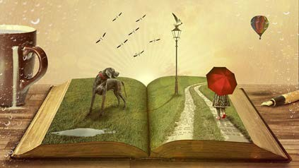

Los textos literarios son ficcionales (son invención, creación del ser humano en mayor o menor medida). Son textos literarios: novelas, cuentos, leyendas, mitos, poesías…

Características de los textos literarios

Ficción | Significa que las acciones conforman un mundo que es siempre ficcional, fingido, sustentado en la imaginación, aún cuando tenga acontecimientos similares a la realidad.
Verosimilitud | Los acontecimientos retratados deben ser posibles dentro del mundo ficticio que se nos presenta, deben ser verosímiles, creíbles. Así el autor establece una relación de complicidad con el lector, en la cual, este último acepta como “realidad” aquello que es ficción.
Función estética | El lenguaje literario expone y explota todos sus recursos fónicos, sintácticos y semánticos para posicionarse a sí mismo en primer plano, por un afán estético más que por una intención de informar, educar o argumentar. El lenguaje literario está destinado a la perduración, por lo que busca ser trascendente y distinto a la lengua de uso cotidiano. Esta función estética se consigue:  - Incorporando figuras literarias (función poética del lenguaje).  - Otorgando ritmo a las palabras, es decir, jugar con el elemento fónico.  - Dejando su contenido a la interpretación.  - Usando creativamente la hoja de papel o espacio en que se escribe.
Intertextualidad | Los textos no pueden conformarse como literarios sin considerar a la tradición literaria.  En otras palabras, el texto literario lo es como consecuencia de otros textos que le antecedieron. Hubo temas que se trataron, géneros, personajes y mundos representados que lo han precedido.
Reconocimiento del lector | La comunidad de lectores compuesta por estudiosos, críticos, academias etc., determinan finalmente, la literalidad de un texto. Por ejempo, los mitos tuvieron un carácter sagrado, mientras que en la actualidad son considerados literatura.
https://dlenguaje.wikispaces.com/file/view/Textos+literarios+y+no+literarios..doc

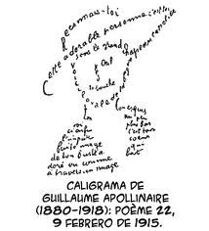
Los textos literarios se pueden definir como mensajes en los cuales el continente tiene mayor importancia que el contenido. El/la escritor/a de textos literarios tiene a su disposición una gran cantidad de recursos fonológicos, sintácticos y morfológicos para que lo que prime en el texto sea la estética literaria. Los textos literarios trasgreden las normas comunicativas buscando plasmar un efecto estético en el lector.
https://espaciolibros.com/que-son-los-textos-
literarios/

TEXTOS LITERARIOS
Silencio Fábula  Ευδουσιν δ’ όρκων κορυφαˆ τε καˆ φαράγες  Πρώονες τε καˆ χαράδραι (Las crestas montañosas duermen; los valles, los riscos y las grutas están en silencio.)  (ALCMÁN [60(10),646])  Escúchame —dijo el Demonio, apoyando la mano en mi cabeza—. La región de que hablo es una lúgubre región en Libia, a orillas del río Zaire. Y allá no hay ni calma ni silencio.  Las aguas del río están teñidas de un matiz azafranado y enfermizo, y no fluyen hacia el mar, sino que palpitan por siempre bajo el ojo purpúreo del sol, con un movimiento tumultuoso y convulsivo. A lo largo de muchas millas, a ambos lados del legamoso lecho del río, se tiende un pálido desierto de gigantescos nenúfares. Suspiran entre sí en esa soledad y tienden hacia el cielo sus largos y pálidos cuellos, mientras inclinan a un lado y otro sus cabezas sempiternas. Y un rumor indistinto se levanta de ellos, como el correr del agua subterránea. Y suspiran entre sí.  Pero su reino tiene un límite, el límite de la oscura, horrible, majestuosa floresta. Allí, como las olas en las Hébridas, la maleza se agita continuamente. Pero ningún viento surca el cielo. Y los altos árboles primitivos oscilan eternamente de un lado a otro con un potente resonar. Y de sus altas copas se filtran, gota a gota, rocíos eternos. Y en sus raíces se retuercen, en un inquieto sueño, extrañas flores venenosas. Y en lo alto, con un agudo sonido susurrante, las nubes grises corren por siempre hacia el oeste, hasta rodar en cataratas sobre las ígneas paredes del horizonte. Pero ningún viento surca el cielo. Y en las orillas del río Zaire no hay ni calma ni silencio.  Era de noche y llovía, y al caer era lluvia, pero después de caída era sangre. Y yo estaba en la marisma entre los altos nenúfares, y la lluvia caía en mi cabeza, y los nenúfares suspiraban entre sí en la solemnidad de su desolación.  Y de improviso levantóse la luna a través de la fina niebla espectral y su color era carmesí. Y mis ojos se posaron en una enorme roca gris que se alzaba a la orilla del río iluminada por la luz de la luna. Y la roca era gris, y espectral, y alta; y la roca era gris. En su faz había caracteres grabados en la piedra, y yo anduve por la marisma de nenúfares hasta acercarme a la orilla, para leer los caracteres en la piedra. Pero no pude descifrarlos. Y me volvía a la marisma cuando la luna brilló con un rojo más intenso, y al volverme y mirar otra | “Octubre 12  Día del descubrimiento”  En 1492, los nativos descubrieron que eran indios, descubrieron que vivían en América,  descubrieron que estaban desnudos, descubrieron que existía el pecado.  descubrieron que debían obediencia a un rey y a una reina de otro mundo y a un dios de otro cielo,  y que ese dios había inventado la culpa y el vestido  y había mandado que fuera quemado vivo quien adorara al sol y a la luna y a la tierra y a la lluvia que moja.  Eduardo Galeano, Los hijos de los días, Edit. S. XXI.  “América en el idioma de la memoria”  He oído la lengua de mis antepasados en sueños. He visto sus figuras en habitaciones confusas, que sólo puedo nombrar con el habla ajena  de quienes para siempre los confinaron a la región de las sombras.  No entiendo sus palabras,  pero en los sueños se alargan como palmeras, brillan como las plumas del Quetzal.  ¿Cómo habrán sido los mercados en Tenochtitlán,  el pregón de los vendedores de penachos de papagayo,  la voz de la mujer ofreciendo quequisques o yuca, la sombría voz del vendedor de papas?  ¿Con qué palabras sonando a río o aguacero,  se declararían el amor el héroe del juego de pelota y la muchacha dulce con las cestas de jipijapa?  Las palabras de los pueblos se parecen a sus montañas  y a sus lagos,  se parecen a sus árboles, a sus animales.

vez hacia la roca y los caracteres vi que los caracteres decían DESOLACIÓN.  Y miré hacia arriba y en lo alto de la roca había un hombre, y me oculté entre los nenúfares para observar lo que hacía aquel hombre. Y el hombre era alto y majestuoso y estaba cubierto desde los hombros a los pies con la toga de la antigua Roma. Y su silueta era indistinta, pero sus facciones eran las facciones de una deidad, porque el palio de la noche, y la luna, y la niebla, y el rocío, habían dejado al descubierto las facciones de su cara. Y su frente era alta y pensativa, y sus ojos brillaban de preocupación; y en las escasas arrugas de sus mejillas leí las fábulas de la tristeza, del cansancio, del disgusto de la humanidad y el anhelo de estar solo.  Y el hombre se sentó en la roca, apoyó la cabeza en la mano y contempló la desolación. Miró los inquietos matorrales, y los altos árboles primitivos, y más arriba el susurrante cielo, y la luna carmesí. Y yo me mantuve al abrigo de los nenúfares, observando las acciones de aquel hombre. Y el hombre tembló en la soledad, pero la noche transcurría, y él continuaba sentado en la roca.  Y el hombre distrajo su atención del cielo y miró hacia el melancólico río Zaire y las amarillas, siniestras aguas y las pálidas legiones de nenúfares. Y el hombre escuchó los suspiros de los nenúfares y el murmullo que nacía de ellos. Y yo me mantenía oculto y observaba las acciones de aquel hombre. Y el hombre tembló en la soledad; pero la noche transcurría y él continuaba sentado en la roca.  Entonces me sumí en las profundidades de la marisma, vadeando a través de la soledad de los nenúfares, y llamé a los hipopótamos que moran entre los pantanos en las profundidades de la marisma. Y los hipopótamos oyeron mi llamada y vinieron con los behemot al pie de la roca y rugieron sonora y terriblemente bajo la luna. Y yo me mantenía oculto y observaba las acciones de aquel hombre. Y el hombre tembló en la soledad; pero la noche transcurría y él continuaba sentado en la roca.  Entonces maldije los elementos con la maldición del tumulto, y una espantosa tempestad se congregó en el cielo, donde antes no había viento. Y el cielo se tornó lívido con la violencia de la tempestad, y la lluvia azotó la cabeza del hombre, y las aguas del río se desbordaron, y el río atormentado se cubría de espuma, y los nenúfares alzaban clamores, y la floresta se desmoronaba ante el viento, y rodaba el trueno, y caía el rayo, y la roca vacilaba en sus cimientos. Y yo me mantenía oculto y observaba las acciones de aquel hombre. Y el hombre tembló en la soledad; pero la noche transcurría y él continuaba sentado.  Entonces me encolericé y maldije, con la maldición del silencio, el río y los nenúfares y el viento y la floresta y el cielo y el trueno y los suspiros de los nenúfares. Y quedaron malditos y se callaron. Y la luna cesó de trepar hacia el cielo, y el trueno murió, y el rayo no tuvo ya luz, y las nubes se suspendieron inmóviles, y las aguas bajaron a su nivel y se estacionaron, y los árboles dejaron de balancearse, y los nenúfares ya no suspiraron y no se oyó más el murmullo que nacía de ellos, ni la menor sombra de sonido en todo el vasto desierto ilimitado. Y miré los caracteres de la roca, y habían cambiado; y los caracteres decían: SILENCIO.  Y mis ojos cayeron sobre el rostro de aquel hombre, y su rostro estaba pálido. Y bruscamente alzó la cabeza, que apoyaba en la mano y, poniéndose de pie en la roca, escuchó. Pero no se oía ninguna voz en todo el vasto desierto ilimitado, y los caracteres sobre la roca decían: SILENCIO. Y el hombre se estremeció y, desviando el rostro, huyó a toda carrera, al punto que cesé de verlo.  Pues bien, hay muy hermosos relatos en los libros de los Magos, en los melancólicos libros de los Magos, | ¿Cómo sería la lengua que hablaría de los ceibos y los jaguares,  de la luna incandescente y ecuatorial, de los volcanes erectos?  He oído la lengua de mis antepasados en sueños,  en habitaciones confusas que sólo puedo describir con la lengua del despojo.  II  Ocultamos nuestros Dioses, nuestros mitos,  bajo la púrpura vestidura de sus santos. Recreamos su idioma.  Lo rehicimos nuestro,  le hicimos decir la lluvia torrencial, y el dulce ulular de la quena,  la altura de los Andes,  y la selva impenetrable del Amazonas.  Nos cambiamos los nombres para sobrevivir, pero el mundo lo nombramos  con códigos y códices que aún ahora les son indescifrables.  Nos quisieron cambiar de piel, pero untamos de cacao sus genes para engendrar el chocolate claro y el chocolate quemado:  hombres y mujeres de chocolate poblando de nuevo el Continente del Trueno y la Desolación.  Reconstruimos nuestras ciudades magníficas México, Buenos Aires, Lima, Río  y guardamos en lo más hondo de nuestras tinajas la sabiduría de nuestra memoria avasallada.  III  No triunfamos.  Éramos inocentes y hablábamos a la Tierra con respeto,  como huéspedes, no como Señores.  Sacrificábamos la Vida al Sol  ellos, en cambio, se la ofrecían al oro, que no hace más que imitarlo.  La Tierra era nuestra cómplice. La honrábamos, la celebrábamos. Ellos no amaban la Tierra,  la despojaban como si les perteneciera, igual que nos despojaron a nosotros como si también les perteneciéramos.  Nos obligaron a usar sus palabras a vestirnos con sus ropas.  Nos obligaron a adorar al Dios  que ellos mismos habían crucificado.

encuadernados en hierro. Allí, digo, hay admirables historias del cielo y de la tierra, y del potente mar, y de los Genios que gobiernan el mar, y la tierra, y el majestuoso cielo. También había mucho saber en las palabras que pronunciaban las Sibilas, y santas, santas cosas fueron oídas antaño por las sombrías hojas que temblaban en torno a Dodona. Pero, tan cierto como que Alá vive, digo que la fábula que me contó el Demonio, que se sentaba a mi lado a la sombra de la tumba, es la más asombrosa de todas. Y cuando el Demonio concluyó su historia, se dejó caer, en la cavidad de la tumba y rió. Y yo no pude reírme con él, y me maldijo porque no reía. Y el lince que eternamente mora en la tumba salió de ella y se tendió a los pies del Demonio, y lo miró fijamente a la cara. | Ni siquiera de la culpa que sentían por su muerte nos eximieron  diciéndonos que también había muerto por nosotros y que teníamos que pagar con nuestras vidas  el pecado de no conocerlo. (…)
Edgar Allan Poe, “Silencio” en Cuentos, ( trad. Julio Cortázar),  Madrid, Alianza Editorial, 1970. | Gioconda Belli, Escándalo de miel. Ed. Seix Barral, 2011

Rinconada en costanilla y una iglesia barroca por fondo. Sobre las campanas negras, la luna clara. DON LATINO y MAX ESTRELLA filosofan sentados en el quicio de una puerta. A lo largo de su coloquio, se torna lívido el cielo. En el alero de la iglesia pían algunos pájaros. Remotos albores de amanecida. Ya se han ido los serenos, pero aún están las puertas cerradas. Despiertan las porteras.  MAX: ¿Debe estar amaneciendo? DON LATINO: Así es.  MAX: ¡Y qué frío!  DON LATINO: Vamos a dar unos pasos.  MAX: Ayúdame, que no puedo levantarme. ¡Estoy aterido! DON LATINO: ¡Mira que haber empeñado la capa!  MAX: Préstame tu carrik, Latino. DON LATINO: ¡Max, eres fantástico! MAX: Ayúdame a ponerme en pie. DON LATINO: ¡Arriba, carcunda!  MAX: ¡No me tengo!  DON LATINO: ¡Qué tuno eres! MAX: ¡Idiota!  DON LATINO: ¡La verdad es que tienes una fisonomía algo rara!  MAX: ¡Don Latino de Hispalis, grotesco personaje, te inmortalizaré en una novela!  DON LATINO: Una tragedia, Max.  MAX: La tragedia nuestra no es tragedia. DON LATINO: ¡Pues algo será!  MAX: El Esperpento.  DON LATINO: No tuerzas la boca, Max. | “La oveja negra”  En un lejano país existió hace muchos años una Oveja negra. Fue fusilada.  Un siglo después, el rebaño arrepentido le levantó una estatua ecuestre que quedó muy bien en el parque.  Así, en lo sucesivo, cada vez que aparecían ovejas negras eran rápidamente pasadas por las armas para que las futuras generaciones de ovejas comunes y corrientes pudieran ejercitarse también en la escultura.  Augusto Monterroso, La oveja negra y demás fábulas, 1969.
“El Ángel de la Muerte y el rey de Israel”
Se cuenta de un rey de Israel que fue un tirano. Cierto día, mientras estaba sentado en el. Trono de su reino, vio que entraba un hombre por la puerta de palacio; tenía la pinta de un pordiosero y un semblante aterrador. Indignado por su aparición, asustado por el aspecto, el Rey se puso en pie de un salto y preguntó:
-¿Quién eres? ¿Quién te ha permitido entrar? ¿Quién te ha mandado venir a mi casa?
-Me lo ha mandado el Dueño de la casa. A mí no me anuncian los chambelanes ni necesito permiso para presentarme ante reyes ni me asusta la autoridad de los sultanes ni sus numerosos soldados. Yo soy aquel que no respeta a los tiranos. Nadie puede escapar a mi abrazo; soy el destructor de las dulzuras, el separador de los amigos.
El rey cayó por el suelo al oír estas palabras y un estremecimiento recorrió todo su cuerpo, quedándose sin sentido. Al volver en sí, dijo:
-¡Tú eres el Ángel de la Muerte!
-Sí.
-¡Te ruego, por Dios, que me concedas el aplazamiento de un día tan sólo para que pueda pedir perdón por mis culpas, buscar la absolución de mi Señor y devolver a sus legítimos dueños las riquezas que encierra mi tesoro; así no tendré que pasar las angustias del juicio ni el dolor del castigo!
-¡Ay! ¡Ay! No tienes medio de hacerlo. ¿Cómo te he de

MAX: ¡Me estoy helando!  DON LATINO: Levántate. Vamos a caminar. MAX: No puedo.  DON LATINO: Deja esa farsa. Vamos a caminar. MAX: Échame el aliento. ¿Adónde te has ído, Latino? DON LATINO: Estoy a tu lado.  MAX: Como te has convertido en buey, no podía reconocerte. Échame el aliento, ilustre buey del pesebre belenita. ¡Muge, Latino! Tú eres el cabestro, y si muges vendrá el buey Apis. Lo torearemos.  DON LATINO: Me estás asustando. Debías dejar esa broma.  MAX: Los ultraístas son unos farsantes. El esperpentismo lo ha inventado Goya. Los héroes clásicos han ido a pasearse en el callejón del Gato.  DON LATINO: ¡Estás completamente curda!  MAX: Los héroes clásicos reflejados en los espejos cóncavos dan el Esperpento. El sentido trágico de la vida española sólo puede darse con una estética sistemáticamente deformada. | conceder un día si los días de tu vida están contados, si tus respiros están inventariados, si tu plazo de vida está predeterminado y registrado?  -¡Concédeme una hora!  -La hora también está en la cuenta. Ha transcurrido mientras tú te mantenías en la ignorancia y no te dabas cuenta. Has terminado ya con tus respiros: sólo te queda uno.  -¿Quién estará conmigo mientras sea llevado a la tumba?  -Únicamente tus obras.  -¡No tengo buenas obras!  -Pues entonces, no cabe duda de que tu morada estará en el fuego, de que en el porvenir te espera la cólera del Todopoderoso.  A continuación le arrebató el alma y el rey se cayó del trono al suelo.  Los clamores de sus súbditos se dejaron oír; se elevaron voces, gritos y llantos; si hubieran sabido lo que le preparaba la ira de su Señor, los lamentos y sollozos aún hubiesen sido mayores y más y más fuertes los llantos.
Ramón Mª del Valle-Inclán, Luces de Bohemia, 1920. | Anónimo, Las mil y una noches.  Distintos grupos o categorías en que podemos clasificar las obras literarias atendiendo a su contenido,presentación y estructura.

Géneros literarios: narrativa, lírica y dramaturgia

Se denomina género literario a cada una de las clases en que se dividen los textos literarios, escritos por los autores con una finalidad determinada. Cada género literario comprende, a su vez, otros subgéneros literarios.
Cada género tiene sus rasgos característicos:

      - Género lírico: Se usa para expresar sentimientos y para ello emplea generalmente el verso.
poema
      - Género narrativo: Se utiliza para presentar historias realizadas por personajes que pueden intervenir mediante el diálogo. El narrador cuenta la historia y con ese fin puede utilizar distintas formas de elocución, esto es, la narración, la descripción, la exposición o la argumentación.
novela
      - Género dramático: Es aquel destinado a ser representado ante un público. Los personajes intervienen sin la mediación de ningún narrador, siguiendo las indicaciones sobre vestuario, gestos, movimientos etc. que contienen las acotaciones del texto teatral.
Peza teatral
Subgéneros literarios

Llamamos subgéneros literarios a cada uno de los tipos de textos que se incluyen en los anteriores géneros señalados, caracterizados porque todos tienen rasgos comunes del género al que pertenecen.

Los principales subgéneros son los siguientes:

      - Subgéneros líricos:

        - Canción: Poema de tema amoroso.
        - Elegía: Poema en el que se llora la muerte de un ser querido.
        - Oda: Composición poética del género lírico, normalmente dividida en estrofas o partes iguales, cuyo tono es generalmente de alabanza.
        - Sátira: Discurso o composición literaria en que se critican agudamente las costumbres o vicios de alguien con intención moralizadora o lúdica.
        - Égloga: Composición poética centrada en el tema amoroso, que se caracteriza por presentarse en forma de diálogo, semejante a una obra de teatro, pero de un solo acto. Los intérpretes de esta composición literaria, por tradición, han sido los pastores quienes cuentan acerca de sus amores y de su vida en el campo.
Elegía | Égloga
“La cogida y la muerte”  A las cinco de la tarde.  Eran las cinco en punto de la tarde.  Un niño trajo la blanca sábana a las cinco de la tarde.  Una espuerta de cal ya prevenida a las cinco de la tarde.  Lo demás era muerte y solo muerte a las cinco de la tarde.  El viento se llevó los algodones a las cinco de la tarde.  Y el óxido sembró cristal y níquel a las cinco de la tarde.  Ya luchan la paloma y el leopardo a las cinco de la tarde.  Y un muslo con un asta desolada a las cinco de la tarde.  Comenzaron los sones del bordón a las cinco de la tarde.  Las campanas de arsénico y el humo a las cinco de la tarde […]  Las heridas quemaban como soles a las cinco de la tarde,  y el gentío rompía las ventanas a las cinco de la tarde.  A las cinco de la tarde.  ¡Ay qué terribles cinco de la tarde!  ¡Eran las cinco en todos los relojes!  ¡Eran las cinco en sombra de la tarde! | “Égloga I”  El dulce lamentar de dos pastores, Salicio juntamente y Nemoroso, he de contar, sus quejas imitando; cuyas ovejas al cantar sabroso estaban muy atentas, los amores, (de pacer olvidadas) escuchando.  Tú, que ganaste obrando  un nombre en todo el mundo y un grado sin segundo,  agora estés atento sólo y dado el ínclito gobierno del estado  Albano; agora vuelto a la otra parte, resplandeciente, armado, representando en tierra el fiero Marte; agora de cuidados enojosos  y de negocios libre, por ventura andes a caza, el monte fatigando en ardiente jinete, que apresura  el curso tras los ciervos temerosos, que en vano su morir van dilatando; espera, que en tornando  a ser restituido  al ocio ya perdido,  luego verás ejercitar mi pluma por la infinita innumerable suma de tus virtudes y famosas obras, antes que me consuma,  faltando a ti, que a todo el mundo sobras.
Federico García Lorca, Llanto por Ignacio Sánchez Mejías,  1935. | Garcilaso de la Vega, “Égloga I” en Poesía castellana completa, Madrid, Clásicos Castalia, 1969.

Oda | Sátira | Canción
“Oda a la tristeza”  Tristeza, escarabajo de siete patas rotas, huevo de telaraña, rata descalabrada, esqueleto de perra: Aquí no entras.  No pasas. Ándate.  Vuelve  al Sur con tu paraguas, vuelve  al Norte con tus dientes de culebra.  Aquí vive un poeta.  La tristeza no puede entrar por estas puertas.  Por las ventanas  entra el aire del mundo, las rojas rosas nuevas, las banderas bordadas del pueblo y sus victorias. No puedes.  Aquí no entras.  Sacude  tus alas de murciélago, yo pisaré las plumas que caen de tu manto, yo barreré los trozos de tu cadáver hacia  las cuatro puntas del viento, yo te torceré el cuello,  te coseré los ojos, cortaré tu mortaja  y enterraré tus huesos roedores bajo la primavera de un manzano. | “Lo que puede el dinero”  Hace mucho el dinero, mucho se le ha de amar; Al torpe hace discreto, hombre de respetar, hace correr al cojo al mudo le hace hablar;  el que no tiene manos bien lo quiere tomar.  También al hombre necio y rudo labrador dineros le convierten en hidalgo doctor;  Cuanto más rico es uno, más grande es su valor, quien no tiene dinero no es de sí señor.  Y si tienes dinero tendrás consolación, placeres y alegrías y del Papa ración, comprarás Paraíso, ganarás la salvación: donde hay mucho dinero hay mucha bendición.  El crea los priores, los obispos, los abades, arzobispos, doctores, patriarcas, potestades a los clérigos necios da muchas dignidades,  de verdad hace mentiras, de mentiras hace verdades […]  Dicen frailes y clérigos que aman a Dios servir, más si huelen que el rico está para morir,  y oyen que su dinero empieza a retiñir, por quién ha de cogerlo empiezan a reñir.  En resumen lo digo, entiéndelo mejor, el dinero es del mundo el gran agitador,  hace señor al siervo y siervo hace al señor, toda cosa del siglo se hace por su amor. | A quién contaré mis quejas, mi lindo amor;  a quién contaré yo mis quejas,  si a vos no?  Mis penas son como ondas del mar,  que unas se vienen y otras se van:  de día y de noche guerra me dan.
Pablo Neruda, Odas elementales, 1954 | Arcipreste de Hita, Libro del buen amor. | Canción lirica tradicional española anónima

      - Subgéneros narrativos:

        - Cuento: Narración breve, oral o escrita, en la que se narra una historia de ficción con un reducido número de personajes, una intriga poco desarrollada y un clímax y desenlace final rápidos.
100 págs ¿?
        - Novela: narración más extensa y compleja que el cuento donde aparece una trama complicada o intensa, personajes sólidamente trazados, ambientes descritos pormenorizadamente, con lo que se crea un mundo autónomo e imaginario.

        - Poema épico: Relata las hazañas heroicas con el propósito de glorificar a una patria. Por ejemplo, La Eneida, de Virgilio.
        - Cantar de gesta: Poema escrito para ensalzar a un héroe. Por ejemplo, el
Poema de Mío Cid.
        - Romance: El romance es un poema característico de la tradición oral. Los romances son generalmente poemas narrativos de una gran variedad temática, según el gusto popular del momento y de cada lugar. Se interpretan declamando, cantando o intercalando canto y declamación.

Poema épico | Cantar de gesta
LIBRO PRIMERO  I.  Canto asunto marcial; al héroe canto Que, de Troya lanzado, a Italia vino;  Que ora en mar, ora en tierra, sufrió tanto De Juno rencorosa y del destino;  Que en guerras luego padeció quebranto, Conquistador en el país latino,  Hasta fundar, en fin, con alto ejemplo, Muro a sus armas, y a sus dioses templo.  II.  De allá trajo su ser el trono albano,  Su nombre el pueblo a quien el orbe admira, Roma de allá su cetro soberano...  Mas tú a mi osado verso, Musa, inspira! Abre de estos sucesos el arcano;  ¿Qué ofensa suscitó la excelsa ira  Que a la errante virtud sigue y quebranta?  ¿Cupo en celestes pechos furia tanta? | ¡Qué grandes eran los gozos en Valencia la mayor, por honrados que quedaron los tres del Campeador! La barba se acariciaba don Rodrigo, su señor: “Gracias al rey de los cielos mis hijas vengadas son, ya están limpias de la afrenta esas tierras de Carrión.  Casaré, pese a quien pese, ya sin vergüenza a las dos”. Ya comenzaron los tratos con Navarra y Aragón,  y todos tuvieron junta con Alfonso, el de León. Sus casamientos hicieron doña Elvira y doña Sol,  los primeros fueron grandes pero éstos son aún mejor, y a mayor honra se casan que con esos de Carrión. Ved cómo crece en honores el que en buenhora nació, que son sus hijas señoras de Navarra y Aragón.  Esos dos reyes de España ya parientes suyos son, y a todos les toca honra por el Cid Campeador.  Pasó de este mundo el Cid, el que a Valencia ganó: en días de Pascua ha muerto, Cristo le dé su perdón. También perdone a nosotros, al justo y al pecador. Éstas fueron las hazañas de Mío Cid Campeador:  en llegando a este lugar se ha acabado esta canción.
Virgilio, La Eneida | Anónimo, Cantar de Mío Cid

Cuento
En principio, el tiempo era bueno y tranquilo. Los mirlos gorjeaban y de los pantanos vecinos llegaba el zumbido lastimoso de algo vivo, igual que si soplaran en una botella vacía. Una becada inició el vuelo, y un disparo retumbó en el aire primaveral con alegría y estrépito. Pero cuando oscureció en el bosque, empezó a soplar el intempestivo y frío viento del este y todo quedó en silencio. Los charcos se cubrieron de agujas de hielo y el bosque adquirió un aspecto desapacible, sórdido y solitario. Olía a invierno.
Iván Velikopolski, estudiante de la academia eclesiástica, hijo de un sacristán, volvía de cazar y se dirigía a su casa por un sendero junto a un prado anegado. Tenía los dedos entumecidos y el viento le quemaba la cara. Le parecía que ese frío repentino quebraba el orden y la armonía, que la propia naturaleza sentía miedo y que, por ello, había oscurecido antes de

tiempo. A su alrededor todo estaba desierto y parecía especialmente sombrío. Sólo en la huerta de las viudas, junto al río, brillaba una luz; en unas cuatro verstas a la redonda, hasta donde estaba la aldea, todo estaba sumido en la fría oscuridad de la noche. El estudiante recordó que cuando salió de casa, su madre, descalza, sentada en el suelo del zaguán, limpiaba el samovar, y su padre estaba echado junto a la estufa y tosía; al ser Viernes Santo, en su casa no habían hecho comida y sentía un hambre atroz. Ahora, encogido de frío, el estudiante pensaba que ese mismo viento soplaba en tiempos de Riurik, de Iván el Terrible y de Pedro el Grande y que también en aquellos tiempos había existido esa brutal pobreza, esa hambruna, esas agujereadas techumbres de paja, la ignorancia, la tristeza, ese mismo entorno desierto, la oscuridad y el sentimiento de opresión. Todos esos horrores habían existido, existían y existirían y, aun cuando pasaran mil años más, la vida no sería mejor. No tenía ganas de volver a casa.
La huerta de las viudas se llamaba así porque la cuidaban dos viudas, madre e hija. Una hoguera ardía vivamente, entre chasquidos y chisporroteos, iluminando a su alrededor la tierra labrada. La viuda Vasilisa, una vieja alta y robusta, vestida con una zamarra de hombre, estaba junto al fuego y miraba con aire pensativo las llamas; su hija Lukeria, baja, de rostro abobado, picado de viruelas, estaba sentada en el suelo y fregaba el caldero y las cucharas. Seguramente acababan de cenar. Se oían voces de hombre; eran los trabajadores del lugar que llevaban los caballos a abrevar al río.
-Ha vuelto el invierno -dijo el estudiante, acercándose a la hoguera-. ¡Buenas noches! Vasilisa se estremeció, pero enseguida lo reconoció y sonrió afablemente.
-No te había reconocido, Dios mío. Eso es que vas a ser rico.
Se pusieron a conversar. Vasilisa era una mujer que había vivido mucho. Había servido en un tiempo como nodriza y después como niñera en casa de unos señores, se expresaba con delicadeza y su rostro mostraba siempre una leve y sensata sonrisa. Lukeria, su hija, era una aldeana, sumisa ante su marido, se limitaba a mirar al estudiante y a permanecer callada, con una expresión extraña en el rostro, como la de un sordomudo.
-En una noche igual de fría que ésta, se calentaba en la hoguera el apóstol Pedro -dijo el estudiante, extendiendo las manos hacia el fuego-. Eso quiere decir que también entonces hacía frío. ¡Ah, qué noche tan terrible fue esa! ¡Una noche larga y triste a más no poder!
Miró a la oscuridad que le rodeaba, sacudió convulsivamente la cabeza y preguntó:
-¿Fuiste a la lectura del Evangelio?
-Sí, fui.
-Entonces te acordarás de que durante la Última Cena, Pedro dijo a Jesús: «Estoy dispuesto a ir contigo a la cárcel y a la muerte». Y el Señor le contestó: «Pedro, en verdad te digo que antes de que cante el gallo, negarás tres veces que me conoces». Después de la cena, Jesús se puso muy triste en el huerto y rezó, mientras el pobre Pedro, completamente agotado, con los párpados pesados, no pudo vencer al sueño y se durmió. Luego oirías que Judas besó a Jesús y lo entregó a sus verdugos aquella misma noche. Lo llevaron atado ante el sumo pontífice y lo azotaron, mientras Pedro, exhausto, atormentado por la angustia y la tristeza, ¿lo entiendes?, desvelado, presintiendo que algo terrible iba a suceder en la tierra, los siguió… Quería con locura a Jesús y ahora veía, desde lejos, cómo lo azotaban…
Lukeria dejó las cucharas y fijó su inmóvil mirada en el estudiante.

-Llegaron adonde estaba el sumo pontífice -prosiguió- y comenzaron a interrogar a Jesús, mientras los criados encendieron una hoguera en medio del patio, pues hacía frío, y se calentaban. Con ellos, cerca de la hoguera, estaba Pedro y también se calentaba, como yo ahora. Una mujer, al verlo, dijo: «Éste también estaba con Jesús», lo que quería decir que también a él había que llevarlo al interrogatorio. Todos los criados que se hallaban junto al fuego le miraron, seguro, severamente, con recelo, puesto que él, agitado, dijo: «No lo conozco». Poco después, alguien lo reconoció de nuevo como uno de los discípulos de Jesús y dijo: «Tú también eres de los suyos». Y él lo volvió a negar. Y por tercera vez, alguien se dirigió a él: «¿Acaso no te he visto hoy con él en el huerto?». Y él lo negó por tercera vez. Justo después de eso, cantó el gallo y Pedro, mirando desde lejos a Jesús, recordó las palabras que él le había dicho durante la cena…

Las recordó, volvió en sí, salió del patio y rompió a llorar amargamente. El Evangelio dice: «Tras salir de allí, lloró amargamente». Así me lo imagino: un jardín tranquilo, muy tranquilo, y oscuro, muy oscuro, y en medio del silencio apenas se oye un callado sollozo…
El estudiante suspiró y se quedó pensativo. Vasilisa, que seguía sonriente, sollozó de pronto, gruesas y abundantes lágrimas se deslizaron por sus mejillas mientras ella interponía una manga entre su rostro y el fuego, como si se avergonzara de sus propias lágrimas. Lukeria, por su parte, miraba fijamente al estudiante, ruborizada, con la expresión grave y tensa, como la de quien siente un fuerte dolor.
Los trabajadores volvían del río, y uno de ellos, montado a caballo, ya estaba cerca y la luz de la hoguera oscilaba ante él. El estudiante dio las buenas noches a las viudas y reemprendió la marcha. De nuevo lo envolvió la oscuridad y se entumecieron sus manos. Hacía mucho viento; parecía, en efecto, que el invierno había vuelto y no que al cabo de dos días llegaría la Pascua. Ahora el estudiante pensaba en Vasilisa: si se echó a llorar es porque lo que le sucedió a Pedro aquella terrible noche guarda alguna relación con ella…
Miró atrás. El fuego solitario crepitaba en la oscuridad, y a su lado ya no se veía a nadie. El estudiante volvió a pensar que si Vasilisa se echó a llorar y su hija se conmovió, era evidente que aquello que él había contado, lo que sucedió diecinueve siglos antes, tenía relación con el presente, con las dos mujeres y, probablemente, con aquella aldea desierta, con él mismo y con todo el mundo. Si la vieja se echó a llorar no fue porque él lo supiera contar de manera conmovedora, sino porque Pedro le resultaba cercano a ella y porque ella se interesaba con todo su ser en lo que había ocurrido en el alma de Pedro.
Una súbita alegría agitó su alma, e incluso tuvo que pararse para recobrar el aliento. “El pasado -pensó- y el presente están unidos por una cadena ininterrumpida de acontecimientos que surgen unos de otros”. Y le pareció que acababa de ver los dos extremos de esa cadena: al tocar uno de ellos, vibraba el otro.
Luego, cruzó el río en una balsa y después, al subir la colina, contempló su aldea natal y el poniente, donde en la raya del ocaso brillaba una luz púrpura y fría. Entonces pensó que la verdad y la belleza que habían orientado la vida humana en el huerto y en el palacio del sumo pontífice, habían continuado sin interrupción hasta el tiempo presente y siempre constituirían lo más importante de la vida humana y de toda la tierra. Un sentimiento de juventud, de salud, de fuerza (sólo tenía veintidós años), y una inefable y dulce esperanza de felicidad, de una misteriosa y desconocida felicidad, se apoderaron poco a poco de él, y la vida le pareció admirable, encantadora, llena de un elevado sentido.
Antón Chéjov, El estudiante.

      - Subgéneros dramáticos:

        - Comedia: Desarrolla conflictos divertidos y amables, con personajes pertenecientes a lo cotidiano, con un final feliz y, frecuentemente, moralizante.
        - Drama: Los personajes luchan contra la adversidad, que suele causarles gran daño. Pueden intervenir elementos cómicos y entonces toma el nombre de tragicomedia.
Trata asustos desgraciasdos sin llegar a alcanzar la intensidad y el dolor de la tragedia. El desenlace no siempre es la muerte.
        - Tragedia: Presenta terribles conflictos entre personajes de alta alcurnia, reyes, héroes, que son víctimas de terribles pasiones que los llevan a la destrucción y a la muerte. El destino de los personajes es inexorable.

Comedia | Tragedia
(Se sientan en la cama, uno a cada lado de DIONISIO, que también se sienta y que cada vez está más azorado. BUBY empieza a silbar una canción americana, acompañándose con su ukelele. PAULA le sigue, y también DIONISIO. Acaban la pieza. Pausa.)  DIONISIO. (Para romper, galante, el violento silencio.) ¿Y hace mucho tiempo que es usted negro?  BUBY. No sé. Yo siempre me he visto así en la luna de los espejitos...  DIONISIO. ¡Vaya por Dios! ¡Cuando viene una desgracia nunca viene sola! ¿Y de qué se quedó usted así? ¿De alguna caída?...  BUBY. Debió de ser eso, señor... DIONISIO. ¿De una bicicleta?  BUBY. De eso, señor...  DIONISIO. ¡Como que a los niños no se les debe comprar bicicletas!. ¿Verdad, señorita? Un señor que yo conocía...  PAULA. (Que, distraída, no hace caso a este diálogo.) Este cuarto es mejor que el mío...  DIONISIO. Sí. Es mejor. Si quiere usted lo cambiamos. Yo me voy al suyo y ustedes se quedan aquí. A mí no me cuesta trabajo... Yo recojo mis cuatro trapitos... Además de ser más grande, tiene una vista magnífica. Desde el balcón se ve el mar... Y en el mar tres lucecitas... El suelo también es muy mono... ¿Quieren ustedes mirar debajo de la cama?...  BUBY. (Seco.) No.  DIONISIO. Anden. Miren debajo de la cama. A lo mejor encuentran otra bota... Debe de haber muchas...  PAULA. (Que sigue distraída y sin hacer mucho caso de lo que dice DIONISIO, siempre azoradísimo.) Haga usted algún ejercicio con los sombreros. Así nos distraeremos. A mí me encantan los malabares...  DIONISIO. A mí también. Es admirable eso de tirar las cosas al aire y luego cogerlas... Parece que se van a caer y luego resulta que no se caen... ¡Se lleva uno cada chasco! | HÉCUBA. — ¡Ay de mí, desdichada! ¿Qué he de exclamar? ¿Qué son, qué gemido, desgraciada por mi desgraciada vejez, por mi esclavitud intolerable, insoportable? ¡Ay de mí! ¿Quién me defiende?  ¿Qué linaje? ¿Qué ciudad? Se ha ido el anciano, se han ido mis hijos. ¿Por qué camino he de marchar? ¿Por ése o por aquél? ¿Hacia dónde echaré? ¿Dónde está como ayuda alguno de los dioses o espíritus divinos? ¡Vosotras, portadoras de desgracias!  ¡Oh troyanas que me habéis traído penas funestas! Me habéis matado, me habéis matado. Mi vida a la luz ya no es apetecible.  ¡Oh sufrido pie! Hazme de guía, haz de guía a esta anciana hacia esta tienda. ¡Oh criatura, oh hija de la madre más desdichada! Sal, sal de la vivienda, oye la voz de tu madre, oh criatura, para que sepas qué tipo, qué tipo de rumor he oído sobre tu vida.  POLÍXENA. — ¡Ay! Madre, madre, ¿qué gritas?  ¿Qué novedad es la que me pregonas para espantarme de mi casa con este temor, como a un pájaro?  HÉCUBA. — ¡Ay de mí, hija!  POLÍXENA. — ¿Por qué me dices palabras de mal augurio? Funesto presagio me parece.  HÉCUBA. — ¡Ay, ay, por tu vida!  POLÍXENA. — Habla. No lo ocultes por más tiempo. Tengo miedo, tengo miedo, madre. ¿Por qué gimes?  HÉCUBA. — ¡Oh hija, hija de una madre desdichada...!  POLÍXENA. — ¿Qué es eso que vas a anunciar?  HÉCUBA. — La opinión común de los argivos pretende degollarte en honor del hijo de Peleo, delante de su tumba.D
Miguel Mihura, Tres sombreros de copa, 1932. | Eurípides, Hécuba, 424 a.C.
http://recursos.cnice.mec.es/lengua/profesores/eso2/t1/teoria_5.htm

        - Otros subgéneros dramáticos son: el auto sacramental, el entremés, el paso, el melodrama etc.

Actividade resolta

Indique la diferencia entre textos literarios y no literarios
La diferencia clave entre ambos textos radica en la función poética del lenguaje.

Actividades propostas

S1. Indique ante que tipo de textos está e xustifique a súa resposta.

A vendima na Ribeira Sacra, con "menos quilos pero de calidade moi boa"  Os produtores calculan que se colleitarán cinco millóns de quilos de uva, que se traducirán en  3.700.000 litros de viño.  Vendima na Ribeira Sacra. Guille Dacal martes 20 de setembro de 2016 | Axencias  "Menos quilos pero de calidade moi boa", así resumiu como vén a colleita de uva na Ribeira Sacra o presidente da denominación de orixe. José Manuel Rodríguez Rodríguez puntualizou que xa se iniciou a vendima, que o "tempo axuda", a pesar desas inclemencias meteorolóxicas de saraiba a mediados de agosto polo que se chegaron a solicitar axudas ás distintas administracións.  Calcula que se colleitarán sobre "cinco millóns de quilos de uva", un "millón menos que na campaña pasada", que se traducirá nunha produción de viño de "3.700.000 litros".  Rodríguez recoñece que a colleita vén "normal tirando a escasa", aínda que destacou que "a calidade vén moi boa porque o tempo está a axudar agora". "Estamos a ter un tempo ideal para facer a vendima", resaltou. A campaña concluirá na segunda semana do próximo mes de outubro. A Denominación de Orixe Ribeira Sacra comprende "máis de 3.000 viticultores" para 1.300 hectáreas de devandita denominación. | Os carros amosaban arranxados no resío da adega de Viana, construída de perpiaño polos mestres canteiros da contorna en torno aó ano mil setecentos e pico; parellas de vacas ou de bois postos ao carro: a enerxía animal aplicada á tecnoloxía do medievo, o arado e mais a carreta, mellorada a mulida e a canga ao pescozo (a coleira), perdurou deica a segunda metade do século XX nas aldeas do interior de Galicia, adaptada á singularidade da nosa terra: carros preguiceiros e laións cargados, naquela, con arcas de castiñeiro para a carrexa das uvas.  No fondo das arcas, unha lámina de auga estaba a inchar a madeira; abofé que, para un neno parecía un feitizo máxico: se unha arca vertía, dálle que dálle coa auga até que afogara sen perder unha gota. Pola contra, na grade dun carro novo de trinque, enxeño artesanal dun fragueiro da montaña, repousaba baleira unha arca de cinc, que tal niño, tal paxariño: tempos aqueles de moita xeira de traballo colectivo nas casas con moitas cavaduras de viña, malia que a terra de minifundios nas abas da Ribeira Sacra, viticultura heroica que se di, nin o máis pintado con aires de cabrito se vía rico, malo será, polo traballo e benquerenza trala gancha nas terras ladeiras de Amandi, non é? O pai xa metera nas cubas o neno máis miúdo da casa, cumpría lavalas por dentro, non se fose picar o viño: con dez anos, abofé que lucía eu o corpiño de furón, así que primeiro o pai ergueume empuxando no meu cu, mentres con tento ía metendo os pés calzados coas chanquiñas pola boca da cuba larga; logo, foi na cuba da augardente, que había que fregala devagar para a destila, de onde fun saíndo medio tarambaina, con bolboretas rebulindo ao redor da cabeza, para rematar no zulo da cuba grande, na que me descolguei cara a dentro collido das súas maos encalecidas: alá no fondo, víame coma un coitado parviño engulido naquela barriga, escura e fría, mais axiña me espertou o meu pai das miñas mexericadas de neno, achegando pola boca da cuba un cepillo de fregar dentro dun balde con auga morna que foi baixando pouco a pouco, pola boca da cuba, atado a un cacho de corda de ataren os feixes.  -"Raspa duro a flor do viño que quedou pegada na madeira, e presta máis atención aos beirís, frega esa merda! non sexa o demo que se estrague o viño, que cousa feita, xa non mete présa, que por estes enredos non se vai ir o burro coas noces" -díxome o pai con certo misterio, mentres alumeaba co fío dunha luz, máis ben triste, que non disipaba a escuridade daquel bandullo iglú.  Ollando a escena desde fóra, disque o rapaz, por veces, sentía que se afogaba, sacando a cabeza a modo de periscopio cos ollos grandes de peixe, mentres boqueaba como se lle faltase o aire. Cando dous homes rodaban a cuba encima de dous paus: entón, o corpo do neno bailaba coma cacho nun cribo, pampo, pensando nos seus adentros na historia sagrada de Jonás na barriga da balea que lle contara o crego: na tarefa da frega, co cepillo nas maos, só aguantaba tres minutos; en troques, o profeta, máis sacrificado ca o rapaz da Casa de Viana, seica estivera tres días dentro do peixe até

que nun espirro o botara, san e salvo, na area dunha praia.
Mañá cedo, que xa viñeron no coche de liña as mulleres de Vilouxe, vai comezar a xeira da vendima na viña de Espartida, que se alongaba cara a abaixo até meter a escaleira do último patao na auga do río Mao, río humano á medida do home. Uva branca, de mencía, mouratón, merenzao e garnacha: por entón, unha mestura axeitada para un viño artesanal equilibrado. Entre lusco e fusco, tres arcas de uvas, na porta da adega sacadas da viña de Espartida en cestos culeiros; nada que ver coa desenvolvida colleita mecanizada da uva, ás veces nocturna, que se está levando a cabo en terras de Castela: abofé que son uvas recollidas por máquinas cegas, ao chou; o enxeño moderno, de non escoller as uvas, non hai garantía dun bo viño nas cubas, reza o dito.
A auga do Mao, por entón, baixaba bateada polas vasoiras das meigas que acudían a acicalarse por debaixo da ponte de Conceliñas, auga fuxidía nas ruxidoiras do canón, que espertaba nas noites do inverno, coa néboa peneirada do amencer, aos moradores do camposanto de San Vitor: disque ían saíndo das tumbas en procesión de ánimas polo carreiro que vai cara ao río para purificarse na fervenza da Pena Furada.
Non falla, pola vendima sempre chove, esta vez caeu auga miudiña que empapa o corpo, así como non quere a cousa, mais logo escampou, volvendo o ollo do sol a iluminar o escenario da ribeira do Sil, onde se representaba: "Unha estampa da vendima de antano". As uvas que coroaban os cestos relucían con boa cara, lavadas e maduras, mentres os dedos das vendimadoras, pegañosos, esgazaban unha vide co fin de espantar as avespas que zumbaban ansiosas libando o mosto da mellores uvas da Ribeira Sacra.
http://elprogreso.galiciae.com/gl/noticia/599287/la- vendimia-en-la-ribeira-sacra-con-menos-kilos-pero-de-  calidad-muy-buena | http://contosdaribeirasacra.blogspot.com.es/2014/09/un-  dia-de-vendima.html

S2. Desenvolva os exercicios que se propoñen no seguinte enlace:
http://exercicios.brasilescola.uol.com.br/exercicios-literatura/exercicios-sobre- linguagem-literaria-nao-literaria.htm#questao-1
S3. Indique si los siguientes textos son literarios o no. Justifique su respuesta.

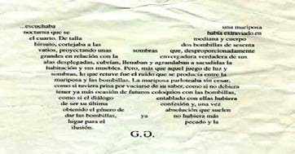 | Las mariposas son hermosas, son insectos voladores con alas grandes escamosas. Como todos los insectos, tienen 6 patas articuladas, 3 partes del cuerpo, un par de antenas, ojos compuestos y un exoesqueleto. Las tres partes del cuerpo son la cabeza, el tórax (pecho) y el abdomen (la cola).  El cuerpo de la mariposa está cubierto por pequeños pelos sensoriales. Las cuatro alas y las seis patas de la mariposa están unidas al tórax. El tórax contiene los músculos que hacen que las patas y las alas se muevan.
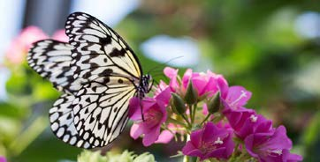
Gerardo Diego | https://www.mariposas.wiki/

    - Textos expositivos
Definicións de textos expositivos segundo diferentes estudosos:
“O texto expositivo presenta o resultado dun estudo, unha reflexión, unha investigación ou un traballo sobre un asunto ou tema para dalo a coñecer e explicalo.”
Arsenio Sánchez “É aquel que cumpre unha función referencial. O seu principal obxectivo é informar, incluíndo comentarios aclarativos, incorporando explicacións e utilizando claves explícitas.”
Matilde Frías “Defínese o texto expositivo como o que informa sobre un tema coa intención de ampliar coñecementos”.
Alicia Mª Vázquez e Mª del Carmen G. Novo

A exposición consiste en explicar de xeito obxectivo uns feitos ou un tema. A súa función primordial é a de transmitir información. Este tipo de texto é coñecido tamén como texto informativo. Non se limita simplemente a proporcionar datos senón que ademais agrega explicacións, describe con exemplos e analoxías. A información ha de ser:
      - Clara: linguaxe sinxela e léxico claro, preciso, nomeadamente denotativo. Evítase a ambigüidade e a polisemia. Úsase vocabulario específico (tecnicismos, cultismos etc.).
      - Ordenada: exposición lóxica.

      - Obxectiva: o emisor/a non dá a súa opinión. Evítase o uso de adxectivos innecesarios, con predominio dos especificativos.

Procedementos discursivos

Son procedementos moi útiles para desenvolver os contidos da exposición, aínda que non son exclusivos dela.
        - Descrición: É a explicación de como é unha cousa, unha persoa ou un lugar para ofrecer unha imaxe ou unha idea completa deles. Este tipo de discurso baséase na inclusión de moitos detalles sobre o tema que tratamos.

Talle: árbore de ata 30 m.
Porte: regular, dereito, copa recollida, elipsoidal, densa e con moitas ramas, moi frondosa.
Follas: simples, caedizas, alternas de 10 a 25 cm x 5 a 8 cm oblongo-lanceoladas, ápice agudo ou acuminado, aserradas, con grandes dentes arestados, nervación moi regular; de cor verde intensa.
Frutificación: en noz, cunha cúpula coriácea e espiñosa. O froito é de cor castaña brillante, agudo no ápice e de forma ovoidal.
http://www.edu.xunta.gal/centros/cpiantoniofailde/system/files/u1/ficha_castieiro.pdf

- Definición: Enunciado que explica de xeito exacto o significado dunha idea ou dunha palabra.

A castaña é o froito do castiñeiro, árbore da familia das fagaceae, nativa de climas cálidos do hemisferio norte. Preséntase nunha cápsula espiñenta que ten entre 5 e 11 centímetros de diámetro que contén de 2 a 7 castañas.
https://gl.wikipedia.org/wiki/Casta%C3%B1a

- Comparación: Recoñecemento das semellanzas, diferenzas ou relacións entre dous elementos. A utilización de comparacións con outros conceptos cos que o receptor estea máis familiarizado logra mellorar a interpretación e a comprensión do texto.
Caio Xulio César Octavio era un mozo enfermizo, de complexión débil, a quen os esforzos físicos lle causaban certa aversión; prefería os estudos, as letras, a historia, a xeografía e o estudo da filosofía. Era coidadoso co que comía procurando non excederse, tanto pola súa saúde fráxil, como polas ensinanzas dos filósofos estoicos.
Pola súa banda, Marco Antonio era un tipo rudo, afeito á vida militar e aos cansazos que leva consigo. Era un asiduo xogador e bebedor, pródigo en gastar o propio e o alleo, mal pagador das súas débedas pero cobrador exacerbado cos seus deudores.

- Exemplo: Frase que empregamos para explicar ou aclarar unha idea de cara a unha mellor comprensión desta.
Metáfora é un artificio lingüístico que empregamos para presentar como idénticos dous termos distintos entre os que podemos establecer unha semellanza.
Vexa alguns exemplos:
Ela encaroume e o seu olhar era “pedra”. – A dureza e rixidez da pedra está sendo atribuída ao olhar. Podemos observar que a palabra pedra está sendo usada de forma figurativa e non no sentido literal da palabra.
Outro exemplo de metáfora:
Aquela nena é unha “flor”. – Sobreenténdese que a nena é meiga, bonita e delicada, é dicir, posúe as características dunha flor. Pero sabemos que aquí o vocablo “flor” non se refire ao órgano de reprodución dunha planta.

Procedementos organizativos. Estrutura

A estrutura dun texto expositivo non está determinada de antemán, depende da finalidade perseguida en cada caso. Cando se ofrece unha explicación, suscítase o interese do destinatario/a na cuestión e preséntase o problema de coñecemento como algo que merece explicarse, indicando tamén desde que disciplina e desde que marco teórico se vai realizar.

Logo de formulado o problema en cuestión, os textos ofrecen unha explicación. Final- mente, en moitos textos explicativos procédese a avaliar a explicación proposta.

Estrutura do texto expositivo | Presentación: marco
 | Desenvolmento | Exposición da cuestión
 |  | Resolución da cuestión
 | Conclusión

Modelos de organización global cos que se pode ordenar a información que se quere expor.

Estrutura de secuencia

Esta estrutura expón unha serie de ideas que comparan e contrastan as diferenzas e semellanzas entre obxectos ou ideas. Para isto empréganse analoxías e descricións utilizando termos coma os seguintes: semellante a, diferente de, en oposición a, tal como, en cambio, polo contrario, entre outras.

Primeiro debemos saber que todas as células viventes se dividen en dous grandes grupos: as células eucariotas e as células procariotas. A principal diferenza ten que ver co núcleo: A célula eucariota posúe un núcleo con membrana nuclear. Dentro deste núcleo atópanse os cromosomas que levan o ADN. Pola súa banda, as células procariotas non posúen núcleo, o que fai que os cromosomas se atopen dispersos no citoplasma e situados no nucleoide.
Tradución e adaptación. http://www.diferencia-entre.com/diferencia-entre-celula-eucariota-y-procariota/

Estrutura de descrición

Esta estrutura é típica dos textos ou fragmentos que expoñen as características dun determinado obxecto ou fenómeno. Pódese describir, por exemplo, unha paisaxe, un cadro, un instrumento científico, unha persoa etc.

O cesio é un elemento químico de símbolo Cs e número atómico 55. É un metal alcalino brando de cor prateada-dourada, cun punto de fusión de 28,44 ºC (301,59 K), un dos únicos cinco metais elementais que se poden atopar en estado líquido a temperatura ambiente. As súas propiedades físicas e químicas aseméllanse ás do rubidio e ás do potasio. É extremadamente reactivo e pirofórico, reaccionando coa auga a temperaturas de ata −116 °C (157 K). É o elemento químico menos electronegativo e só ten un isótopo estable, o cesio-133. Obtense principalmente da extracción do mineral polucita, mentres que os seus radioisótopos, en especial o cesio-137 que é un produto de fisión, obtéñense dos residuos producidos polos reactores nucleares. Foi descuberto no ano 1860 polos científicos alemáns Robert Bunsen e Gustav Kirchhoff mediante o método de análise espectral. O seu nome procede do latín caesius, que significa "azul ceo". As primeiras aplicacións a pequena escala deste elemento foron en tubos de baleiro e células fotoeléctricas. En 1967, baseándose na definición da velocidade da luz de Einstein como a dimensión máis constante do universo, o Sistema Internacional de Unidades illou dúas emisións de ondas específicas do espectro do cesio-133 para definir as medidas do segundo e do metro. Dende entón o cesio foi empregado habitualmente en reloxos atómicos de alta precisión.
El arpa es un instrumento de cuerda pulsada formado por un marco resonante y una serie variable de cuerdas tensadas entre la sección inferior y la superior. El sonido se obtiene al tocar las cuerdas con los dedos.
https://gl.wikipedia.org/wiki/Portada

Estrutura de comparación-contraste

Esta estrutura caracteriza os textos nos que se expoñen as semellanzas e diferenzas entre dous ou máis obxectos ou fenómenos. Pertencería a esta clase, por exemplo, un texto no que se compararan o can e o lobo, explicando as semellanzas e as diferenzas entre ambos.

Os cans e os lobos son xeneticamente tan iguais que foi difícil para os biólogos chegar a comprender por que os primeiros permanecen sempre ferozmente salvaxes, mentres que os cans convértense nos mellores amigos do ser humano.
Estes dous tipos de animais manteñen similitudes na súa aparencia física, especialmente con determinadas razas caninas como o pastor alemán, aínda que tamén hai grandes diferenzas entre eles, froito dunha selección xenética que priorizou no can características como a súa capacidade de garda e defensa, o seu tamaño ou as súas habilidades sociais.
Os lobos caracterízanse por ser desconfiados e esquivos fronte á presenza humana, basicamente como estratexia de supervivencia. Pola súa banda, os cans teñen máis desenvolvidas as súas capacidades sociais para relacionarse coas persoas, así como o cráneo e os dentes. Ademais, de xeito recente, atopáronse diferenzas xenéticas entre ambas as especies que parecen indicar que os cans teñen maior capacidade para dixerir alimentos ricos en hidratos de carbono.
Por suposto, os lobos e os cans teñen moitas similitudes: ambos ouvean, aínda que os lobos son menos ladradores que os cans domésticos; ambas as especies poden escarvar para esconder restos de comida; posúen un sentido do olfacto e do ouvido moi desenvolvidos, así como unha visión adaptada á escuridade.
Adaptación: https://animalmascota.com/diferencias-y-similitudes-entre-perros-y-lobos/

Estrutura de enumeración

Esta estrutura é propia dos textos expositivos nos que se presentan distintos elementos que teñen unha característica común; por exemplo, as clasificacións ou os textos en que se enuncian os elementos que pertencen a un determinado grupo.
Partes dun volcán
- Fisuras eruptivas: Lugar por onde sae á superficie o magma. Nalgunhas circunstancias, en lugar de saír pola cheminea central, a lava derrámase por fisuras que poden estenderse ao longo de varios quilómetros sobre a superficie da terra.
- Conos: Acumulacións de lava e piroclastos fóra do volcán.
- Cráter: Boca ou abertura dun volcán, por onde expulsa a lava, o fume, as cinzas e todos os materiais piroclastos.
- Columna eruptiva: Columna formada por unha mestura de gases e material piroclasto que se eleva verticalmente na emisión volcánica.
- Cámara magmática: Lugar onde se acumula o magma e as chemineas polas que sobe este á superficie cando hai unha erupción. Atópase a grandes profundidades.
- Magma: Masa mineral das profundidades da terra, en estado viscoso, pola calor e cuxa solidificación dá orixe ás rocas eruptivas.
- Dique: Masas estreitas que atravesan rochas sedimentarias, metamórficas e plutónicas.
- Lava: Materias derretidas ou en fusión que saen dos volcáns durante a erupción.
- Cono: Montaña ou agrupamento en forma cónica de lavas, cinzas e outras materias.
- Cheminea: Conduto para dar paso ao fume e ao magma.
- Roca sedimentaria: Material sólido máis ou menos compacto, orixinado nos procesos exóxenos existentes na cortiza terrestre.
- Fumarolas: Emisións de gases das lavas nos cráteres.
- Solfataras: Emisións de vapor de auga e ácido sulfhídrico.
- Mofetas: Fumarolas frías que desprenden dióxido de carbono.

- Géyser: Pequeno volcán de vapor de auga fervendo.
- Coadas lávicas: Corpos magmáticos de pouca continuidade lateral que só alcanzan uns centos de metros e unha extensión lonxitudinal de cen metros a dez quilómetros.
- Domo volcánico: Acumulación de lavas derivadas de magma moi viscoso sobre a mesma boca eruptiva que se arrefría e pode chegar a taponar a boca.
Tradución. http://www.educa.jcyl.es/educacyl/cm/gallery/Recursos%20Infinity/aplicaciones/web_conocimiento/volcanes/partes.htlm

Estrutura de causa-efecto

Esta estructura dáse en textos que analizan as causas e consecuencias dun feito ou un fenómeno. Úsase, por exemplo, en textos de carácter histórico ou científico nos que se expoñen os acontecementos ou as razóns que levaron a unha situación ou desencadearon un proceso.

CAUSAS DUN SISMO
Entre as máis comúns pódense mencionar as seguintes, recordando que son unha concentración de enerxía nas rocas para logo liberarse.
TECTÓNICA: Son os sismos que se orixinan polo desprazamento das placas tectónicas que conforman a cortiza, afectan grandes extensións e é a causa que máis xera sismos.
VOLCÁNICA: É pouco frecuente; cando a erupción é violenta xera grandes sacudidas que afectan sobre todo aos lugares próximos, pero malia iso o seu campo de acción é reducido en comparación cos de orixe tectónico.
FUNDIMENTO: Cando no interior da cortiza se produciu a acción erosiva das augas subterráneas, vai deixando un baleiro, o cal termina por ceder ante o peso da parte superior. É esta caída que xera vibracións coñecidas como sismos. A súa ocorrencia é pouco frecuente e de pouca extensión.
DESLIZAMIENTOS: O propio peso das montañas é unha forza enorme que tende a aplanalas e que pode producir sismos ao ocasionar deslizamentos ao longo de fallas, pero xeralmente non son de gran magnitude.
EXPLOSIÓNS ATÓMICAS: Realizadas polo ser humano e que ao parecer teñen unha relación cos movementos sísmicos.

CONSECUENCIAS DUN SISMO

Logo de xurdir un movemento sísmico de gran magnitude, non só ten como consecuencias os danos materiais e naturais senón tamén persoas damnificadas e perdas humanas, abarcando máis efectos como:
Destrución de vivendas: A destrución de vivendas pode considerarse como o efecto de maior impacto e cun alto custo social para a poboación.
Destrución de Infraestrutura (estradas, liñas vitais e pontes): Ademais dos inconvenientes que xeran durante a atención dos desastres, a destrución das vías de comunicación terrestre causan un impacto importante na economía ao impedir o transporte eficiente de produtos, así como o intercambio de bens e servizos coa rexión afectada.
Danos diversos ao chan: Polas características dalgúns dos nosos chans, esta clase de fenómenos preséntanse con moita frecuencia, causando problemas importantes a nivel de infraestrutura, liñas vitais e á actividade agrícola. Os danos máis importantes foron fracturas, asentamentos, licuefacción (o terreo compórtase como areas movedizas ou ben presenta exección de lodo de xeito súbito).
Deslizamentos ou derrubamentos: Permanentemente os seus efectos causan graves danos á ecoloxía, vivendas, edificios, estradas, pontes, liñas de transmisión eléctrica, acuedutos, entre outras.
Tsunamis ou maremotos: Aínda que estes fenómenos son case nulos nas nosas costas, a maioría orixínanse por eventos sísmicos de gran magnitude con epicentro no fondo do mar
Tradución. http://sismosymormones.weebly.com/blog/causas-y-consecuencias

Estructura de problema-solución

Esta estrutura é propia de textos nos que se formula unha situación conflitiva e se propón unha medida ou unha serie de medidas que poden contribuir a resolvela.

O atragantamento, que se produce cando un anaco de alimento ou un corpo estraño se quedan atascados na garganta ou na vía aérea e impide que o oxíxeno chegue aos pulmóns e ao cerebro. A falta de oxíxeno no cerebro durante máis de 3-4 minutos pode provocar dano cerebral ou a morte, polo tanto é importante recoñecer un atragantamento e saber como actuar.
Cando se produce un atragantamento hai que incidir en que a vítima tusa e tusa. Se non se consegue resolver o problema, hai que realizar a manobra de Heimlich, que é un procedemento de urxencia que se usa para axudar as persoas que se atragantaron. (Este método é o único recomendado pola American Heart Association e a American Rede Cross, para despexar a vía aérea bloqueada nos adultos)
Consiste en dar unha serie de empurróns no abdome, por baixo do diafragma e así levantar este e forzar o ar dos pulmóns para producir unha tose artificial e mover o ar cara á traquea, empuxando e expulsando o obxecto atragantado fóra da garganta e a boca.
Tradución. http://www.enfermeria24horas.es/primeros-auxilios/1-atragantamiento/
https://www.portaleducativo.net/octavo-basico/804/Texto-expositivo

Segundo a estrutura da información podemos distinguir:

- Textos expositivos dedutivos: Pártese dunha idea xeral para chegar a unha concreta. Do xeral ao particular.
- Textos expositivos indutivos: Parte dos feitos concretos para chegar a establecer, mediante a análise e o razoamento, unha lei xeral que os explique. Neste tipo de estrutura, a tese aparece ao final e serve como conclusión. Do particular ao xeral.
- Textos encadrados ou mixtos: Preséntase o tema, desenvólvese e na conclusión retómase o inicio.
Atopamos textos expositivos en:

- Todas as ciencias, tanto nas fisicomatemáticas ou nas biolóxicas coma nas sociais, xa que o obxectivo da ciencia é proporcionar explicacións aos fenómenos da natureza e da sociedade. Así, uns textos nos que se nos explica como son os volcáns, ou que características teñen os mamíferos ou como eran os poboados celtas son textos expositivos.
- Os libros de texto escolares, as unidades didácticas que manexamos etc., están cheos de textos expositivos.
Tipos de textos expositivos

A exposición pode ser oral (conferencia...) ou escrita (traballo de investigación, artigo científico, noticia, crónica…), divulgativa ou especializada.

- Divulgativos: Informan sobre un tema de interese. Dirixidos a un amplo sector de público, pois non exixen coñecementos previos sobre o tema da exposición (apuntamentos, libros de texto, enciclopedias, exames, conferencias, coleccionables…).
- Especializados: Textos que teñen un grao de dificultade alto, pois exixen coñecementos previos amplos sobre o tema en cuestión (informes, leis, artigos de investigación científica…).

Divulgativo | Especializado
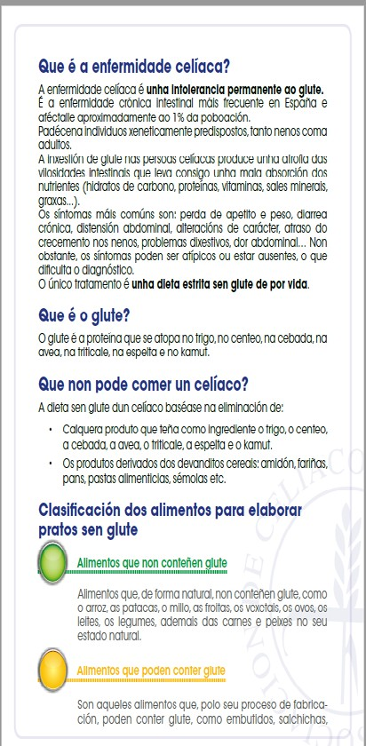 | REACCIÓNS QUÍMICAS  Na natureza ocorren continuamente cambios químicos que poden pasar inadvertidos para os que non son especialistas na disciplina. Dificilmente somos conscientes, por exemplo, das innumerables reaccións químicas que se producen no noso corpo relacionadas coa respiración, o crecemento, a alimentación, a reprodución, etcétera.  As plantas verdes, por exemplo, absorben dióxido de carbono (CO2) da atmosfera e coa enerxía proveniente do Sol, a auga e a clorofila (pigmento que lles dá a cor verde), son capaces de producir azucres e osíxeno libre. Este complicado proceso químico da natureza chámase fotosíntese.  12 H2Ou 6 CO2 ® C6H12Ou6 6 Ou2 6 H2Ou  Os animais que se alimentan de plantas verdes, inxiren azucre e outros produtos químicos elaborados polas plantas, e deste xeito obteñen a enerxía que requiren para o desenvolvemento das súas funcións vitais. Este cambio químico, que ocorre nos animais, devolve ao ambiente auga e dióxido de carbono na expiración.  A investigación química e o desenvolvemento tecnolóxico producen continuamente novos materiais: deterxentes, colorantes, aromatizantes, conservadores, plásticos, etcétera.  Sen a química non habería automóbiles, fotografía, televisores, materiais sintéticos, cosméticos, nin moitas outras cousas que utilizamos diariamente. (…)
http://escolasaude.sergas.es/Contidos/Pub_fo_Tes-un-  invitado-Cel%C3%ADaco | Adap. e trad:. http://bibliotecadigital.ilce.edu.mx/sites/ciencia/volumen2/cienci a3/085/htm/sec_8.htm/

Características dos textos expositivos

- Léxico: Linguaxe de rexistro culto (gran cantidade de termos científicos ou técnicos), abundancia de recursos expresivos, precisión expresiva a través da adxectivación, amplo caudal léxico, abundancia de substantivos abstractos.

- Formas verbais: Utiliza presentes de indicativo con valor temporal, futuros imperfectos, condicionais, pretéritos de subxuntivo en terceira persoa.

- Estruturas sintácticas: Amplas e variadas. Oracións complexas: coordinadas e subordinadas.

- Características lingüísticas: Obxectividade (destacando as circunstancias dos procesos...), universalidade (utilización de tecnicismos, nomes abstractos...), verificabilidade (abundancia de datos numéricos, gráficos...), claridade e precisión (orde no discurso...).

Funcións dun texto expositivo

  - É informativo, porque presenta datos ou información sobre feitos, datas, personaxes, teorías etc.
  - É explicativo, porque a información que brinda incorpora explicacións significativas sobre os datos que achega.
  - É directivo, porque funciona como guía da lectura. A maioría destes textos presenta unha organización e presentación (introducións, títulos, subtítulos, resumos) que facilitan a lectura. Esta organización permite diferenciar as ideas ou conceptos fundamentais dos que non o son.

Lectura dos textos expositivos

O obxectivo da lectura dun texto expositivo é ampliar os coñecementos que se teñen sobre un tema, polo que esta debe ser lenta e reflexiva. É conveniente volver sobre cada parágrafo lido, interrogarse sobre o que se le e establecer relacións cos coñecementos previos que posuamos. É importante seguir os seguintes pasos:

- Ler con detemento cada parágrafo.

- Recoñecer as ideas principais de cada parágrafo (pódense sinalar no texto e realizar anotacións marxinais que sinteticen a idea dese parágrafo).

- Conectar as ideas entre si permitindo deste xeito a progresión temática.

- Organizar xerarquicamente as ideas.

- Recoñecer a trama que conecta as ideas principais entre si.

Cando lemos un texto expositivo, é moi útil reorganizar a información por medio de cadros sinópticos, mapas conceptuais ou liñas de tempo, consonte o tema que teña ese texto.

Ideas principais e secundarias

Nos textos expositivos sempre hai un concepto ou unha idea predominante que é a que lle dá sentido global e unitario á totalidade: é o que chamamos idea principal. Esta idea principal estará sustentada con explicacións, exemplos, comentarios etc., que alongan o texto en maior ou menor medida: son as ideas secundarias.

Entre todas as ideas que van aparecendo no texto haberá, daquela, unha orde ou un fío condutor. Este conxunto de ideas ordenadas é o que se chama progresión temática. Para a súa comprensión o lector debe recoñecer esta organización interna, a progresión temática.

Como se localiza a idea principal?

Cando o texto está constituído por varios parágrafos haberá que ir buscando a idea principal de cada un. Vexamos deseguido que esta idea principal pode ser explícita ou implícita.
- Idea principal explícita. Ás veces, a idea principal que resume o contido da mensaxe aparece escrita no propio texto. Con frecuencia é a primeira frase do parágrafo. Neste caso dise que a idea principal está explícita, e o único que temos que facer é localizala e subliñala. Esta idea principal explícita chámase tamén frase temática.
En moitas ocasións, a idea principal explícita aparece como resumo do exposto no parágrafo. Nestes casos é frecuente que vaia precedida de expresións do tipo: resumindo, daquela, xa que logo, en definitiva, ou sexa que, isto quere dicir que...
- Idea principal implícita. Outras veces no parágrafo non aparece a frase temática, senón que temos que deducir e redactar a idea principal a partir dos datos e os detalles que se nos dan. Dise que a idea principal está implícita. Nestes casos, haberá que subliñar as palabras suxeridoras, aquelas que concentran a información e que imos utilizar para redactar a idea principal.

En conclusión, a idea principal (explícita ou implícita) dun texto é o tema máis o que se di do tema.

Que son as ideas secundarias?

Son as que acompañan nun texto ou parágrafo as ideas principais co propósito de apoiar as mensaxes claves, explicalas e reforzalas. Expresan detalles ou aspectos derivados do tema principal.

Actividade resolta

Lea este texto e responda:

- Cal é o tema do escrito?

- Escriba cinco tecnicismos que aparecen nel.

- Hai no texto algunha expresión de ideas propias, opinións etc.? Por que cre que é así?

Molusco (do lat. Molluscus, que significa brando) Zool. Tipo ou filium animal con aproximadamente 120.000 especies, pertencente aos deteróstomos. Os moluscos teñen pel branda e sen protección, con frecuencia recuberta pola secreción da dobra do manto, a cuncha. Desenvolveron unha forma especial na parte inferior do corpo, denominada pé, o que permite que se despracen arrastrándose. Divídese en dous subtipos. Os anfineuros son máis primitivos. Exclusivamente mariños, están provistos de dous pares de cordóns nerviosos, que atravesan o corpo e forman unha especie de sistema nervioso en escaleira tripla por medio de cordóns conectivos. As clases solenogastros, con 140 especies, e placóforos, con máis de 1.000 especies, pertencen a este grupo. O segundo subtipo, conchíferos, comprende aqueles moluscos provistos de verdadeiras cunchas continuas. Nel distínguense catro clases: os gasterópodos, con aproximadamente 85.0000 especies, os escafópodos, con aproximadamente 300 especies; os bivalvos, con case 25.000 especies e os cefalópodos, con case 8.500 especies.

- Trátase dunha exposición das características fundamentais dos moluscos e dos subtipos e especies en que se dividen.

- Cinco tecnicismos: filium, deteróstomos, subtipo, anfineuros, conectivos, solenogastros...
- Non hai no texto expresións de ideas propias, porque nos textos expositivos o fundamental é transmitir información da maneira máis obxectiva posible.

Actividades propostas

S4. Este texto se ha desordenado. Reconstrúyalo ordenando los párrafos e indique los cambios poniendo un número delante de cada fragmento.
Esta idea es más o menos aceptada en Occidente hasta el siglo XIX. Es estos años, coincidiendo con un renacer de la historiografía, una revisión de las ideas asumidas y el furor nacionalista de las sociedades occidentales, se vuelve a mirar a la Edad Media con nuevos ojos. Es la etapa del Romanticismo que considera el mundo medieval como la fase de gestación y consolidación de los países de Europa y su sentimiento de identidad nacional. Durante gran parte del siglo XIX la arquitectura europea va a estar dominada por los movimientos historicistas neomedievales, como el neorrománico y especialmente el neogótico. En España, además, el periodo romántico de la arquitectura va a ocuparse del que se consideraba como único estilo

artístico verdaderamente castizo español, el mudéjar, y se edificarán numerosos edificios neomudéjares e incluso en un revival de la arquitectura y ornamentación islámica andalusí.
Así, la Edad Media sería una especie de túnel de barbarie e incivilización en el que la Humanidad habría entrado durante diez siglos tras la caída de Roma y el renacer de las tradiciones latinas y griegas.
El propio nombre de Edad Media, como otros muchos que se emplean para designar movimientos artísticos de este periodo, no es otra cosa que una denominación peyorativa y descalificante que inventaron los hombres del "Renacimiento" para designar lo que ellos consideraban una etapa oscura y de transición entre el gran mundo grecorromano y la recuperación del Clasicismo en los siglos XV y XVI.
Estas fechas tienen la suficiente relevancia histórica para acotar conceptualmente la Edad Media pero lógicamente no son más que simples referencias, pues la historia que es multidimensional (política, sociedad, cultura, espiritualidad etc.) no puede acotarse de forma tajante mediante hechos concretos por muy importantes que sean.
La Edad Media es un amplísimo periodo histórico que abarca más de un milenio. Aunque en ocasiones no hay pleno acuerdo sobre las fechas que dan comienzo y final de esta etapa, normalmente, y por cuestión de convención, se sitúa entre la caída del Imperio Romano de Occidente en el año 476 y el descubrimiento de América en 1492.
http://www.arteguias.com/edadmedia.htm

S5. Indique qué tipo de texto es y justifique su respuesta.

En la actualidad la comunidad científica internacional da por seguro que en las últimas décadas se está produciendo un cambio climático ocasionado por las actividades humanas, esencialmente a través del aumento de los gases de efecto invernadero en la atmósfera y la transformación en los usos del suelo. A nivel local sin embargo este cambio puede tener diferentes manifestaciones y consecuencias. El ámbito geográfico de este trabajo se ceñirá al noroeste de la Península Ibérica, donde anteriormente se han estudiado las tendencias actuales constatando que el promedio de las temperaturas tiende a subir, particularmente en primavera y verano mientras que las precipitaciones no presentan una tendencia definida, aunque sí se aprecian cambios intra- anuales, con más lluvia en otoño y menos en invierno. El objetivo del presente trabajo será estudiar los cambios y tendencias que puedan tener lugar en el futuro las variables de temperatura y precipitación. Para ello se han utilizado los resultados del proyecto ENSEMBLES en el que se ha ejecutado un conjunto de modelos de previsión climática regional para el futuro. Los resultados indican que la tendencia hacia el incremento de temperatura se mantendrá y que será particularmente notable en verano. Las previsiones de lluvia para el futuro son algo diferentes de las observadas en la actualidad. En este caso los modelos están pronosticando en general primaveras y veranos más secos, lo que hasta ahora no puede ser corroborado con las series de datos. Sin embargo las series actuales sí parecen sugerir un incremento de lluvia en el otoño que solamente algún modelo puntual pronostica. Tampoco la tendencia actual hacia inviernos más secos se ve corroborada por los pronósticos de los modelos para finales del siglo XXI.
V. ÁLVAREZ, J. J. TABOADA, M. N. LORENZO, Cambio climático en Galicia en el siglo XXI: Tendencias y
variabilidad en temperaturas y precipitaciones

S6. Existen diferentes tipos de exposición: especializada y divulgativa. Lea detenidamente este texto e indique a cuál pertenece?¿Qué información contiene?¿Qué tipo de mensaje quiere transmitir?¿A quién va dirigida?

La información es protección
Si habitas en una zona próxima al bosque: Memoriza los números de teléfono de los equipos de socorro, localiza el interruptor general de la corriente eléctrica y las llaves generales del agua y el gas de tu casa, ten a mano los elementos de seguridad necesarios, en caso de emergencia escucha la radio para recibir información y en cualquier caso sigue las instrucciones de las autoridades.
Evita los incendios
Infórmate de la época de mayor riesgo de incendios, durante este período toma precauciones, no tires cigarros encendidos al suelo, ni por la ventanilla del coche. Mantén el bosque limpio, no dejes acumular basura, restos ni productos inflamables. No tires cohetes, globos ni otros artefactos que puedan provocar fuego. No aparques en lugares de hierba seca, se puede iniciar un incendio a causa de la elevada temperatura del tubo de escape.

Ante un incendio forestal
Actúa rápido, llama a los bomberos; si el fuego es pequeño, tírale tierra, agua o golpéalo con ramas secas de árbol, comunica que hay un incendio a los habitantes cercanos.

S7. Desenvolva as actividades que se propoñen nas seguintes páxinas web:

http://www.linguagalega.org/outros/tipoloxiatextual/texpositivos/estrutura_do_text o_expositivo.html
http://www.linguagalega.org/outros/tipoloxiatextual/texpositivos/procedementos.h tml
http://remexer.com/cuarto/?portfolio=para-componer-un-texto-expositivo-2
http://www.linguagalega.org/outros/tipoloxiatextual/texpositivos/actividade_final.h tml
http://escolasaude.sergas.es/Contidos/Documents/101/Folleto_InvitadoCeliaco_ Recomendacions.pdf

S8. Escriba un texto explicativo sobre un destes temas:

  - Ter fillos é compatible co traballo.

  - Por que este fuso horario?

S9. Los textos presentados a continuación son expositivos. Indique de qué tipo son y en qué se basa para hacer esa afirmación.

Divulgativo | Especializado
El estrés también es agradable, estimulante, saludable y adictivo  Aunque el estrés tiene una imagen muy negativa, que los medios de comunicación se encargan de fomentar a través de la asociación que establecen con la úlcera, el infarto, la muerte prematura y un permanente estado de insatisfacción, la realidad es que esta visión recoge sólo un lado del problema. Tanto desde nuestra propia observación de la vida cotidiana, como del resultado de algunas investigaciones al respecto, cabe concluir que, ni todo el estrés es malo, ni necesariamente desagradable. En general, el estrés relativamente leve, breve y que permanece bajo control puede ser estimulante y placentero (o es que hay alguien que puede resistirse a poner una pequeña cantidad de estrés en su vida, aunque sólo sea someterse al incierto resultado de la lotería de Navidad). Este hecho ya fue reconocido por el propio Hans Selye, quien acuñó, hace más de 50 años, el concepto de eustrés para designar a las formas beneficiosas de estrés. Varios autores, haciéndose cargo de este supuesto, aluden a los beneficios potenciales del estrés sobre la base de que un nivel óptimo de estrés controlable puede hacer más sanas y felices a las personas.  Dentro de unos límites, es de sobra conocido que nuestro rendimiento es mejor cuando estamos ligeramente estresados. En esta línea, la ley de Yerkes-Dodson, formulada a principios de este siglo, recoge la conocida relación entre rendimiento y estrés. Dicha relación adoptaría una forma de U invertida, de tal manera que un nivel extremadamente alto o bajo de estrés tiene efectos claramente perjudiciales, pero un nivel intermedio se relaciona con un rendimiento óptimo. | Reaccións de fusión nuclear  Os elementos atómicos empregados normalmente nas reaccións de fusión nuclear son o hidrógeno e os seus isótopos: o deuterio (D) e o tritio (T). As reaccións de fusión máis importantes son:  D T -> 4Hei n 17,6 MW  Fusionando un núcleo de deuterio cun núcleo de tritio, obtense un núcleo de helio formado por dous neutróns e dous protóns, liberando un neutrón e 17,6 MW de enerxía.  D D -> 3Hei n 3,2 MW  Fusionando dous núcleos de deuterio, obtense un núcleo de helio formado por un neutrón e dous protóns, liberando un neutrón e 3,2 MW de enerxía.  D D --> T p 4,03 MW  Fusionando dous núcleos de Deuterio, obtense un núcleo de tritio, un protón e 4,03 MW de enerxía.  Para que teñan lugar estas reaccións debe fornecérselles aos núcleos a enerxía cinética necesaria para que se aproximen os núcleos que se van a fusionar, vencendo así as forzas de repulsión electrostáticas. Para iso necesítase quentar o gas ata temperaturas moi elevadas, como as que se supón que teñen lugar no centro das estrelas.  O requisito de calquera reactor de fusión nuclear é confinar o devandito plasma coa temperatura e densidade o bastante elevadas e durante o tempo xusto, a fin de permitir que ocorran suficientes reaccións de fusión nuclear, evitando que se escapen as partículas, para obter unha ganancia neta de enerxía. Esta ganancia enerxética depende de que a enerxía necesaria para quentar e confinar o plasma, sexa menor que a enerxía liberada polas reaccións de fusión nuclear. En principio, por cada miligramo de deuterio-tritio pódense obter 335 MJ.
https://energia-nuclear.net/que-es-la-energia-
nuclear/fusion-nuclear

S10. Prepare un texto expositivo sobre o tema seguinte: Os programas de lecer na televisión.
    - Textos discontinuos
Los textos discontinuos son aquellos que no siguen la estructura secuenciada progresiva durante su desarrollo. Se trata de listas, cuadros, gráficos, diagramas, tablas, mapas etc. En estos textos, la información se presenta organizada, pero no necesariamente secuenciada ni de forma progresiva. La comprensión de estos textos requiere del uso de estrategias de lectura no lineal que propician la búsqueda de interpretación de la información de forma más global e interrelacionada.

Diagramas

Suelen acompañar a las descripciones técnicas (por ejemplo, para mostrar las piezas que forman un aparato doméstico), o a los textos expositivos instructivos (para explicar cómo ha de montarse un aparato doméstico). Es conveniente diferenciar los diagramas de procedimiento que contestan a la pregunta: "¿Cómo se hace para...?", de los diagramas de proceso que contestan a la pregunta: "¿Cómo funciona?".
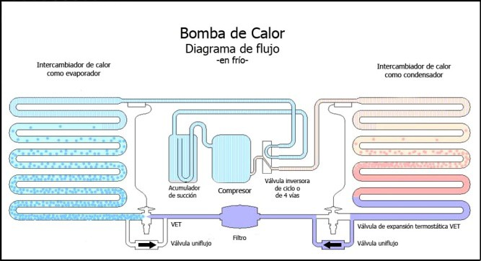
https://es.wikipedia.org/wiki/Bomba_de_calor

Gráficos

Son representaciones icónicas de datos. Se emplean en la argumentación científica y también en publicaciones periódicas para presentar visualmente información numérica.

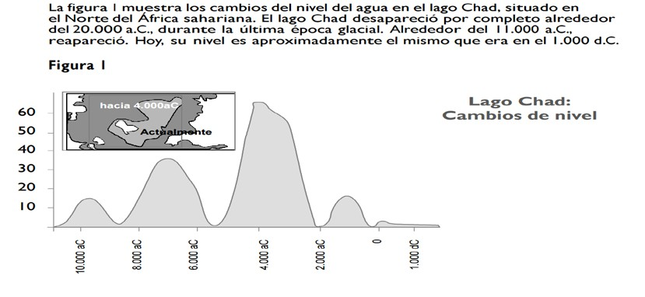

http://recursostic.educacion.es/inee/pisa/lectora/lectorapisa/textos_discontinuos/lectora_texdiscontinuo_e/201lectopisa_el_lago
_chad_e.pdf

Tablas

Son matrices o cuadros de doble entrada que se organizan en filas y columnas. Por lo general, todas las entradas de cada fila, y todas las de cada columna, tienen propiedades en común; por consiguiente, los encabezados de las columnas y la designación de las filas forman parte de la estructura informativa del texto.
Ejemplos: programaciones, hojas de cálculo, formularios de pedido etc.
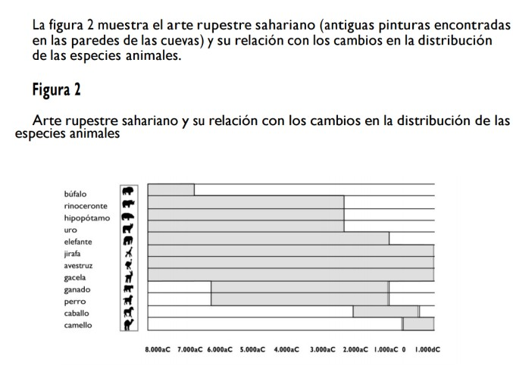

Formularios

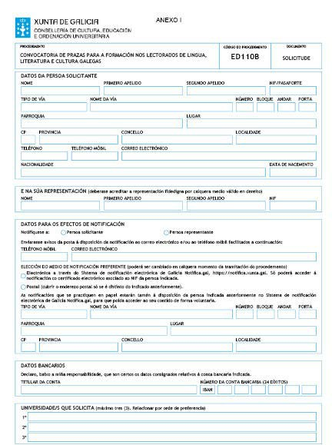Son textos con estructura y formatos precisos que instan al lector a responder preguntas según unas pautas específicas. Ejemplos: formularios de hacienda, solicitud de inmigración, matrícula, de visado, cuestionarios estadísticos etc.

Mapas

Son textos que muestran las relaciones geográficas entre distintos lugares. Hay numerosas clases de mapas: los mapas de carretera, que indican las distancias y los recorridos entre unos lugares determinados; y los mapas temáticos, que indican la relación entre lugares, así como algunas de sus características sociales o físicas.

Mapa de carretera | Mapa de ferrocarril
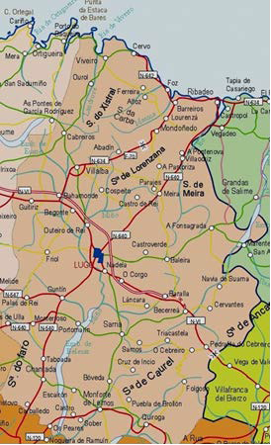 | 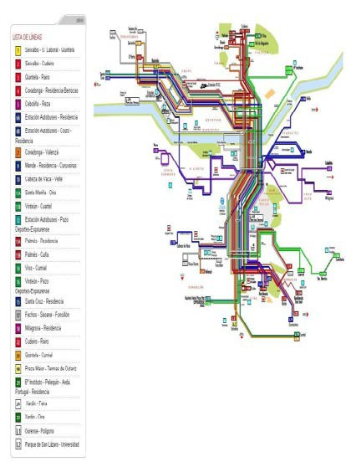
http://www.gifex.com/Europe/Spain/Galicia/Lugo/index_en.html | https://www.viajejet.com/wp-content/viajes/mapa-de-  transporte-de-ourense.jpg

Planos

Representación gráfica en una superficie y mediante procedimientos técnicos, de un terreno, de la planta de un edificio etc.

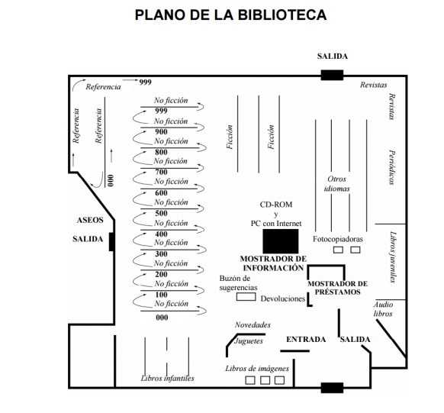
http://recursostic.educacion.es/inee/pisa/lectora/lectorapisa/textos_discontinuos/.pdf

Infografías

La infografía es una combinación de textos e imágenes sintéticas explicativas y fáciles de entender, con el fin de comunicar información de manera visual para facilitar su trasmisión. Se utiliza para explicar de manera clara, visual y reducida una serie de conceptos, de hechos o de datos complejos.

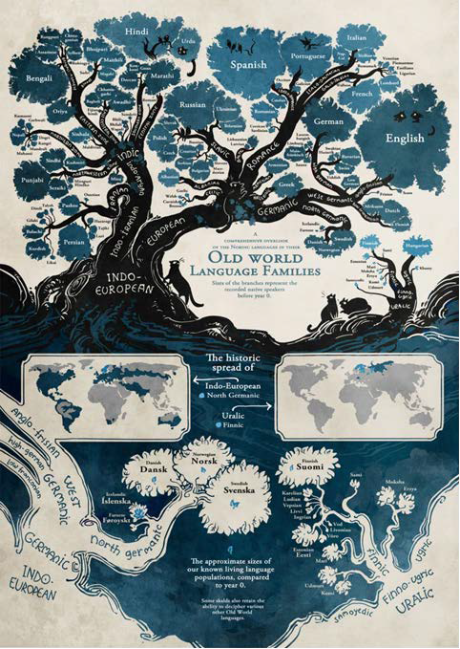

http://www.sssscomic.com/comic.php?page=196

Líneas temporales

Una línea temporal es un tipo de organizador visual que sirve para mostrar una secuencia de eventos ordenada a lo largo de un periodo de tiempo, usando una escala que puede ir desde unos minutos a millones de años. Permite registrar y graficar una amplia variedad de hechos cronológicos que incluyen: genealogías, eventos históricos, avances culturales o científicos etc.

Su utilización es relativamente simple, basta con ingresar los datos en una plantilla: evento, fecha de inicio, fecha de finalización, lugar, notas y fuente de información.
Existen programas informáticos que nos facilitan su creación.

Para elaborar una línea de tiempo es necesario saber la fecha de inicio y la de finalización del período, fenómeno… que se quiere abordar.
Para realizar una línea de tiempo se deben seguir determinados pasos:

- Trazar una línea recta.
- Identificar los hechos que desee colocar en la línea de tiempo. Se marcan los hechos en la línea comenzando desde la izquierda. El primero a la izquierda corresponderá al más antiguo y el de la derecha será el último.
- Elaborar una línea donde se organizará una secuencia ordenada de hechos basadas en una proporción determinada (meses, años, décadas, siglos, épocas, períodos etc. ).
- Colocar los hechos que se van a estudiar con fechas y datos breves ubicándolos en relación con la proporción elegida.
- Colocar imágenes ilustrativas si uno lo desea para hacer la línea de tiempo más gráfica.
En estos ejes cronológicos se pueden incorporar nuevos hechos y más datos. Determinados datos se pueden superponer. También se pueden realizar ejes cronológicos comparativos, en este caso se van a comparar sucesos en diferentes líneas de tiempo.
Otra opción es marcar el objeto de estudio en el centro colocando a la izquierda de la línea de tiempo las causas que lo originaron y a la derecha las consecuencias de ese hecho.

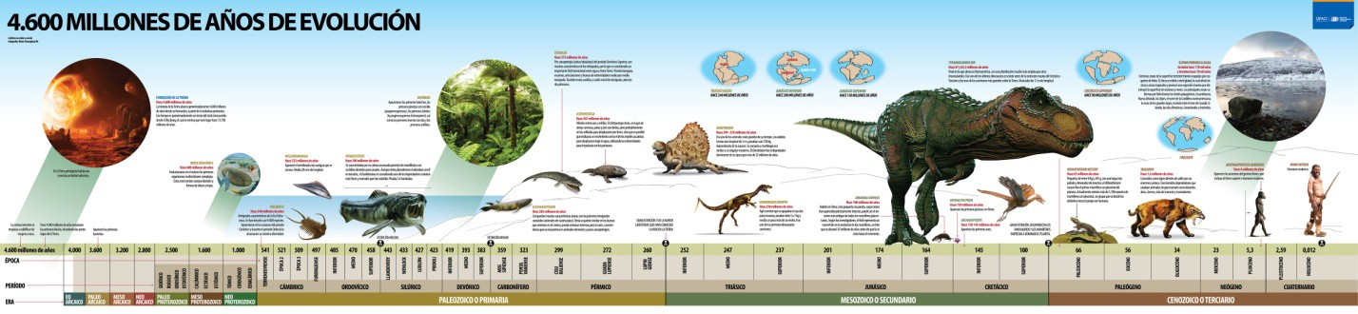
https://elhistoriador.es/humanos-antroplogia/4600-millones-de-anos-de-evolucion/

Actividade resolta

La siguiente imagen es una infografía. Justifique dicha afirmación.

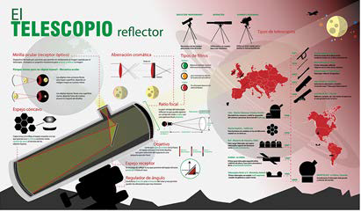

https://commons.wikimedia.org/wiki/File:Infograf%C3%ADa_Telescopi_Reflector.jpg
Es una infografía porque es una representación visual informativa: podemos obtener datos muy diversos en este recurso.

Actividade proposta

S11. Cree una línea temporal usando uno de los programas siguientes: Dipity, Xtimeline, Capzles.

S12. Según el gráfico siguiente de 2010, ¿cuál es el consumo energético?

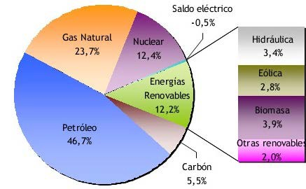
http://www.profesorfrancisco.es/2009/11/sector-secundario-en-espana-la.html

S13. O diagrama de barras que vén a seguir representa as persoas doentes que acoden a unha consulta médica dunha vila ao longo da semana. Conteste as cuestións seguintes:

  - Que día da semana van máis persoas á consulta, e cantas?

  - Cantas foron as persoas sobre as que se fixo o estudo?

  - Que día foron 15 persoas?

50
45
40
35
30
25
20
15
10
5
0
doentes por día da semana
Semana Luns Martes Mércores Xoves Venres Sábado

S14. Haga una dieta semanal en la que cumpla los valores de la pirámide alimentaria siguiente.

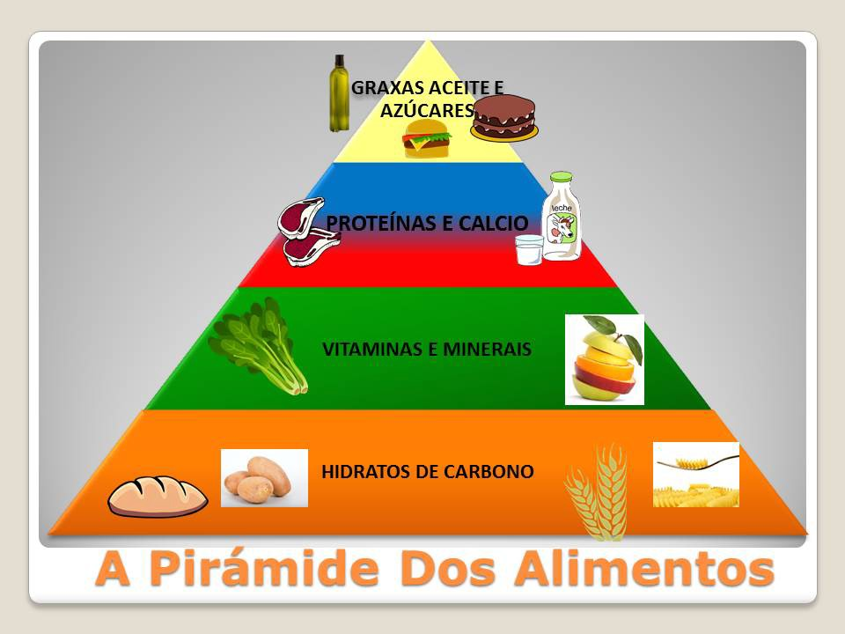

http://consumo.xunta.gal/sites/default/files/public/page/img/1473328764_piramede_dos_alimentos1.jpg

S15. Lea la factura de la luz seguiente y responda las seguintes cuestiones:

  - Indique cuanta potencia tiene contratada.

  - ¿En qué mes ha consumido más luz?
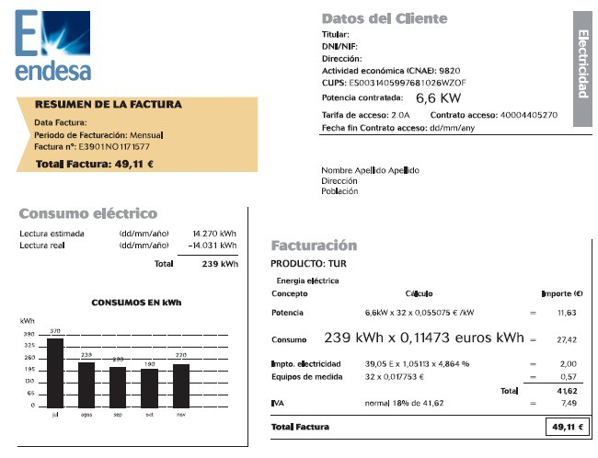

S16. Segundo a infografía da esquerda podería lavar a peza de roupa que figura á dereita. Se for así, poderíalle pasar o ferro? A que temperatura se pode lavar?:
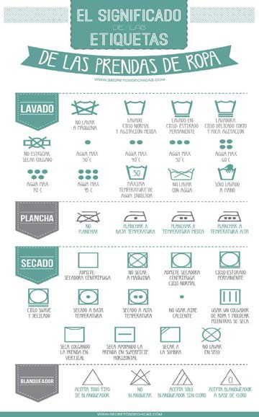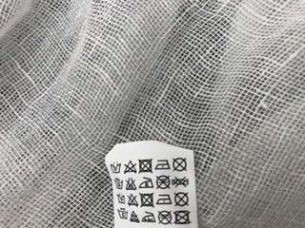

S17. No mapa seguinte márcanse as zonas con máis risco de incendio, cales son?
Faga unha valoración das causas.

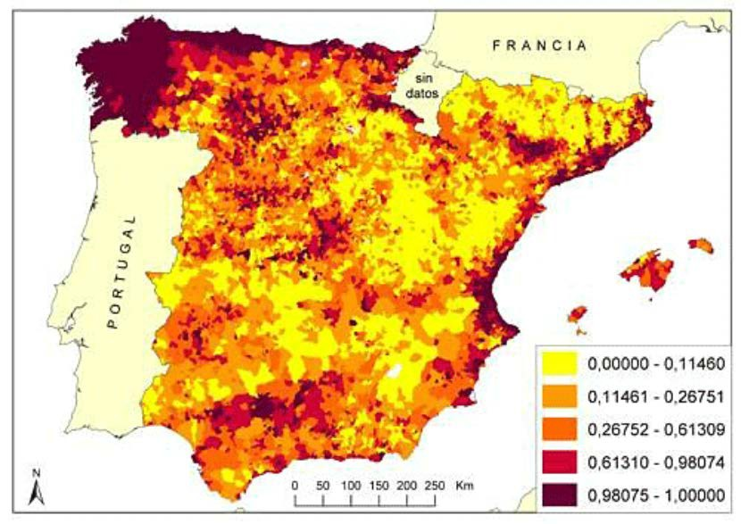

https://www.meteorologiaenred.com/mapa-de-riesgo-de-incendios-en-espana.html

S18. Busque los datos siguientes en la infografía que se presenta:

  - Busque el símbolo He y explique la norma.

  - ¿Cuál es la forma correcta: magdalena o madalena?

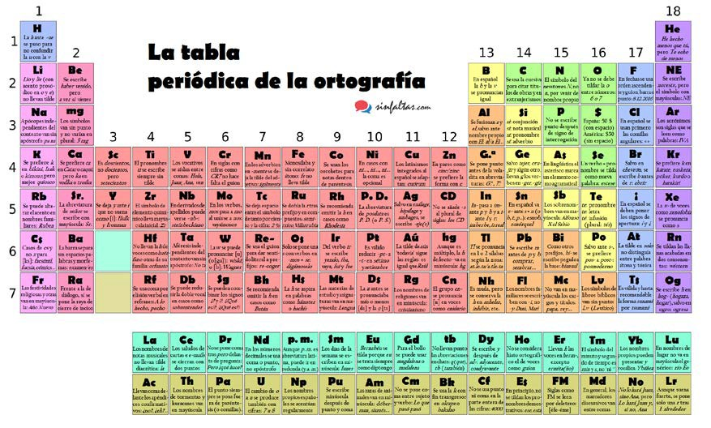

https://sinfaltas.com/2016/12/08/la-tabla-periodica-de-la-ortografia/

  - Traballos académicos

Todos e todas nos temos enfrontado á realización dun traballo académico, ben porque o profesorado desenvolve a súa práctica docente por proxectos, ben como unha cuestión máis da aprendizaxe.

É ineludible partir dunha boa formación no deseño e estrutura dun traballo académico para obter un bo resultado.

Cuestións previas

Tema

O primeiro que temos que delimitar é que ámbito queremos traballar. Nuns traballos o profesorado deixaranos liberdade e noutros viranos marcado. No primeiro caso, é importante que non escollamos o tema ao chou. Debemos ter claro que imos investigar, até onde imos abarcar, debemos ter tino en non elixir un tema nin moi amplo nin moi restrinxido.

Busca de información

Podemos atopar información en dicionarios, enciclopedias, revistas de investigación tanto en soporte papel como dixital. Neste caso, debemos evitar a busca masiva en Internet por moitas razóns: ímonos atopar con millóns de referencias que máis que aclararnos o camiño poden meternos nun océano do que non sexamos quen de saír; e ademais, esa información está contrastada? Por conseguinte o mellor é usar motores de busca avanzada e coñecer algunhas estratexias.
Un motor de busca ou buscador é un sistema informático que explora arquivos almacenados en servidores web. Un exemplo son os buscadores de Internet (algúns buscan unicamente na web, mais outros fano ademais en noticias, servizos como Gopher, FTP etc.) cando se pide información sobre algún tema. As buscas fanse con palabras chave. Exemplos para obter resultados máis achegados á nosa procura:
- Se quere buscar una frase exacta, introduza “ ”. Exemplo: “cadros de Lugrís Freire” (Até dez palabras).
- Para atopar páxinas que inclúan determinadas palabras, mais non outras, deberemos incluír o signo – diante das que non queremos buscar. Exemplo: Viaxes-internacionais
- Buscar todos os termos +. Exemplo: “cadros de Lugrís” + “A Coruña”

- Se queremos atopar resultados relacionados cun período de tempo colocamos … entre os números que se delimitan. Exemplo: Rosalía de Castro 1850…1890
- Podemos usar tamén: OU (OR), E (AND) e NON (NOT) segundo queiramos escoller, engadir ou excluír termos de busca.
O resultado da busca «Páxina de resultados do buscador» é unha listaxe de enderezos web.
Unha vez que temos xa feita a busca temos que avaliar os documentos sobre os que imos traballar porque a información poder ser fiábel mais non útil para o noso propósito ou ben ser xa directamente errónea.

Fontes de información

Temos dous tipos de fontes de información:

- As primeiras conteñen información orixinal, resultado dun traballo de investigación.

Son documentos primarios: libros, revistas científicas e de entretemento, periódicos, diarios, documentos oficiais de institucións públicas, informes técnicos e de investigación de institucións públicas ou privadas, patentes, normas técnicas...
- As fontes secundarias conteñen información organizada, elaborada, produto de análises, extracción ou reorganización que refire a documentos primarios orixinais.
Son fontes secundarias: enciclopedias, antoloxías, directorios, libros ou artigos que interpretan outros traballos ou investigacións.
Redacción do traballo

Unha vez que xa temos feita a investigación temos que darlle forma ao traballo.

Estrutura dun traballo académico
Portada | A portada permite identificar o tema mediante o título, a persoa que o desenvolve, a data de presentación, o curso ao que pertence… O título debe ser breve, conciso e exacto.
Índice | É moi importante porque nos facilitará o contido do traballo por apartados e subapartados e as páxinas nas que comezan.
Presentación | Neste apartado exporemos o propósito e os obxectivos do noso traballo.
Desenvolvemento | É o corpo principal e máis extenso, que variará dependendo do traballo que teñamos que facer.
Conclusión | Listaxe de argumentos que demostrarán a tese marcada no título.
Bibliografía | Listaxe dos documentos consultados, citados no traballo. Exemplo:  GARCÍA NEGRO, Pilar, O clamor da rebeldía. Rosalía de Castro: ensaio e feminismo, ed. Sotelo Blanco, Santiago de Compostela, 2010.  APELIDOS DO AUTOR/A (en maiúscula), NOME, TÍTULO DA OBRA, EDITORIAL, LUGAR ONDE FOI PUBLICADO, ANO DE PUBLICACIÓN.  Se o documento é dixital:  Pilar Ponte. (2016). http://aprofablogspotcomes/2016/04/literatura-medieval-introducion.html Consultado o 24 de abril de 2017, os de http://aprofa.blogspot.com.es/2016/04/literatura- medieval-introducion.html  Podemos usar un programa que nos xere automaticamente a bibliografía.
Anexos | Mapas, planos, esquemas, liñas temporais, infografías…

Pautas xerais

- Creatividade: Respecte as normas que lle indique o profesorado mais procure achegar o seu punto de vista, incorpore argumentos propios se é posible. É probable, case seguro, que non proporcione ningún contido que non sexa xa coñecido mais un traballo nunca debe ser unha copia de esquemas, contidos exactos extraídos doutros documentos. É máis, estaría cometendo un “delito”, estaría roubando o traballo desenvolto en anos doutras persoas. De aí a importancia de citar o documento do que tomamos esa información.
- Corrección: Debemos revisar e corrixir os diferentes borradores até que o documento teña a forma exacta. Non debemos esquecer que escribimos para que outras persoas o lean, entón: expresémonos correctamente. É unha boa praxe que lle deamos a ler o noso traballo a un compañeiro/a para ver se o obxectivo comunicativo está logrado.
- Orde e concisión: Debemos ordenar as ideas que queremos trasmitir, o traballo ten que ter unha secuencia lóxica; unha expresión que fuxa das divagacións, con precisión científica e claridade.
- Linguaxe científica: Debemos expoñer a información de forma rigorosa e obxectiva. Evitaremos a linguaxe coloquial, as confesións persoais e os nosos anceios literarios.
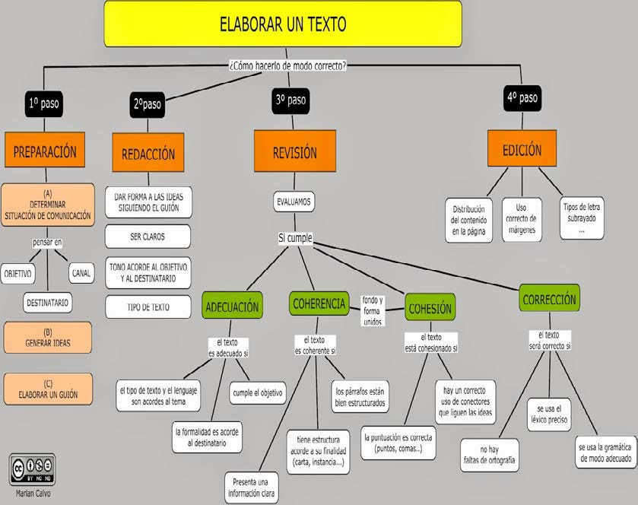

Deseño de páxina: tipo de papel, marxes, espazamento entre liñas, xustificación e confección do parágrafo

- Tipo e orientación do papel: O primeiro que ten que decidir é o tipo de papel que vai empregar. A non ser que o seu texto requira un tipo de soporte especial, o normal é empregar un tamaño de papel DIN A4 con orientación vertical. Tamén se pode utilizar a orientación horizontal, mais non se debe abusar deste recurso, pois obriga o lector a estar modificando a posición para a súa lectura, o que resulta incómodo.
- Tamaño: Debe ser igual o de todas as follas que ocupe o texto, mais no caso de que ese texto sexa un traballo académico e leve portada e contraportada, estas dúas páxinas si que poden ser uns milímetros máis grandes ca o resto.
- Marxes: Para a correcta presentación do traballo é moi importante prestar atención ás marxes. Para un tamaño DIN A4 as marxes superior e inferior poden ser de 2,5 cm e a esquerda e dereita de 3 cm. Se vai encadernar o seu traballo cunha espiral ou con calquera outro medio, pode deixar unha marxe un pouco maior á esquerda. Daquela, logo de encadernado, a marxe visible ha ser igual aos dous lados do papel. Por exemplo, pode elixir 3,5 para a marxe esquerda.
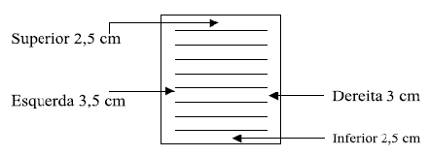

Espazamento entre liñas

É o espazo vertical que se establece para separar as liñas de texto. Os máis usados son o sinxelo, o de 1,5 liñas e o dobre. O normal é establecer un espazamento sinxelo, que se adapta ao tamaño de fonte (tipo de letra) utilizado. Tamén podemos usar un espazamento de 1,5 liñas, equivalente a 1,5 veces o sinxelo. Ou en determinadas ocasións un espazamento dobre, que duplica o sinxelo.

O espazamento sempre está en relación co tamaño de letra usado. Vexamos uns exemplos de espazamento entre liñas:

Espazamento sinxelo
Kamil Moravék era máis ben unha persoa introvertida. Afastábase da sociedade pero cando podía, axudaba aos demais. Unha vez incluso namorou. Dunha loura. Ao principio baixaba os ollos diante dela pero, máis tarde, esa timidez desapareceu e as cousas entre eles chegaron ata tal punto que lle mercou caramelos.

Espazamento de 1,5 liñas
Kamil Moravék era máis ben unha persoa introvertida. Afastábase da sociedade pero cando podía, axudaba aos demais. Unha vez incluso namorou. Dunha loura. Ao principio baixaba os ollos diante dela pero, máis tarde, esa timidez desapareceu e as cousas entre eles chegaron ata tal punto que lle mercou caramelos.

Espazamento dobre
Kamil Moravék era máis ben unha persoa introvertida. Afastábase da sociedade pero cando podía, axudaba aos demais. Unha vez incluso namorou. Dunha loura. Ao principio baixaba os ollos diante dela pero, máis tarde, esa timidez desapareceu e as cousas entre eles chegaron ata tal punto que lle mercou caramelos.

Logo de ver os exemplos, decatarase de que o normal e máis correcto para a presentación dos seus textos e traballos é o espazamento sinxelo. Adóitase usar o de 1,5 liñas ou o dobre para a confección de títulos e subtítulos.

A xustificación

É a disposición do texto na liña en relación coas marxes. Hai catro tipos de xustificación: esquerda, dereita, centrada e completa.
Esquerda: Neste tipo de xustificación aparecen ao final da liña, á dereita, espazos en branco que varían segundo a lonxitude do texto e dá a sensación de que falta texto para completar as liñas. Este tipo de xustificación reflicte a escrita manual.
Kamil Moravék era máis ben unha persoa introvertida. Afastábase da sociedade pero cando podía, axudaba aos demais. Unha vez incluso namorou. Dunha loura. Ao principio baixaba os ollos diante dela pero, máis tarde, esa timidez desapareceu e as cousas entre eles chegaron ata tal punto que lle mercou caramelos.

Dereita: Este tipo de xustificación é bastante habitual en trípticos ou noutro tipo de textos publicitarios para facilitar a inserción de imaxes. O seu emprego resulta artificial para un tipo de texto de carácter formal.
Kamil Moravék era máis ben unha persoa introvertida. Afastábase da sociedade pero cando podía, axudaba aos demais. Unha vez incluso namorou. Dunha loura. Ao principio baixaba os ollos diante dela pero, máis tarde, esa timidez desapareceu e as cousas entre eles chegaron ata tal punto que lle mercou caramelos.

Centrada: Esta xustificación úsase en textos de creación, normalmente líricos.
Kamil Moravék era máis ben unha persoa introvertida. Afastábase da sociedade pero cando podía, axudaba aos demais. Unha vez incluso namorou. Dunha loura. Ao principio baixaba os ollos diante dela pero, máis tarde, esa timidez desapareceu e as cousas entre eles chegaron ata tal punto que lle mercou caramelos.

Completa: Esta xustificación é a que produce un efecto estético máis agradable. Xa que logo, é a máis recomendable para aplicala nun texto ou traballo que faga.

Kamil Moravék era máis ben unha persoa introvertida. Afastábase da sociedade pero cando podía, axudaba aos demais. Unha vez incluso namorou. Dunha loura. Ao principio baixaba os ollos diante dela pero, máis tarde, esa timidez desapareceu e as cousas entre eles chegaron ata tal punto que lle mercou caramelos.

A confección do parágrafo

O normal é que a primeira liña do parágrafo (excepto no primeiro parágrafo) posúa unha sangría. Isto significa que a primeira liña comeza un pouco metida á dereita, o que non debe ser inferior a tres espazos.

Tamén é normal (aínda que non sempre se produce) que entre cada parágrafo se estableza unha maior separación que entre as liñas.

Durante algún tempo, namorouse de Kamil Morávek a loura que vivía enfronte. Amosáballe o seu agarimo e fíxolle perder a cabeza.
Un día intentou apertalo pero Kamil ceibouse dela, fuxiu á súa casa, pechouse e tirou dos pelos porque a loura de enfronte lle gustaba moito.
Despois dalgúns meses decidiu pedirlle perdón. Buscouna, mais xa era tarde. Xa era nai e o seu marido mirouno con mala cara. Desde entón, Kamil só amaba de xeito platónico e moi de vez en cando.[...]

  - Técnicas de estudio

Hay una serie de técnicas que ayudan a mejorar y a rentabilizar el estudio. No hay técnicas mejores ni peores, ninguna es infalible ni es la panacea, por eso, cada uno deberá, primeramente, conocerlas, y, después, elegir aquellas que mejor se adapten a su forma de aprender y retener los contenidos. Lo importante es que nos sean útiles, que nos sirvan para aprender mejor. Incluso, es probable que no nos adaptemos a ninguna tal y como se formulan, es probable que tengamos que adaptar, mezclar… El primer paso, es valorar nuestra capacidad lectora: velocidad, capacidad de comprensión, capacidad de contrastar lo leído con nuestros conocimientos y, por último, si somos capaces de evaluar lo que hemos leído. Concluimos diciendo que la base de nuestro aprendizaje es la lectura.

Subrayado y anotaciones

Subrayar es una técnica de estudio con la cual destacamos ciertas partes de un texto y establecemos una jerarquización de ideas. Nos facilita diferenciar las ideas principales de un texto de las ideas secundarias lo que nos ayudará a centrar nuestra atención en las palabras clave o partes del texto más importantes.
Las ideas principales son las que se destacan sobre las demás.

Las ideas secundarias o subtemas son todos aquellos conceptos o nociones que refuerzan y argumentan la idea principal y el tema general del texto. Se dividen en dos clases:

- Ideas marco. Son ideas que contextualizan, definen el tema, el propósito, las reglas y todo lo que sea necesario para que el lector pueda entender y ubicar mejor la idea principal; es decir, "preparan el terreno".

- Ideas apoyo. Son ideas que el autor coloca con el fin de complementar, ampliar, reforzar, explicar, ejemplificar, reiterar, extender, sustentar; o cualquier otra intención complementaria a la idea principal.
Dicho de otro modo, subrayar consiste en poner de relieve, o destacar aquellas ideas o datos fundamentales de un tema que merecen la pena ser tenidos en cuenta para ser asimilados, debemos localizar las palabras o frases que contengan la información fundamental del tema, sin la cual no entenderíamos el texto.
La técnica del subrayado tiene varias fases:

- Lectura rápida del documento. Nos permite tener una visión general del tema central del texto. Es en esta fase cuando debemos buscar los significados de las palabras que desconocemos.
- Lectura párrafo a párrafo o subrayado lineal. En este segundo momento lo que queremos es individualizar las ideas, subrayaremos las ideas clave o las ideas principales.
- Subrayado estructural. También podemos hacer junto a cada párrafo y de manera simultánea al subrayado lineal, anotaciones al margen que expliciten determinados aspectos que posteriormente nos ayuden a estructurar y organizar la información a la hora de realizar el esquema del tema.
- Subrayado de realce. Otras veces necesitaremos precisar, destacar o relacionar unos contenidos con otros, por lo que utilizaremos este tipo de subrayado usando interrogaciones, flechas, signos, símbolos... esta vez en el margen derecho para no confundirnos con demasiada información en el mismo sitio.

Resumen

Hacer un resumen consiste en sintetizar la información de la forma más breve posible, utilizando un lenguaje propio.
Las características básicas de un buen resumen las podemos resumir en:
- Brevedad.
- Claridad: Distinguir cada una de las ideas de las demás.
- Jerarquizar: Lo prioritario debe destacar sobre lo secundario.
- Exactitud: El tema tiene que estar completo y ser fiel a la información original. Resumir es decir de forma breve no incompleta.
Sintetizar conlleva:

- Aclarar la estructura del tema entresacando lo esencial y lo importante.
- Ordenar jerárquicamente las ideas.
- Acotar la extensión del texto que se debe estudiar.
- Facilitar el repaso.
- Determinar con antelación qué es lo que habrá que poner en el examen y qué es lo que se puede omitir.

Esquemas

Un esquema supone la representación jerárquica de un texto, de la forma más concisa posible, destacando las ideas principales y secundarias, así como su estructura lógica (subordinación entre lo principal y lo secundario).

Tipos de esquemas

Podemos distinguir diferentes tipos de esquemas:

Esquema en árbol

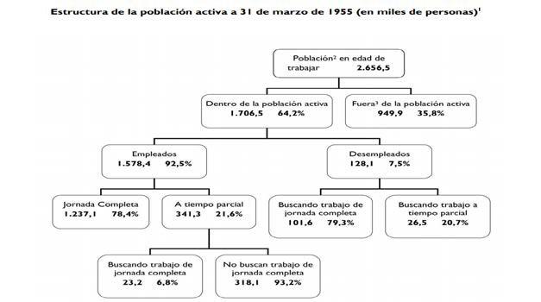
http://recursostic.educacion.es/inee/pisa/lectora/lectorapisa/textos_discontinuos/lectora_texdiscontinuo_e/202lectopisa_el_
poblacion_activa_e.pdf

Esquema de llaves
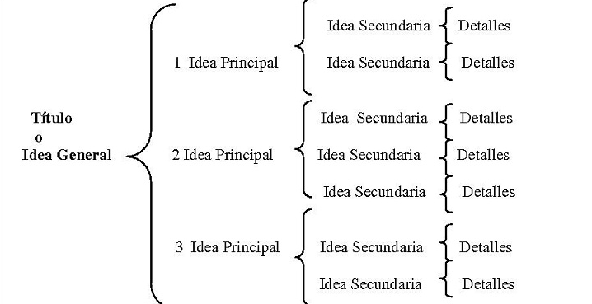

Esquema de flechas
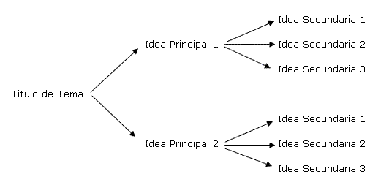

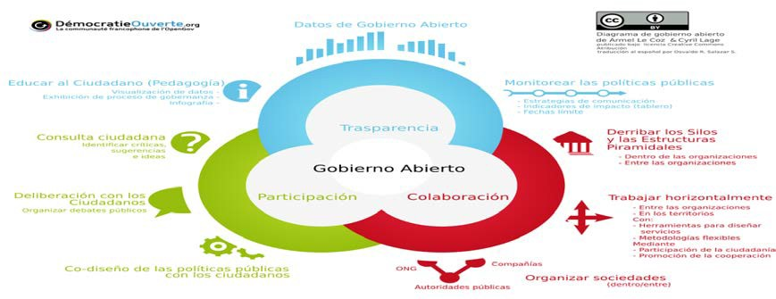
Diagrama
https://es.m.wikipedia.org/wiki/Archivo:Open_government_-_spanish_1.png

Otros tipos
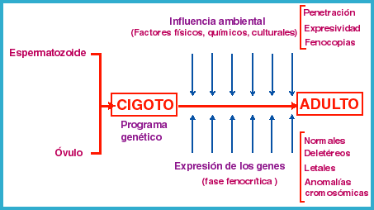
http://cerezo.pntic.mec.es/~jlacaden/clona01.html

Cuadro comparativo

Consiste en un cuadro de doble entrada que permite organizar la información de acuerdo con unos criterios previamente establecidos. La finalidad principal es establecer las diferencias entre los conceptos que se tratan.
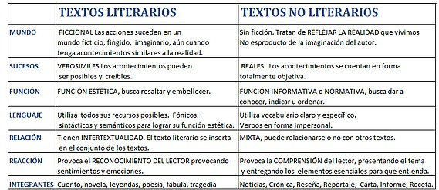

Mapa conceptual

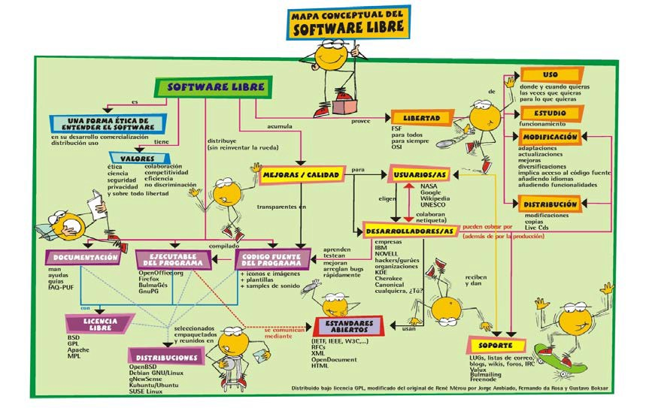Está considerado como una de las herramientas principales para facilitar el aprendizaje porque integra los conceptos en una estructura organizativa de la información, caracterizada por la jerarquía.

  - Técnicas de redacción de textos. La adecuación, la coherencia, la cohesión

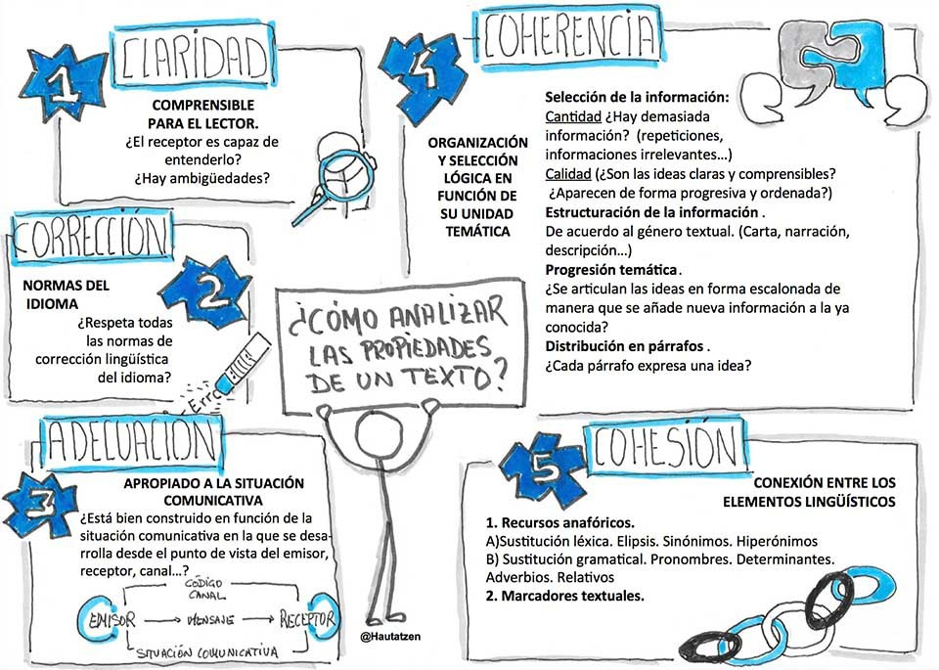
http://jlesolengua.blogspot.com.es/2017/04/infografia-de-la-adecuacion-coherencia.html

La adecuación

La adecuación es el grado de respeto que tiene la persona que escribe hacia las normas sociales… y el grado de adecuación dependerá del grado de cumplimiento de los parámetros siguientes:
- La adaptación del texto al tema.
- La extensión y la estructura del texto se adecúa a la situación comunicativa.
- La adaptación del emisor/a al receptor/a (creación de textos expositivos divulgativos para no iniciados en un tema, por ejemplo).
- La idoneidad respecto a la situación espacio-temporal en la que se produce (en un entierro, tono grave en la expresión de condolencias).
- La acomodación a la finalidad para la que ha sido escrito (si pedimos un favor, hacerlo de forma amable).
- La aceptación de las normas del grupo social (respeto de los tabús o elección de las palabras según los valores connotativos de un grupo).

- La adaptación al nivel de lengua en el que se desarrolla la comunicación (nivel coloquial, o vulgar, a la hora de contar chistes).
- El respeto de las normas de cortesía vigentes entre los interlocutores (entre compañeros/as de curso, exigir un favor de malas maneras...).
- El respeto del tono o nivel de formalidad, registro idiomático estándar o culto en un acto académico.

La coherencia

El término coherencia tiene dos acepciones: en una primera, coherencia se define negativamente, como no-contradictoriedad: ausencia de contradicción; en este sentido, un texto coherente sería, entre otras cosas, un texto sin contradicciones. En la segunda acepción, significa la conexión de las partes en un todo: la interrelación de los distintos elementos del texto. De no hacerlo así, no sería un texto sino una suma de oraciones que no tienen sentido entre sí. Del mismo modo los capítulos de un libro que vistos por separado tienen significados unitarios, y se relacionan entre sí con las diversas secciones o párrafos para formar capítulos, y las oraciones o frases para formar párrafos.

La coherencia también podría definirse como una propiedad sintáctica del texto o lenguaje, ya que es la estructuración, la que se encarga de ordenar las palabras.

Cuando escribimos un texto debemos soldar los elementos que lo componen: oraciones, párrafos para dotarlo de cohesión. Los enunciados de un texto se relacionan entre sí mediante conectores léxicos y conectores gramaticales.

Para que un texto resulte coherente ha de cumplir las siguientes condiciones:

Coherencia global

Un tema central que recorra las líneas que componen el texto. Todas las ideas principales y secundarias tienen que girar en torno al tema central. Este debe estar incluido en el título. Debemos obtenerlo preguntando: ¿De qué trata el texto?

Coherencia local

Una estructura formada a base de una progresión temática, donde las frases y párrafos posean una conexión en su significado, es decir, que recojan la esencia de lo dicho anteriormente y aporten nueva información (remas) acerca del tema que desarrolla el texto.

Un párrafo es un conjunto de oraciones que expresan una idea. Una adecuada división de un texto en párrafos facilita la coherencia textual.

El tamaño de los párrafos puede variar, pero no deben ser tan breves que parezcan una lista desligada de ideas ni tan largos que resulte difícil su lectura.

Entendemos por progresión temática el modo en que avanza la información en un texto.

Ejemplo:

La Torre de Hércules está en A Coruña

+

La Torre de Hércules es el faro romano más antiguo del mundo.

+

La Torre de Hércules fue construida en la segunda mitad del siglo I.

+

La torre de Hércules fue diseñada por un arquitecto de Coimbra de nombre Gaio Sevio Lupo.

=

La Torre de Hércules, sita en la ciudad de A Coruña, es el faro romano más antiguo del mundo y el único que se conserva en servicio. Construida con toda probabilidad en la segunda mitad del siglo I, por un arquitecto de Coimbra de nombre Gaio Sevio Lupo,

Puede ser de tres tipos:

- Progresión de tema constante: Una misma idea se repite como tema de los diferentes enunciados de un texto, es decir, se conserva siempre el mismo tema del que se habla.
Ejemplo:

El niño llegó cuando el sol se escondía en la lontananza. El niño había tenido un duro día.
- Progresión de tema lineal: El tema de una oración se convierte en el tema de la oración siguiente.

Ejemplo:

El niño había tenido un duro día. Este día que ya termina había sido …

- Progresión de temas derivados: Un tema común se desglosa en varios temas.

Ejemplo:

Hay diferentes tipos de días:

Alegres, felices, aburridos, que querríamos olvidar, inolvidables…

- De ruptura temática cuando el tema de una oración no se puede encadenar ni de forma lineal ni de forma constante al contexto precedente, es decir, cuando se producen disgresiones o interrupciones de cualquier tipo en la cadena de progresión temática.
- El tema solo aparece en el título y no se vuelve a mencionar a lo largo del texto.

Los tres modelos normalmente se combinan en un mismo texto.

Tenemos que construir enunciados que no se contradigan entre sí. Para que un texto resulte coherente es necesario que no se afirme algo y posteriormente se diga algo totalmente opuesto.

Cohesión

Para construir un texto adecuadamente una de las características que debemos cumplir es la cohesión lingüística. Son los recursos que el/la emisor/a utiliza para “coser” las diferentes partes del texto.

Tipos de cohesión:

- Cohesión léxica. La cohesión de un texto pasa porque a través del mismo podamos seguir el desarrollo de las ideas que en él aparecen. La repetición de palabras, ideas o conceptos supone uno de los mecanismos básicos de la cohesión. Se garantiza así el progreso de la línea argumental del texto.
- Cohesión gramatical. Los mecanismos más utilizados son los pronombres y los morfemas.
- Conectores. Establecen relaciones entre las palabras y las ideas.

Un texto es coherente cuando sus receptores son capaces de darle sentido. En consecuencia la coherencia es un fenómeno mental que se produce al leer de forma comprensiva un texto y descubrir la idea central y cada una de las ideas secundarias

relacionadas con ella. La cohesión, en cambio, es un fenómeno lingüístico. Se la define como “la red de relaciones explícitas entre las oraciones” (conectores, sinonimia, antonimia, repetición de palabras…)

Mecanismos de cohesión léxica

Recurrencia léxica

En un texto suelen repetirse las palabras clave, aquellas que forman el núcleo conceptual del texto. Buscaremos así cuáles son las palabras clave de nuestro texto, señalaremos su ubicación a lo largo del mismo (indicando las líneas en que aparecen) y tendremos en cuenta las variaciones de género y de número, así como los heterónimos (sustantivos sexuados que marcan la diferencia de género gramatical con un cambio de lexema, ej. nuera/yerno).

Familias léxicas

La familia léxica (palabras derivadas, compuestas o parasintéticas creadas a partir de una simple) permite la repetición de un lexema que marcará el significado clave. En nuestro texto deberemos buscar las familias léxicas de las palabras clave.

Recurrencia semántica

La repetición de significados no se produce exclusivamente mediante la repetición de la misma palabra o el mismo lexema a lo largo de un texto. Para evitar caer en la monotonía, el autor del texto puede utilizar otros recursos que suponen la repetición de los significados sin repetir los significantes:
- Sinonimia.

- Antonimia.

- Homonimia.

- Polisemia.

- Hiperonimia/hiponimia.

- Paronimia.

- Correferencia.

- Campos semánticos.

- Campos conceptuales.

Todos estos conceptos están desarrollados en la unidad 10 del módulo 3.

- Figuras literarias de significado (especialmente la metáfora y la metonimia). Estas figuras implican un cambio de significado del término imaginario en función de una semejanza subjetiva (metáfora) o lógica (metonimia).
– Metáfora: Un significante, al introducirse en un contexto determinado, sustituye su significado originario por otro significado (o sentido figurado).
Nuestra vidas (A) son los ríos (B) que van a dar a la mar (…)”
Jorge Manrique

La relación semántica que se da en la metáfora es de semejanza entre los dos significados.
La metáfora es un recurso muy usado en el lenguaje poético.

Muchas de las metáforas que utilizamos de forma cotidiana han perdido su fuerza expresiva, es decir, se han lexicalizado. Ej. Manillas del reloj (manos de una persona)
- Sinécdoque: Un término adopta como significante el significante de otra palabra debido a la relación de contigüidad o proximidad que se da entre los significados de ambos significantes. (Ej. Acudieron las mejores raquetas del circuito (raqueta en lugar de tenista).
Existen diferentes tipos:
  - La parte por el todo: (Ej. Aparecieron en el campo de fútbol once pares de botas, once futbolistas).
  - El todo por la parte: (Ej. Todo el mundo dice lo mismo. No es todo el mundo, en realidad se refiere a mucha gente).
  - El singular por el plural: Ej. "El perro es un animal fiel". No se refiere a un solo perro, sino, en general a la especie en su conjunto.
  - El género por la especie: Ej. "Los mortales no se consuelan". Con mortales se refiere a los hombres, pero los animales también lo son.
- Metonimia: Consiste en la sustitución de un término o de un vocablo por otro con el que guarda relación de causa o dependencia. A veces no es clara la diferencia entre sinécdoque y metonimia porque se basan en los mismos fundamentos.
  - Causa por efecto: Ej. Le hizo daño el sol → el calor producido por el sol.
  - Efecto por la causa: Ej. Carecer de pan → carecer de trabajo.
  - Continente por contenido: Ej. Tomar una copa → tomarse el contenido de una copa.

  - Autor por obra: Ej. Es dueño de un Goya → de un cuadro pintado por Goya.
  - Lugar por lo que se produce: Ej. Se tomó un jerez → Vino que procede de Jerez.
Incluimos en la metonimia la antonomasia que denomina a una persona con el nombre de un personaje prototípico que posee en grado sumo las cualidades que queremos destacar. (Ej. Es una Celestina).
Para seguir investigando consulte los siguientes enlaces: https://nonomnismoriarblog.wordpress.com/2012/12/07/135/

Actividade resolta

Localice en este fragmento de Doña Perfecta los sinónimos, repeticiones y elipsis presentes en el texto.

TEXTO

Doña Perfecta era hermosa, mejor dicho, todavía hermosa, conservando en su semblante rasgos de acabada belleza. La vida del campo, la falta absoluta de presunción, el no vestirse, el no acicalarse, el odio a las modas, el desprecio de las vanidades cortesanas, eran causa de que su primitiva hermosura no brillase, o brillase muy poco. También la desmejoraba la intensa amarillez de su rostro, indicando una fuerte constitución biliosa.
Negros y rasgados ojos, fina y delicada nariz, ancha y despejada frente […]; pero había en aquellas facciones cierta expresión de dureza y soberbia que era causa de antipatía. Así como otras personas, aun siendo feas, llaman, doña Perfecta despedía. Su mirar, aun acompañado de bondadosas palabras, ponía entre ella y las personas extrañas la infranqueable distancia de un respeto receloso; mas para los de casa, es decir, para sus deudos, parciales y allegados, tenía una singular atracción. Era maestra en dominar, y nadie la igualó en el arte de hablar el lenguaje que mejor cuadraba a cada oreja.
Benito Pérez Galdós, Doña Perfecta, Alianza Editorial, Madrid, 1998.
SOLUCIÓN
Doña Perfecta era hermosa, mejor dicho, todavía hermosa, conservando en su semblante rasgos de acabada belleza. La vida del campo, la falta absoluta de presunción, el no vestirse, el no acicalarse, el odio a las modas, el desprecio de las vanidades cortesanas, eran causa de que su primitiva hermosura no brillase o brillase muy poco. También la desmejoraba la intensa amarillez de su rostro, indicando una fuerte constitución biliosa.
Negros y rasgados ojos, fina y delicada nariz, ancha y despejada frente […]; pero había en aquellas facciones cierta expresión de dureza y soberbia que era causa de antipatía. Así como otras personas, aun siendo feas, llaman, doña Perfecta despedía. Su mirar, aun acompañado de bondadosas palabras, ponía entre ella y las personas extrañas la infranqueable distancia de un respeto receloso; mas para los de casa, es decir, para sus deudos, parciales y allegados, tenía una singular atracción. Era maestra en dominar, y nadie la igualó en el arte de hablar el lenguaje que mejor cuadraba a cada oreja.

Repeticiones: Doña Perfecta; hermosa; el no + infinitivo; brillase; personas; aun.
Sinónimos: semblante y rostro; rasgos y facciones; odio y desprecio; belleza, hermosura y atracción; fina y delicada; ancha y despejada; los de casa, sus deudos y allegados; dureza, soberbia y antipatía podrían considerarse sinónimos en este contexto.

Actividades propostas

S19. Haga los ejercicios que se le proponen en el enlace siguiente:

http://www.aulapt.org/2016/02/12/expresion-escrita-56-ejercicios-de-coherencia- cohesion-y-adecuacion/

S20. Ordene, teniendo en cuenta la progresión de la información, los párrafos que componen el siguiente texto:

La autosugestión es, en otras palabras, el fenómeno humano por el que las personas viven ciertas situacio- nes como «sensaciones anestésicas corporales extrañas», como observarse a sí mismas «desde el exterior o desde arriba», y así es como (se) recuerdan. En el caso de un nacimiento, la situación es más complicada to- davía de recordar con claridad por un motivo que deja poco lugar a la discusión: el hecho de que «el recién nacido no distingue su ser de la realidad exterior, ni a sí mismo del pecho que lo amamanta». «La construc- ción de la realidad exterior no es un primer momento de nuestra existencia, sino que es un proceso», argu- menta. De este modo, cuando nacemos, estamos totalmente fusionados con el entorno y nuestro conocimien- to del mundo exterior llega bastante después. Por todo ello, Fernández Blanco concluye que recordar el pro- pio nacimiento «requeriría un nivel de desarrollo que el recién nacido no tiene».
¿Desde cuándo recordamos?
¿ES POSIBLE RECORDAR CÓMO NACIMOS? No son pocas las personas que, como Lucía Bosé, explican con detalle lo que sintieron el día de su nacimiento, pero los expertos advierten: la memoria es engañosa por- que está ligada a fenómenos afectivos y hasta de autosugestión.
CLÁUDIA MORÁN 10/06/2017 05:10 H
Otro factor que nos influye son las elaboraciones posteriores, por las que nuestra mente recuerda «no solo lo vivido, sino lo que nos han contado, fotos, relatos...», y eso desemboca, tal como indica el psicoanalista, «en la creación de un recuerdo distorsionado».Existe un último caso que influye en lo que registramos en nuestra memoria, que es la autosugestión. «Se produce cuando hay percepciones irreales, que a veces remiten a una psicopatología y a veces no. Si una persona está bajo un efecto de autoinfluencia o influencia externa muy poderoso puede tener alteraciones perceptivas o entrar en un estado mental que construya imágenes que pueden no ser para nada reales», dice Fernández Blanco.
Tengo recuerdos de cómo nací, de cómo me metieron en agua caliente, cómo me lavaron, cómo me envolvie- ron en una faja de lino... Me acuerdo de los brazos de mi madre, que me cogió como a un trozo de madera, y me pusieron un gorrito que me molestaba mucho». Con estas palabras, Lucía Bosé dejó boquiabiertos a mi- les de espectadores en su entrevista televisiva en el mes de marzo con Bertín Osborne. La matriarca de la famosa familia asegura, como muchas otras personas, recordar «perfectamente» el día que vino al mundo. Sin embargo, lo más probable es que la escena que guarda en su memoria no sea otra cosa que un falso re- cuerdo. Así lo sostiene el psicoanalista y psicólogo clínico Manuel Fernández Blanco, quien señala que, «en general, no hay recuerdos claros y propios de la primera infancia», ya que estos «suelen aparecer a partir de los 4 o 5 años». Aunque reconoce que «es verdad que se puede tener alguna instantánea anterior», subraya que el factor anímico es indispensable. «La memoria no es simplemente un registro mecánico ni un problema de procesamiento y almacenamiento de la información; la memoria no es independiente del aspecto emocio-

nal y por eso influye en el recuerdo y también en el olvido, como ocurre también con muchos acontecimientos traumáticos», explica el experto.
LA MENTE MARAVILLOSA
Fernández Blanco expone un caso real de un niño muy pequeño, al cuidado de sus abuelos en A Coruña, que recibe la visita de sus padres, emigrantes en Suiza. Es, excepcionalmente, un día de nieve, y sus progenito- res le regalan un camión. «Su recuerdo es una imagen muy precoz, pero no tanto por el hecho excepcional de la nieve, sino por ver a sus padres», señala.
Pero lo que normalmente ocurre en un gran número de casos es que la mente nos engaña. «Muchos de los recuerdos de la primera infancia son recuerdos falsos o encubridores», advierte Fernández Blanco. Es decir, que a veces recordamos una escena previa a otra que no queremos recordar o la transformamos en una dis- tinta. «Es muy interesante ver cómo muchos adultos han estado condicionados toda la vida por un recuerdo. Por ejemplo, uno en el que ubican a un familiar, pero descubren que esa escena no pudo ocurrir jamás de ese modo porque ese año esa persona estaba en otro país», aclara.
https://www.lavozdegalicia.es/noticia/yes/2017/06/10/recordamos/0003_201706SY10P36991.htm

S21. Relacione los párrafos de que consta el artículo siguiente con los temas que se ofrecen:

- La playa de Las Catedrales es el nombre turístico de la playa de Aguas Santas, situada en el municipio gallego de Ribadeo (parroquia de A Devesa), en la costa de la provincia de Lugo. Está a unos diez kilómetros al oeste de la localidad de Ribadeo. Es conocida por este nombre debido a la apariencia de sus acantilados. Está declarada monumento natural por la Consellería de Medio Ambiente de la Xunta de Galicia.
- Lo característico de la playa son los arcos y las cuevas, sólo apreciables a pie de playa durante la bajamar. Durante la pleamar la playa es relativamente pequeña, de fina arena y sigue siendo adecuada para el baño. Es interesante ver la playa con la marea alta recorriendo la parte superior de los acantilados en dirección oeste-este hacia la playa de Esteiro y verla con marea baja sobre la arena de la playa.
- Durante la marea baja puede accederse a un largo arenal delimitado por una pared rocosa de pizarra y esquisto erosionada en formas caprichosas: arcos de más de treinta metros de altura que recuerdan a arbotantes de una catedral, grutas de decenas de metros, pasillos de arena entre bloques de roca y otras curiosidades. Con las mareas vivas, en las que las mareas bajan más y suben más que las mareas normales, incluso se puede acceder a las playas vecinas por la arena, aunque eso sí se debe tener precaución y volver antes de que comience a subir la marea ya que el nivel del mar sube rápidamente puesto que se trata de un tramo de costa prácticamente horizontal perteneciente a la Rasa Cantábrica. La playa tiene este relieve debido al efecto de la erosión del viento y del agua salada.
- Contiguo al aparcamiento de la playa se pueden encontrar dos miradores desde donde se puede contemplar en su totalidad unas magníficas vistas de la Mariña Lucense.
- Se puede acceder a ella mediante la carretera N-634 y por ferrocarril, a través de los apeaderos de Esteiro y Reinante (Renfe-FEVE).
- La acumulación de visitas veraniegas hizo que, en 2015, la Xunta de Galicia pusiera en marcha un plan para restringir el acceso a la playa, con solicitud telemática de pases, complementado con pases para las pernoctas en Ribadeo, los usuarios del autobús Ribadeo-playa y otras posibilidades.
https://es.wikipedia.org/wiki/Playa_de_Las_Catedrales

Accesos | Restricción de visitas | Puntos de interés en la zona | Presentación del arenal | Descripción | Recomendaciones de visita

- Resumo de contidos

Os textos literarios son aqueles nos que se manifesta a función poética da linguaxe. Esta pode resultar evidente, como é o caso da poesía, ou estar ao servizo doutros intereses coma no caso dos textos didácticos ou históricos.

Os textos non literarios tratan de reflectir a realidade, mostrala como é. A súa función é informar.

Os textos non literarios máis habituais son os textos científicos, administrativos, xurídicos, periodísticos, humanísticos, publicitarios e dixitais.

Un texto expositivo é una clase de modalidade textual que se caracteriza por desenvolver un tema de forma clara e obxectiva, ben a un público non especializado (textos expositivos divulgativos) ou ben a expertos no asunto tratado (textos expositivos especializados). A súa función principal é informar.

A estrutura deste texto é a clásica división: unha introdución, un desenvolvemento do tema e unha conclusión. Na primeira parte, o obxectivo é presentar a materia da cal se falará ao longo do documento. No desenvolvemento profundaremos no contido, achegando máis detalles ou datos.

Os textos discontinuos son textos organizados dunha maneira distinta que os textos continuos: táboas, gráficos, infografías… A súa comprensión require do uso de estratexias de lectura non lineal. Estas lecturas favorecen a aprendizaxe dos mecanismos que dan coherencia e cohesión aos textos e dan lugar á elaboración de esquemas conceptuais ou á redacción de breves textos expositivos ao comentar gráficos, mapas…
O traballo académico é un documento elaborado en torno a un tema e debe redactarse aplicando unhas normas establecidas.
Os requisitos formais que debe cumprir a presentación dun traballo ou un texto en soporte impreso ou dixital son: tipo e orientación do papel (vertical ou horizontal), marxes, espazo entre liñas (sinxelo, de 1.5 ou dobre) e xustificación ou disposición do texto (dereita, esquerda, centrada e completa).

As técnicas de estudo son estratexias, procedementos ou métodos, que se poñen en práctica para adquirir aprendizaxes, facilitando o proceso de aprendizaxe. Esta pode relacionarse co manexo dun contido teórico ou desenvolvemento de habilidades para dominar unha actividade práctica.

Baixo esta denominación agrúpanse técnicas directamente implicadas no propio proceso do estudo; tales como o subliñado e as anotacións, o resumo, a elaboración de esquemas, o mapa comparativo, o mapa conceptual etc.; así como outras estratexias que teñen un carácter máis complementario, como pode ser a realización de traballos académicos.

- Solucionario

  - Solucións das actividades propostas

S1. Indique ante que tipo de textos está e xustifique a súa resposta.
O primeiro texto, “ A vendima na Ribeira Sacra” é un texto non literario. É unha noticia. A súa linguaxe é obxectiva, o narrado non é verosímil senón real.
No segundo texto a linguaxe é poética e o narrado é crible, verosímil, mais non real, é ficcional.

S2. Desenvolva os exercicios que se propoñen no enlace.
Solucionario na propia páxina.

S3. Indique si los siguientes textos son literarios o no. Justifique su respuesta.
El texto de la izquierda es un caligrama. No solo el lenguaje busca la belleza estética sino el propio “diseño”, la forma en que se nos presenta el poema. La función poética del lenguaje queda patente.
En el texto de la derecha el tema es el mismo, la mariposa, pero la información que se nos da es objetiva. La función del lenguaje es referencial.

S4. Este texto se ha desordenado. Reconstrúyalo ordenando los párrafos e indique los cambios poniendo un número delante de cada fragmento.
5, 4, 3, 2, 1

S5. Indique qué tipo de texto es y justifique su respuesta.
Es un texto expositivo. El objetivo es informar y difundir conocimientos sobre un tema. Es un texto objetivo y claro.

S6. Existen diferentes tipos de exposición: especializada y divulgativa. Lea detenidamente este texto e indique a cuál pertenece. ¿Qué información contiene? ¿Qué tipo de mensaje quiere transmitir? ¿A quien va dirigida?
Es un texto expositivo divulgativo. La información que nos aporta es fácil de entender, va dirigido al gran público: debemos evitar los incendios y cómo debemos actuar en caso de que se produzcan.

S7. Desenvolva as actividades que se propoñen nas páxinas web.

S8. Creación propia.

S9. Los textos presentados a continuación son expositivos. Indique de qué tipo son y en qué se basa para hacer esa afirmación.

El texto de la izquierda es divulgativo, informa sobre un tema de interés: el estrés. Está drigido a un amplio sector de público, no exige conocimientos previos sobre el tema.
El texto de la derecha es especializado, tiene un grado de dificultad alto, exige conocimientos previos amplios sobre el tema en cuestión.

S10. Creación propia.

S11. Creación propia.

S12. Según el gráfico siguiente de 2010, ¿cuál es el consumo energético?
- En el año 2010 el consumo energético fue de un 46,7 % de petróleo, de un 23,7 % de gas natural, de energía nuclear un 12,4 %, de enrgías renovables un 12,2 %, desglosado en: 3,4 % energía hidráulica, eólica un 2,8 %, biomasa un 3,9 % y bajo el epígrafe otras renovables un 2,0 % y, por último, el consumo de carbón sería de 5,5 %.

S13. O diagrama de barras que vén a seguir representa as persoas doentes que aco- den a unha consulta médica dunha vila ao longo da semana. Conteste as seguin- tes cuestións:
- Mércores. 43 persoas.
- 180 é o total.
- Sábado.

S14. Creación propia.

S15. Lea la factura de la luz siguiente y responda las siguientes cuestiones:

    - Indique cuánta potencia tiene contratada.
    - ¿En qué mes ha consumido más luz?
- Potencia contratada: 6,6 KW.
- En el mes de julio.

S16. Segundo a infografía da esquerda podería lavar a peza de roupa que figura á dereita?
- A peza de roupa ha de ser lavada á man a unha temperatura máxima de 30 ºC e si pode pasarlle o ferro.

S17. No mapa seguinte márcanse as zonas con máis risco de incendio, cales son?
Faga unha valoración das causas.

- As zonas con máis risco de incendio son Galicia, norte de Asturias, Cantabria e parte do País Vasco. Na zona mediterránea toda a costa desde o norte de Cataluña até o sur da costa de Levante. En León, Za- mora, Salamanca, Estremadura podemos observar algúns puntos de máximo risco mesturados con zo- nas con valores alto e medio. Isto mesmo repítese en Andalucía.
- As causas que dan lugar aos incendios forestais poden ser moi variadas, en todos eles se dan os mes- mos presupostos, isto é, a existencia de grandes masas de vexetación en concorrencia con períodos máis ou menos prolongados de seca.
- Outras causas:

- Intencionados.

- Neglixencias.

- Naturais.

S18. Busque los datos siguientes en la infografía que se presenta.
- Diferencia entre echo (verbo echar, expulsar) y hecho (participio del verbo hacer).
- Son correctas las dos, vid. Gd.

S19. Haga los ejercicios que se le proponen en el enlace.

S20. Ordene, tendiendo en cuenta la progresión de la información, los párrafos que componen el siguiente texto.

¿Desde cuándo recordamos?
¿ES POSIBLE RECORDAR CÓMO NACIMOS? No son pocas las personas que, como Lucía Bosé, explican con detalle lo que sintieron el día de su nacimiento, pero los expertos advierten: la memoria es engañosa por- que está ligada a fenómenos afectivos y hasta de autosugestión.
CLAUDIA MORÁN 10/06/2017 05:10 H
Tengo recuerdos de cómo nací, de cómo me metieron en agua caliente, cómo me lavaron, cómo me envolvie- ron en una faja de lino... Me acuerdo de los brazos de mi madre, que me cogió como a un trozo de madera, y me pusieron un gorrito que me molestaba mucho». Con estas palabras, Lucía Bosé dejó boquiabiertos a miles de espectadores en su entrevista televisiva en el mes de marzo con Bertín Osborne. La matriarca de la famosa familia asegura, como muchas otras personas, recordar «perfectamente» el día que vino al mundo. Sin embar- go, lo más probable es que la escena que guarda en su memoria no sea otra cosa que un falso recuerdo. Así lo sostiene el psicoanalista y psicólogo clínico Manuel Fernández Blanco, quien señala que, «en general, no hay recuerdos claros y propios de la primera infancia», ya que estos «suelen aparecer a partir de los 4 o 5 años». Aunque reconoce que «es verdad que se puede tener alguna instantánea anterior», subraya que el factor anímico es indispensable. «La memoria no es simplemente un registro mecánico ni un problema de procesa- miento y almacenamiento de la información; la memoria no es independiente del aspecto emocional y por eso influye en el recuerdo y también en el olvido, como ocurre también con muchos acontecimientos traumáticos»,

explica el experto.
LA MENTE MARAVILLOSA
Fernández Blanco expone un caso real de un niño muy pequeño, al cuidado de sus abuelos en A Coruña, que recibe la visita de sus padres, emigrantes en Suiza. Es, excepcionalmente, un día de nieve, y sus progenitores le regalan un camión. «Su recuerdo es una imagen muy precoz, pero no tanto por el hecho excepcional de la nieve, sino por ver a sus padres», señala.
Pero lo que normalmente ocurre en un gran número de casos es que la mente nos engaña. «Muchos de los re- cuerdos de la primera infancia son recuerdos falsos o encubridores», advierte Fernández Blanco. Es decir, que a veces recordamos una escena previa a otra que no queremos recordar o la transformamos en una distinta.
«Es muy interesante ver cómo muchos adultos han estado condicionados toda la vida por un recuerdo. Por ejemplo, uno en el que ubican a un familiar, pero descubren que esa escena no pudo ocurrir jamás de ese mo- do porque ese año esa persona estaba en otro país», aclara.
Otro factor que nos influye son las elaboraciones posteriores, por las que nuestra mente recuerda «no solo lo vivido, sino lo que nos han contado, fotos, relatos...», y eso desemboca, tal como indica el psicoanalista, «en la creación de un recuerdo distorsionado».Existe un último caso que influye en lo que registramos en nuestra memoria, que es la autosugestión. «Se produce cuando hay percepciones irreales, que a veces remiten a una psicopatología y a veces no. Si una persona está bajo un efecto de autoinfluencia o influencia externa muy po- deroso puede tener alteraciones perceptivas o entrar en un estado mental que construya imágenes que pueden no ser para nada reales», dice Fernández Blanco.
La autosugestión es, en otras palabras, el fenómeno humano por el que las personas viven ciertas situaciones como «sensaciones anestésicas corporales extrañas», como observarse a sí mismas «desde el exterior o des- de arriba», y así es como (se) recuerdan.En el caso de un nacimiento, la situación es más complicada todavía de recordar con claridad por un motivo que deja poco lugar a la discusión: el hecho de que «el recién nacido no distingue su ser de la realidad exterior, ni a sí mismo del pecho que lo amamanta». «La construcción de la realidad exterior no es un primer momento de nuestra existencia, sino que es un proceso», argumenta. De este modo, cuando nacemos, estamos totalmente fusionados con el entorno y nuestro conocimiento del mundo ex- terior llega bastante después. Por todo ello, Fernández Blanco concluye que recordar el propio nacimiento «re- queriría un nivel de desarrollo que el recién nacido no tiene».
https://www.lavozdegalicia.es/noticia/yes/2017/06/10/recordamos/0003_201706SY10P36991.htm

S21. Relacione los párrafos de que consta el artículo siguiente con los temas que se ofrecen.

Accesos | Restrición de visitas | Puntos de interés en la zona | Presentación del arenal | Descripción | Recomendaciones de visita
E | F | B | C | A | D

- Bibliografía e recursos

Ligazóns de Internet

- http://www.materialesdelengua.org/LENGUA/tipologia/exposicion/exposicion.htm

- http://www.materialesdelengua.org/LENGUA/tipologia/argumentacion/argumentacio n.htm
- http://10ejemplos.com/10-ejemplos-de-textos-liricos

- http://antologiapoeticamultimedia.blogspot.com.es

- http://www.buc.unican.es/formacion/redactartrabajosacademicos

- http://www2.ual.es/ci2bual/como-elaborar-un-trabajo-academico/

- https://previa.uclm.es/ab/humanidades/pdfs/1213/librode_estilo.pdf

- http://espaciolibros.com/que-son-los-textos-literarios/

- http://cuadrocomparativo.org/linea-de-tiempo/

- Anexo. Licenza de recursos

Licenzas de recursos utilizadas nesta unidade didáctica

RECURSO (1) | DATOS DO RECURSO (1) | RECURSO (2) | DATOS DO RECURSO (2)
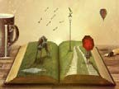  RECURSO 1 | - Autoría: Comfreak  - Licenza: Dominio Público  - Procedencia: https://pixabay.com/es/ | 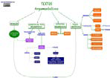  RECURSO 2 | - Autoría: Pep Hernández  - Licenza: CCBYNCSA  - Procedencia:  www.apunteslengua.com/
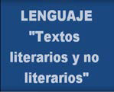  RECURSO 3 | - Licenza: YouTube estándar:  - Procedencia:  https://youtube.es/ | 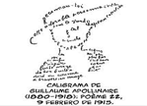  RECURSO 4 | - Procedencia: https://sites.google.com/site/6 38antologiapoetica/-que-es- un-caligrama
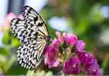  RECURSO 5 | - Procedencia: https://www.mariposas.wiki/ | 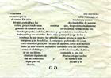  RECURSO 6 | - Procedencia: https://sites.google.com/site/3 resoinesgomez/home/caligra ma
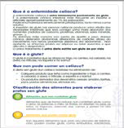  RECURSO 7 | - Procedencia: http://escolasaude.sergas.es/ Contidos/Pub_fo_Tes-un- invitado-Cel%C3%ADaco | 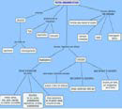  RECURSO 8 | - Procedencia: https://sites.google.com/site/id iomaiyiideitv/lecturas-sobre- tipos-de-textos/esquemas-y- mapas-de-tipos-de-textos
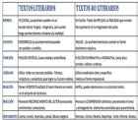  RECURSO 9 | - Autoría: Juanbiondo  - Licenza:  - Procedencia: http://juanbiondo.wixsite.com  /pdialfajor/single- post/2015/04/13/Texto- literarios-y-no-literarios | 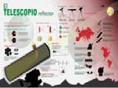  RECURSO 10 | - Autoría: Juan Vila  - Licenza: CC BY- SA 4.0  - Procedencia: https://www.wikimedia.org/
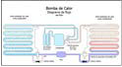  RECURSO 11 | - Autoría: Neurotronix  - Licenza: CC BY- SA 4.0  - Procedencia: https://www.wikimedia.org/ | 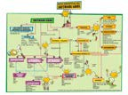  RECURSO 12 | - Autoría: La siguiente versión es una modificación realizada por Jorge Ambiado, Fernando da Rosa y Gustavo Boksar, y aparece en el libro de la UNESCO Guia práctica sobre software libre.  - Procedencia: https://perexat.files.wordpress  .com
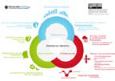  RECURSO 13 | - Autoría: Armel Le Coz and Cyril Lage  - Licenza: CC BY  - Procedencia: https://www.wikimedia.org/ | 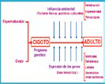  RECURSO 14 | - Autoría: Cerezo  - Procedencia:  www.pntic.mec.es

RECURSO (1) | DATOS DO RECURSO (1) | RECURSO (2) | DATOS DO RECURSO (2)
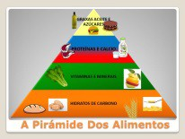  RECURSO 15 | - Procedencia: http://consumo.xunta.gal/sites/def ault/files/public/page/img/1473328 764_piramede_dos_alimentos1.jp g | 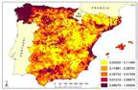  RECURSO 16 | - Procedencia: https://www.meteorologiaenre d.com
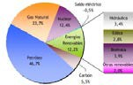  RECURSO 17 | - Licenza: CC BY NC  - Procedencia:  www.profesorfrancisco.es/ | 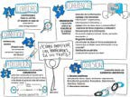  RECURSO 18 | - Licenza: CC BY SA4.0  - Procedencia: www.profesorfrancisco.es/
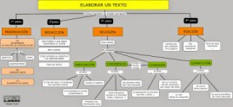  RECURSO 19 | - Autoría: Marian Calvo  - Licenza: CC BY NC ND  - Procedencia: www.laferiadelosdiscretos.blog spot/ | 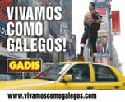  RECURSO 20 | - Procedencia: https://www.desmotivaciones. es/
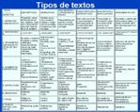  RECURSO 21 | - Procedencia: https://narracion.wordpress.c om | 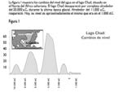  RECURSO 22 | - Procedencia: http://recursostic.educacion.es/b ancoimagenes/web/
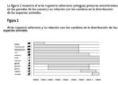  RECURSO 23 | - Procedencia:  http://recursostic.educacion.es  /bancoimagenes/web/ | 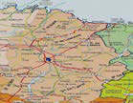  RECURSO 24 | - Procedencia: http://www.gifex.com/Europe/ Spain/Galicia/Lugo/index_en. html
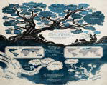  RECURSO 25 | - Procedencia: www.sssscomic.com | 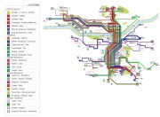  RECURSO 26 | - Procedencia: https://www.viajejet.com/wp- content/viajes/mapa-de- transporte-de-ourense.jpg
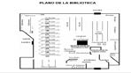  RECURSO 27 | - Procedencia:  http://recursostic.educacion.es  /bancoimagenes/web/ | 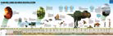  RECURSO 28 | - Procedencia: www.elhistoriador.es/
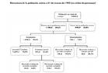  RECURSO 29 | - Procedencia:  http://recursostic.educacion.es  /bancoimagenes/web/

